BỘ GIÁO DỤC VÀ ĐÀO TẠO
TRƯỜNG ĐẠI HỌC HÙNG VƯƠNG TP. HỒ CHÍ MINH
---------------------------

THÀNH PHỐ HỒ CHÍ MINH, NĂM 2026
THỰC TẬP NGHỀ NGHIỆP 1
POS BÁN HÀNG TÍCH HỢP QUẢN LÝ KHO HÀNG VÀ CẢNH BÁO TỒN KHO THẤP
Người hướng dẫn: ThS. NGUYỄN THANH TIẾN
Người thực hiện: MAI TRẦN THIỆN TÂM
Lớp: CT07PM
Khóa: 2023 – 2027
BỘ GIÁO DỤC VÀ ĐÀO TẠO
TRƯỜNG ĐẠI HỌC HÙNG VƯƠNG TP. HỒ CHÍ MINH
---------------------------
THÀNH PHỐ HỒ CHÍ MINH, NĂM 2026
THỰC TẬP NGHỀ NGHIỆP 1
POS BÁN HÀNG TÍCH HỢP QUẢN LÝ KHO HÀNG VÀ CẢNH BÁO TỒN KHO THẤP
Người hướng dẫn: ThS. NGUYỄN THANH TIẾN
Người thực hiện: MAI TRẦN THIỆN TÂM
Lớp: CT07PM
Khóa: 2023 – 2027

LỜI CẢM ƠN
Trong suốt quá trình thực hiện báo cáo Thực tập nghề nghiệp 1, em đã nhận được rất nhiều sự quan tâm, hướng dẫn và hỗ trợ quý báu từ thầy cô và bạn bè. Với lòng biết ơn chân thành, em xin được gửi lời cảm ơn đến tất cả những cá nhân và tập thể đã đồng hành cùng em trong quá trình hoàn thành báo cáo này.
Trước hết, em xin bày tỏ lòng biết ơn sâu sắc đến thầy ThS. Nguyễn Thanh Tiến, người đã tận tình định hướng, góp ý chuyên môn và hỗ trợ em trong suốt quá trình nghiên cứu, xây dựng hệ thống và hoàn thiện nội dung báo cáo. Những nhận xét và chỉ dẫn của thầy không chỉ giúp em hoàn thiện đề tài mà còn giúp em rèn luyện tư duy nghiên cứu, phân tích hệ thống và cách tiếp cận vấn đề một cách bài bản hơn.
Em xin chân thành cảm ơn quý thầy cô Khoa Kỹ thuật Công nghệ đã truyền đạt cho em những kiến thức nền tảng và chuyên môn trong suốt quá trình học tập tại trường. Những kiến thức đó là cơ sở quan trọng để em có thể vận dụng vào việc phân tích, thiết kế và triển khai hệ thống trong báo cáo Thực tập nghề nghiệp 1 này.
Bên cạnh đó, em xin cảm ơn bạn bè trong lớp đã chia sẻ kinh nghiệm, hỗ trợ trao đổi chuyên môn và đóng góp nhiều ý kiến hữu ích trong quá trình em xây dựng và hoàn thiện hệ thống.
Mặc dù đã rất cố gắng, báo cáo chắc chắn vẫn còn những hạn chế nhất định về nội dung, phạm vi triển khai và đánh giá hệ thống. Em rất mong nhận được những ý kiến đóng góp quý báu từ quý thầy cô để đề tài được hoàn thiện hơn.
Xin chân thành cảm ơn.

LỜI CAM ĐOAN
Em xin cam đoan đề tài “POS BÁN HÀNG TÍCH HỢP QUẢN LÝ KHO HÀNG VÀ CẢNH BÁO TỒN KHO THẤP” là kết quả do em thực hiện dưới sự hướng dẫn của ThS. Nguyễn Thanh Tiến. Nội dung báo cáo được xây dựng từ việc đọc, đối chiếu mã nguồn của hệ thống, kết quả kiểm tra trên môi trường phát triển và các tài liệu được trình bày trong phần Tài liệu tham khảo.
Các số liệu về tệp mã nguồn, bảng dữ liệu, tuyến API và kiểm thử được ghi nhận tại thời điểm kiểm tra dự án. Những chức năng chưa có điều kiện chạy trên môi trường tích hợp thực tế được nêu là hạng mục cần kiểm chứng, không trình bày như kết quả đã nghiệm thu.
Em xin chịu trách nhiệm về tính trung thực của nội dung báo cáo, cách sử dụng mã nguồn và việc trích dẫn tài liệu. Nếu có sai sót hoặc vi phạm quy định học thuật, em xin hoàn toàn chịu trách nhiệm trước Khoa và Nhà trường.
TP. Hồ Chí Minh, ngày …. tháng …. năm …..
Người cam đoan

Mai Trần Thiện Tâm

MỤC LỤC
Trang
LỜI CẢM ƠN i
LỜI CAM ĐOAN ii
MỤC LỤC iii
DANH MỤC CÁC HÌNH VẼ viii
DANH MỤC CÁC BẢNG ix
DANH MỤC CÁC KÝ HIỆU VÀ TỪ VIẾT TẮT ix
CHƯƠNG 1 - TỔNG QUAN ĐỀ TÀI 1
1.1. Đặt vấn đề 1
1.2. Mục tiêu đề tài 2
1.2.1. Mục tiêu tổng quát 2
1.2.2. Mục tiêu cụ thể 2
1.3. Đối tượng và phạm vi đề tài 2
1.3.1. Đối tượng nghiên cứu 2
1.3.2. Bối cảnh nghiệp vụ và phạm vi vận hành 3
1.3.3. Phạm vi chức năng 3
1.3.4. Phạm vi người dùng 3
1.4. Phương pháp thực hiện 4
1.5. Cấu trúc báo cáo 4
CHƯƠNG 2 - CƠ SỞ LÝ THUYẾT 6
2.1. Tổng quan về hệ thống POS 6
2.1.1. Khái niệm hệ thống POS 6
2.1.2. Vai trò của POS trong hoạt động bán lẻ 6
2.1.3. Quy trình xử lý giao dịch bán hàng 7
2.1.4. Quản lý tồn kho trong hệ thống POS 7
2.1.5. Mức tồn kho tối thiểu và cảnh báo tồn kho thấp 8
2.2. Công nghệ xây dựng giao diện 9
2.2.1. React và mô hình component 9
2.2.2. TypeScript 10
2.2.3. Vite 11
2.3. Kiến trúc Client–Server và RESTful API 12
2.3.1. Mô hình Client–Server 12
2.3.2. Node.js và Express 14
2.3.3. RESTful API 16
2.3.4. Kiến trúc phân lớp của backend 18
2.4. PostgreSQL và Supabase 21
2.4.1. Cơ sở dữ liệu quan hệ PostgreSQL 21
2.4.2. Giao dịch và tính toàn vẹn dữ liệu 21
2.4.3. Nền tảng Supabase 22
2.4.4. Row Level Security và Realtime 22
2.5. Xác thực và phân quyền người dùng 22
2.5.1. Xác thực bằng JWT 22
2.5.2. Băm mật khẩu 23
2.5.3. Phân quyền theo vai trò 23
2.6. Trí tuệ nhân tạo và mô hình ngôn ngữ lớn 24
2.6.1. Khái niệm AI và mô hình ngôn ngữ lớn 24
2.6.2. AI hỗ trợ phân tích doanh thu 24
2.6.3. AI hỗ trợ phân tích tồn kho và đề xuất nhập hàng 25
2.6.4. Giới hạn của kết quả phân tích AI 25
2.7. Quản lý trạng thái và xây dựng giao diện 26
2.7.1. Zustand 26
2.7.2. Tailwind CSS và Responsive UI 27
2.7.3. React Router và bảo vệ đường dẫn 28
2.8. Các kỹ thuật và dịch vụ liên quan 28
2.8.1. Mã vạch và quét mã sản phẩm 28
2.8.2. PayOS và VietQR 28
2.8.3. Đồng bộ dữ liệu theo thời gian thực 29
2.8.4. IndexedDB và xử lý ngoại tuyến 29
CHƯƠNG 3 - PHÂN TÍCH VÀ THIẾT KẾ HỆ THỐNG 30
3.1. Phân tích yêu cầu hệ thống 30
3.1.1. Yêu cầu tổng quát 30
3.1.2. Các tác nhân của hệ thống 30
3.1.3. Yêu cầu chức năng 31
3.1.4. Yêu cầu phi chức năng 34
3.2. Mô hình Use Case 36
3.2.1. Sơ đồ Use Case tổng quát 36
3.2.2. Sơ đồ Use case Admin 38
3.2.3. Sơ đồ Use case Manager 38
3.2.4. Sơ đồ Use case Cashier 40
3.3. Kiến trúc tổng thể 41
3.3.1. Mô hình kiến trúc Client–Server 41
3.3.2. Sơ đồ thành phần 41
3.3.3. Trách nhiệm của các thành phần 42
3.3.4. Nguyên tắc bảo mật và kiểm soát truy cập 42
3.4. Thiết kế dữ liệu 42
3.4.1. Các nhóm dữ liệu chính 42
3.4.2. Các thực thể và mối quan hệ 43
3.4.3. Sơ đồ quan hệ cơ sở dữ liệu 43
3.5. Thiết kế giao diện 45
3.5.1. Nguyên tắc thiết kế giao diện 45
3.5.2. Thiết kế màn hình bán hàng POS 45
3.5.3. Thiết kế màn hình quản lý kho và cảnh báo 45
3.6. Thiết kế các luồng nghiệp vụ cốt lõi 45
3.6.1. Luồng bán hàng và cập nhật tồn kho 45
3.6.2. Luồng nhập hàng 48
3.6.3. Luồng kiểm kê và xử lý chênh lệch 49
3.6.4. Luồng cảnh báo tồn kho thấp 50
3.7. Thiết kế trạng thái 52
3.7.1. Trạng thái đơn hàng 52
3.7.2. Trạng thái thanh toán 52
3.7.3. Trạng thái cảnh báo tồn kho 53
CHƯƠNG 4 - XÂY DỰNG HỆ THỐNG 56
4.1. Môi trường phát triển và tổ chức mã nguồn 56
4.1.1. Nền tảng và công nghệ sử dụng 56
4.1.2. Cấu trúc monorepo 57
4.2. Xây dựng lớp dữ liệu và backend 58
4.2.1. Lược đồ dữ liệu và các tệp migration 58
4.2.2. Tổ chức REST API và kiểm tra dữ liệu 60
4.2.3. Xác thực và phân quyền 61
4.2.4. Xây dựng nghiệp vụ bán hàng 61
4.2.5. Nhập hàng, tồn kho và cảnh báo 62
4.2.6. Báo cáo, phân tích và nhật ký 63
4.3. Xây dựng giao diện người dùng 63
4.3.1. Điều hướng, tải theo nhu cầu và quản lý trạng thái 63
4.3.2. Màn hình đăng nhập và bảng điều khiển 64
4.3.3. Màn hình bán hàng tại quầy 65
4.3.4. Màn hình tồn kho và cảnh báo 66
4.3.5. Màn hình báo cáo và hỗ trợ quyết định 67
4.4. Tích hợp và khả năng làm việc khi gián đoạn 67
4.4.1. Thanh toán PayOS và VietQR 67
4.4.2. Supabase Realtime và đồng bộ giao diện 68
4.4.3. Cơ chế lưu tạm và đồng bộ giao dịch khi gián đoạn kết nối 68
4.4.4. Ứng dụng quét mã, AI và Telegram 69
4.5. Cấu hình, đóng gói và triển khai 70
4.5.1. Biến môi trường 70
4.5.2. Khởi tạo cơ sở dữ liệu 70
4.5.3. Khởi động, kiểm tra build và triển khai 71
4.5.4. Các giới hạn cần xử lý trước khi đưa vào sản xuất 72
CHƯƠNG 5 - KIỂM THỬ VÀ ĐÁNH GIÁ 73
5.1. Mục tiêu và phạm vi kiểm thử 73
5.2. Chiến lược, môi trường và tiêu chí đánh giá 74
5.2.1. Chiến lược kiểm thử 74
5.2.2. Môi trường kiểm thử 74
5.2.3. Tiêu chí đạt và nguyên tắc đọc kết quả 75
5.3. Kết quả kiểm thử tự động và đóng gói 75
5.3.1. Kiểm thử bằng Node test runner 75
5.3.2. Kiểm tra build và kiểu dữ liệu 76
5.4. Kiểm thử tích hợp API 77
5.5. KIỂM THỬ GIAO DIỆN VÀ ĐIỀU HƯỚNG 78
5.5.1. Kết quả kiểm thử giao diện 78
5.5.2. Kết quả kiểm thử các chức năng cốt lõi 78
5.5.3. Kết quả kiểm tra các cơ chế tích hợp 79
5.5.4. Kết quả kiểm tra cơ chế xử lý đồng thời và chống xử lý lặp 80
5.5.5. Kết quả kiểm tra cơ chế phân quyền và bảo vệ truy cập 81
5.5.6. Kết quả kiểm tra khả năng hỗ trợ các luồng nghiệp vụ chính 83
5.5.7. Kết quả kiểm tra cơ chế khôi phục và xử lý lỗi 84
5.6. KẾT QUẢ ĐÁNH GIÁ YÊU CẦU PHI CHỨC NĂNG 85
5.7. TỔNG HỢP KẾT QUẢ VÀ KẾ HOẠCH KIỂM THỬ MỞ RỘNG 86
CHƯƠNG 6 - KẾT LUẬN VÀ HƯỚNG PHÁT TRIỂN 89
6.1. Kết luận 89
6.2. Kết quả đạt được 90
6.3. GIỚI HẠN PHẠM VI CỦA ĐỀ TÀI 91
6.4. Hướng phát triển 91
danh mục tài liệu tham khảo 93

DANH MỤC CÁC HÌNH VẼ
Hình 1.1. Sơ đồ phạm vi người dùng trong hệ thống 4
Hình 3.1. Sơ đồ Use Case tổng quát của hệ thống 37
Hình 3.2. Sơ đồ Use case của Admin 38
Hình 3.3. Sơ đồ Use case của Manager 39
Hình 3.4. Sơ đồ Use case Cashier 40
Hình 3.5. Sơ đồ thành phần và luồng hoạt động chính của hệ thống 41
Hình 3.6. Sơ đồ thành phần của hệ thống 42
Hình 3.7. Sơ đồ quan hệ cơ sở dữ liệu 44
Hình 3.8. Sơ đồ hoạt động bán hàng và cập nhật tồn kho 47
Hình 3.9. Sơ đồ tuần tự nhập hàng 49
Hình 3.10. Sơ đồ hoạt động quản lý và cảnh báo tồn kho thấp 51
Hình 3.11. Sơ đồ tuần tự cảnh báo tồn kho thấp 51
Hình 3.12. Sơ đồ trạng thái đơn hàng và thanh toán 53
Hình 3.13. Sơ đồ trạng thái cảnh báo tồn kho 55
Hình 4.1. Màn hình đăng nhập và bảng điều khiển POS 64
Hình 4.2. Giao diện bán hàng tại quầy 65
Hình 4.3. Danh sách cảnh báo tồn kho 66
Hình 4.4. Báo cáo doanh thu, lợi nhuận và phân tích AI 67

DANH MỤC CÁC BẢNG
Bảng 3.1. Danh sách yêu cầu chức năng 31
Bảng 3.2. Các nhóm dữ liệu chính 42
Bảng 4.1. Môi trường và các thành phần công nghệ chính 56
Bảng 4.2. Bảng cấu trúc thư mục của hệ thống 57
Bảng 4.3. Nhóm biến môi trường cần cấu hình 70
Bảng 4.4. Danh sách và thứ tự thực thi các tệp SQL khởi tạo cơ sở dữ liệu 71
Bảng 5.1. Phạm vi và phương pháp kiểm thử 73
Bảng 5.2. Môi trường thực hiện kiểm thử 74
Bảng 5.3. Tổng hợp 13 bài kiểm thử tự động 75
Bảng 5.4. Kết quả lệnh npm run ci 76
Bảng 5.5. Kết quả kiểm thử API 77
Bảng 5.6. Kết quả kiểm thử các chức năng cốt lõi 78
Bảng 5.7. Trạng thái kiểm thử các cơ chế tích hợp 79
Bảng 5.8. Kết quả kiểm tra cơ chế xử lý đồng thời và chống xử lý lặp 80
Bảng 5.9. Kết quả kiểm thử thực thi cơ chế phân quyền và RLS theo vai trò 82
Bảng 5.10. Kết quả đánh giá khả năng hỗ trợ các luồng nghiệp vụ chính 83
Bảng 5.11. Đánh giá khả năng khôi phục và chịu lỗi 84
Bảng 5.12. Đánh giá phi chức năng 85
Bảng 5.13. Các tồn tại ưu tiên sau kiểm thử 87

DANH MỤC CÁC KÝ HIỆU VÀ TỪ VIẾT TẮT
TT | TỪ VIẾT TẮT | GIẢI NGHĨA
1 | ACK | Acknowledgement – Thông điệp xác nhận đã nhận dữ liệu hoặc sự kiện.
2 | AI | Artificial Intelligence – Trí tuệ nhân tạo.
3 | API | Application Programming Interface – Giao diện lập trình ứng dụng.
4 | BE | Back End – Phần xử lý phía máy chủ.
5 | CI | Continuous Integration – Tích hợp liên tục.
6 | CORS | Cross-Origin Resource Sharing – Cơ chế chia sẻ tài nguyên giữa các nguồn khác nhau.
7 | CRUD | Create, Read, Update, Delete – Tạo, đọc, cập nhật và xóa dữ liệu.
8 | CSS | Cascading Style Sheets – Ngôn ngữ định kiểu giao diện web.
9 | DB | Database – Cơ sở dữ liệu.
10 | E2E | End-to-End – Kiểm thử đầu cuối trên toàn bộ luồng nghiệp vụ.
11 | ERD | Entity Relationship Diagram – Sơ đồ thực thể – quan hệ.
12 | FE | Front End – Phần giao diện phía người dùng.
13 | FR | Functional Requirement – Yêu cầu chức năng.
14 | GET / POST / PUT / PATCH / DELETE | Các phương thức HTTP dùng để đọc, tạo, thay thế, cập nhật hoặc xóa tài nguyên.
15 | HTTP | Hypertext Transfer Protocol – Giao thức truyền tải siêu văn bản.
16 | HTTPS | Hypertext Transfer Protocol Secure – Giao thức HTTP có cơ chế mã hóa bảo mật.
17 | ID | Identifier – Mã định danh.
18 | IndexedDB | Indexed Database API – Cơ sở dữ liệu có cấu trúc phía trình duyệt.
19 | ISO / IEC / IEEE | International Organization for Standardization / International Electrotechnical Commission / Institute of Electrical and Electronics Engineers – Các tổ chức xây dựng và ban hành tiêu chuẩn.
20 | ISTQB | International Software Testing Qualifications Board – Hội đồng chứng nhận kiểm thử phần mềm quốc tế.
21 | JSON | JavaScript Object Notation – Định dạng biểu diễn và trao đổi dữ liệu.
22 | JWT | JSON Web Token – Chuẩn token dùng cho xác thực và truyền thông tin giữa các thành phần hệ thống.
23 | KPI | Key Performance Indicator – Chỉ số đánh giá hiệu quả hoạt động.
24 | LLM | Large Language Model – Mô hình ngôn ngữ lớn.
25 | MDN | MDN Web Docs, trước đây là Mozilla Developer Network – Nguồn tài liệu kỹ thuật phát triển web.
26 | NFR | Non-Functional Requirement – Yêu cầu phi chức năng.
27 | npm | Trình quản lý gói và công cụ chạy script trong hệ sinh thái Node.js.
28 | OpenAPI | Đặc tả tiêu chuẩn dùng để mô tả và tài liệu hóa API.
29 | OWASP | Open Worldwide Application Security Project – Dự án mở về bảo mật ứng dụng web.
30 | PL/pgSQL | Procedural Language/PostgreSQL Structured Query Language – Ngôn ngữ thủ tục được sử dụng trong PostgreSQL.
31 | POS | Point of Sale – Hệ thống hoặc điểm bán hàng.
32 | PWA | Progressive Web Application – Ứng dụng web tiến bộ.
33 | QR / VietQR | Quick Response / Vietnamese QR Payment Standard – Mã phản hồi nhanh và chuẩn mã QR thanh toán tại Việt Nam.
34 | RBAC | Role-Based Access Control – Kiểm soát truy cập dựa trên vai trò.
35 | REST / RESTful | Representational State Transfer – Phong cách kiến trúc dịch vụ web dựa trên tài nguyên.
36 | RFC | Request for Comments – Hệ thống tài liệu đặc tả và tiêu chuẩn kỹ thuật Internet.
37 | RLS | Row Level Security – Cơ chế bảo mật ở cấp dòng dữ liệu.
38 | ROP | Reorder Point – Điểm đặt hàng lại.
39 | RPC | Remote Procedure Call – Cơ chế gọi thủ tục từ xa.
40 | SDK | Software Development Kit – Bộ công cụ phát triển phần mềm.
41 | SLA | Service Level Agreement – Thỏa thuận mức dịch vụ.
42 | SMTP | Simple Mail Transfer Protocol – Giao thức truyền thư điện tử.
43 | SPA | Single Page Application – Ứng dụng trang đơn.
44 | SQL | Structured Query Language – Ngôn ngữ truy vấn có cấu trúc.
45 | TAP | Test Anything Protocol – Giao thức định dạng và truyền kết quả kiểm thử.
46 | TTL | Time to Live – Thời gian tồn tại hoặc hiệu lực của dữ liệu, bộ nhớ đệm hay khóa.
47 | UC | Use Case – Trường hợp sử dụng.
48 | UI | User Interface – Giao diện người dùng.
49 | URL | Uniform Resource Locator – Địa chỉ định vị tài nguyên trên mạng.
50 | UX | User Experience – Trải nghiệm người dùng.
51 | WSTG | Web Security Testing Guide – Hướng dẫn kiểm thử bảo mật ứng dụng web của OWASP.

TỔNG QUAN ĐỀ TÀI

Đặt vấn đề
Tại nhiều cửa hàng bán lẻ quy mô nhỏ, hoạt động bán hàng và kiểm soát hàng hóa vẫn được thực hiện bằng sổ sách, bảng tính hoặc các công cụ riêng lẻ. Nhân viên ghi nhận giao dịch tại quầy, trong khi số lượng tồn kho được theo dõi ở nơi khác và doanh thu thường chỉ được tổng hợp vào cuối ngày. Cách làm này có thể đáp ứng khi số lượng sản phẩm và giao dịch còn ít, nhưng sẽ bộc lộ nhiều hạn chế khi cửa hàng mở rộng hoạt động [1], [2].
Nghiên cứu của Limpianchob về hoạt động tại các cửa hàng bán lẻ nhỏ cho thấy một số cơ sở vẫn sử dụng máy tính cầm tay để tính tiền, viết hóa đơn bằng tay và kiểm tra kho bằng cách đếm từng sản phẩm. Việc nhập hàng chủ yếu dựa vào kết quả kiểm đếm hoặc chỉ được thực hiện sau khi phát hiện sản phẩm đã hết. Quy trình này dễ xảy ra sai sót, làm mất nhiều thời gian và có thể khiến cửa hàng bỏ lỡ cơ hội bán hàng. Do không xác định chính xác lượng hàng cần thiết, cửa hàng còn có thể nhập dư những sản phẩm tiêu thụ chậm nhưng lại thiếu hàng khi nhu cầu tăng .
Độ chính xác của dữ liệu tồn kho là vấn đề quan trọng trong hoạt động bán lẻ. DeHoratius và Raman đã đối chiếu gần 370.000 bản ghi tồn kho tại 37 cửa hàng của một doanh nghiệp bán lẻ và phát hiện 65% số bản ghi không phản ánh đúng số lượng thực tế. Con số này không được dùng để suy rộng trực tiếp cho mọi cửa hàng nhỏ, nhưng cho thấy nếu các giao dịch nhập, bán, hủy đơn và điều chỉnh kho không được ghi nhận đầy đủ thì dữ liệu tồn kho rất dễ sai lệch. Khi đó, người quản lý khó xác định sản phẩm nào sắp hết, sản phẩm nào đang tồn quá nhiều và thời điểm nào cần nhập hàng [4].
Các vấn đề nêu trên cho thấy cần có sự liên kết chặt chẽ giữa các khâu: bán hàng tại quầy dẫn đến cập nhật tồn kho; dữ liệu tồn được đối chiếu với ngưỡng tối thiểu; hệ thống phát sinh cảnh báo tồn kho thấp để người quản lý chủ động xử lý. Nếu các khâu này tách rời, cửa hàng dễ rơi vào tình trạng nhập liệu lặp lại, tồn kho không cập nhật kịp thời và khó truy vết sai lệch.
Xuất phát từ yêu cầu đó, đề tài “POS BÁN HÀNG TÍCH HỢP QUẢN LÝ KHO HÀNG VÀ CẢNH BÁO TỒN KHO THẤP” được lựa chọn trong khuôn khổ báo cáo Thực tập nghề nghiệp 1. Hệ thống lấy nghiệp vụ bán hàng tại quầy làm điểm phát sinh dữ liệu, quản lý kho làm cơ sở kiểm soát hàng hóa và cảnh báo tồn kho thấp làm công cụ hỗ trợ quyết định nhập hàng. Qua đó, đề tài hướng tới giảm thao tác ghi chép thủ công, hạn chế sai lệch dữ liệu và giúp người quản lý nắm bắt tình trạng kinh doanh kịp thời hơn [5].

Mục tiêu đề tài

Mục tiêu tổng quát
Xây dựng hệ thống POS dành cho cửa hàng bán lẻ, kết nối giao dịch bán hàng với quản lý kho trên cùng một nền tảng. Hệ thống tự động cập nhật tồn kho theo từng giao dịch, phát hiện sản phẩm tồn thấp hoặc hết hàng theo ngưỡng quy định và hỗ trợ người quản lý theo dõi hoạt động kinh doanh.

Mục tiêu cụ thể
Để đạt mục tiêu tổng quát, đề tài tập trung thực hiện các nhóm mục tiêu sau:
- Quản lý sản phẩm, danh mục, mã vạch, giá bán, giá vốn và tồn kho.
- Thực hiện bán hàng, giỏ hàng, khuyến mãi, thanh toán và hóa đơn.
- Quản lý nhập hàng, nhà cung cấp, giao dịch kho và lô/hạn sử dụng.
- Cảnh báo tồn kho thấp và hết hàng theo ngưỡng của từng sản phẩm.
- Quản lý người dùng, phân quyền, khách hàng và ca làm việc.
- Cung cấp báo cáo và phân tích dữ liệu hỗ trợ người quản lý.

Đối tượng và phạm vi đề tài

Đối tượng nghiên cứu
Đối tượng nghiên cứu của đề tài là hệ thống POS web dành cho cửa hàng bán lẻ, tập trung vào mối liên hệ giữa đơn hàng, thanh toán, tồn kho và cảnh báo tồn kho thấp. Đề tài xem xét các quy trình bán hàng, nhập hàng, điều chỉnh kho và hủy đơn nhằm bảo đảm mọi biến động số lượng đều có căn cứ ghi nhận [6].
Đề tài tập trung vào quá trình xử lý một giao dịch bán hàng hoàn chỉnh: nhân viên lựa chọn hoặc quét mã sản phẩm, hệ thống kiểm tra thông tin hàng hóa, tính tổng tiền, ghi nhận phương thức thanh toán và tạo hóa đơn. Sau khi giao dịch được xác nhận, số lượng sản phẩm được cập nhật trong kho và được so sánh với ngưỡng tối thiểu để xác định sản phẩm cần cảnh báo tồn kho thấp [7], [8].

Bối cảnh nghiệp vụ và phạm vi vận hành
Đề tài hướng đến cửa hàng bán lẻ quy mô nhỏ và vừa. Hệ thống liên kết các nghiệp vụ bán hàng, nhập hàng, hủy đơn và điều chỉnh kho với dữ liệu tồn kho và lịch sử biến động.
Phạm vi hiện tại tập trung vào một cửa hàng với các chức năng bán hàng, quản lý sản phẩm, nhập hàng, tồn kho, cảnh báo tồn thấp, khách hàng, nhân viên và báo cáo. Các nghiệp vụ đa kho, kế toán chuyên sâu và tự động đặt hàng không thuộc phạm vi đề tài.

Phạm vi chức năng
Đề tài giới hạn trong các phân hệ sau:
- Bán hàng và thanh toán: lập đơn tại quầy, áp dụng khuyến mãi, ghi nhận thanh toán và hóa đơn.
- Sản phẩm, danh mục và khuyến mãi: quản lý thông tin hàng hóa, giá, mã vạch và chương trình giảm giá.
- Kho hàng, phiếu nhập, nhà cung cấp và hạn sử dụng: cập nhật tồn theo giao dịch, lập phiếu nhập, theo dõi lô hàng.
- Khách hàng, nhân viên và ca làm việc: quản lý thông tin khách, tài khoản theo vai trò, mở ca và đóng ca.
- Báo cáo, cảnh báo và chức năng hỗ trợ: thống kê kinh doanh, cảnh báo tồn kho thấp, phân tích tham khảo và nhật ký thao tác quan trọng.
Giới hạn của đề tài được xác định như sau. Hệ thống hướng đến cửa hàng bán lẻ quy mô nhỏ hoặc vừa, không xử lý đầy đủ nghiệp vụ kế toán doanh nghiệp và không tự động đặt hàng với nhà cung cấp. Phân tích AI chỉ mang tính tham khảo. Các dịch vụ PayOS, Telegram, Groq AI và Realtime phụ thuộc cấu hình cũng như kết nối mạng. Giao dịch ngoại tuyến chỉ được xem là hoàn tất sau khi đồng bộ và được backend xác nhận.

Phạm vi người dùng
Để đảm bảo tính bảo mật, phân tách trách nhiệm và kiểm soát quyền truy cập trong hệ thống, mô hình phân quyền được xây dựng dựa trên ba nhóm người dùng chính gồm:
- Admin
- Manager
- Cashier.
Phạm vi quyền hạn của từng nhóm người dùng được minh họa rõ hơn trong sơ đồ dưới đây:
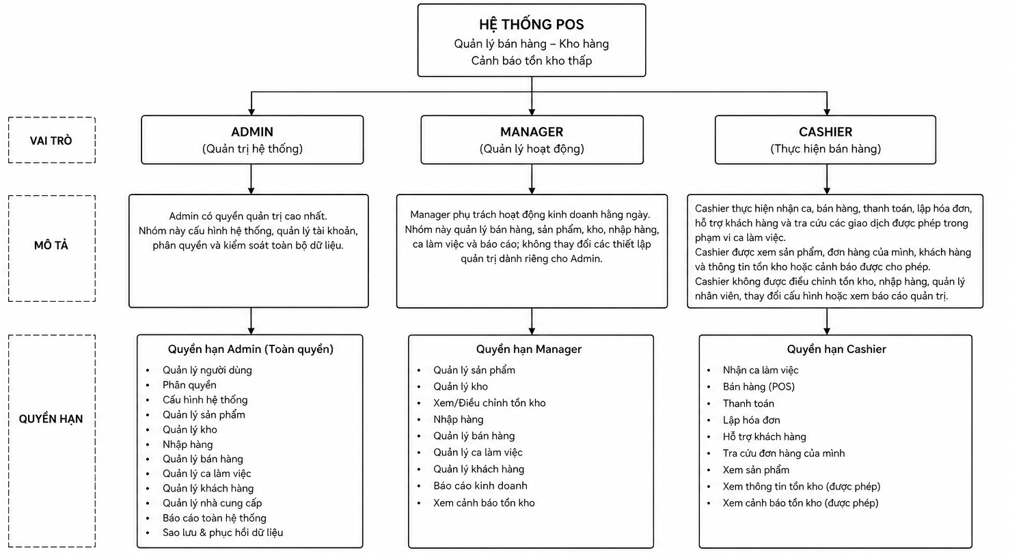
Hình 1.1. Sơ đồ phạm vi người dùng trong hệ thống

Phương pháp thực hiện
Đề tài được thực hiện theo năm bước chính như sau:
- Khảo sát nghiệp vụ cửa hàng bán lẻ: tìm hiểu quy trình bán hàng, nhập hàng, theo dõi tồn kho và vai trò của từng nhóm người dùng.
- Phân tích yêu cầu và mô hình hóa hệ thống: xác định tác nhân, chức năng, quy tắc nghiệp vụ và các mô hình mô tả vận hành.
- Thiết kế kiến trúc, cơ sở dữ liệu và giao diện: xác định luồng từ giao dịch bán hàng đến cập nhật kho và cảnh báo tồn kho thấp.
- Xây dựng và tích hợp các phân hệ: hiện thực các chức năng theo thiết kế và kết nối thành hệ thống thống nhất.
- Kiểm thử và đánh giá: thực hiện kiểm thử theo các yêu cầu và kịch bản nghiệp vụ; kết quả chi tiết được trình bày tại Chương 5.

Cấu trúc báo cáo
Báo cáo Thực tập nghề nghiệp 1 được tổ chức thành sáu chương. Chương 1 trình bày tổng quan đề tài, gồm lý do lựa chọn, mục tiêu, đối tượng, phạm vi và phương pháp thực hiện. Chương 2 trình bày cơ sở lý thuyết và các công nghệ liên quan đến hệ thống. Chương 3 trình bày phân tích yêu cầu và thiết kế hệ thống. Chương 4 trình bày quá trình xây dựng và hiện thực hệ thống. Chương 5 trình bày kiểm thử và đánh giá kết quả đạt được. Chương 6 trình bày kết luận và hướng phát triển của đề tài.

CƠ SỞ LÝ THUYẾT

Tổng quan về hệ thống POS

Khái niệm hệ thống POS
POS là viết tắt của Point of Sale, được hiểu là hệ thống hỗ trợ thực hiện và ghi nhận giao dịch tại điểm bán hàng. Một hệ thống POS thường gồm phần mềm bán hàng, cơ sở dữ liệu và các thiết bị hỗ trợ như máy tính, máy quét mã vạch, máy in hóa đơn hoặc thiết bị thanh toán. Hệ thống cho phép nhân viên chọn sản phẩm, xác định số tiền cần thanh toán, ghi nhận phương thức thanh toán và tạo hóa đơn cho khách hàng [7], [9].
Xét dưới góc độ hệ thống thông tin, POS không chỉ là công cụ tính tiền đơn thuần. POS còn là nơi thu thập dữ liệu phát sinh trong quá trình kinh doanh. Dữ liệu về sản phẩm, số lượng bán, thời điểm giao dịch, nhân viên thực hiện và phương thức thanh toán được lưu trữ có cấu trúc để phục vụ quản lý, lập báo cáo và hỗ trợ ra quyết định. Việc xử lý dữ liệu bằng hệ thống thông tin giúp giảm thao tác thủ công, tăng độ chính xác và tiếp cận thông tin kịp thời hơn.
Trong phạm vi đề tài, hệ thống POS được tiếp cận như ứng dụng hỗ trợ bán hàng tại quầy, đồng thời gắn với quản lý tồn kho và cảnh báo tồn kho thấp. Khái niệm này nhấn mạnh mối liên kết giữa giao dịch bán hàng và dữ liệu kho, chứ không chỉ dừng ở việc lập hóa đơn .

Vai trò của POS trong hoạt động bán lẻ
POS hỗ trợ tăng tốc độ xử lý giao dịch tại quầy. Thông tin tên sản phẩm, đơn giá, số lượng, giảm giá và tổng tiền được hệ thống tính toán tự động, giúp rút ngắn thời gian phục vụ khách hàng [10], [11].
POS góp phần giảm sai sót tính toán so với thao tác thủ công. Việc lưu trữ dữ liệu bán hàng có cấu trúc tạo cơ sở cho báo cáo theo thời gian, ca làm việc, nhân viên hoặc nhóm sản phẩm. Người quản lý có thể theo dõi doanh thu, số đơn và mặt hàng bán chạy trên cùng nguồn dữ liệu vận hành.
Khi POS được liên kết với tồn kho, mỗi giao dịch bán làm thay đổi số lượng hàng theo thời gian thực của nghiệp vụ. Điều này hỗ trợ kiểm soát hàng hóa sát thực tế hơn so với việc tách rời phần mềm bán hàng và sổ kho. Đồng thời, việc gắn giao dịch với nhân viên và ca làm việc hỗ trợ truy vết trách nhiệm khi đối chiếu doanh thu và tiền mặt [12].

Quy trình xử lý giao dịch bán hàng
Quy trình bán hàng tại quầy thường diễn ra theo các bước: chọn hoặc quét sản phẩm; kiểm tra tồn kho; thêm vào giỏ hàng; tính tổng tiền; áp dụng giảm giá hợp lệ; chọn phương thức thanh toán; tạo đơn hàng; cập nhật tồn kho; lập hóa đơn. Mỗi bước cần được ghi nhận đầy đủ để bảo đảm tính truy xuất của giao dịch [13], [14].
Thành tiền của sản phẩm thứ i được xác định theo công thức:
 | $$Ti = Qi × Pi$$ | (2.1)
Trong đó:
- $Ti$: thành tiền của dòng sản phẩm thứ i;
- $Qi$: số lượng sản phẩm;
- $Pi$: đơn giá bán.
Tổng giá trị hàng hóa trước khi trừ giảm giá được xác định như sau:
 | $$S = Σ Ti (i = 1, 2, …, n)$$ | (2.2)
Số tiền khách hàng phải thanh toán được xác định theo công thức:
 | $$A = S -D$$ | (2.3)
Trong đó:
- $A$: số tiền khách hàng phải thanh toán;
- $S$: tổng giá trị hàng hóa;
- $D$: tổng số tiền được giảm, gồm giảm giá hợp lệ và giá trị điểm thành viên được sử dụng (nếu có).
Sau khi xác định A, nhân viên chọn phương thức thanh toán phù hợp. Khi điều kiện thanh toán được thỏa mãn, hệ thống tạo đơn hàng, lưu chi tiết sản phẩm, ghi nhận thanh toán, cập nhật tồn kho và lập hóa đơn. Dữ liệu giao dịch sau đó phục vụ tổng hợp doanh thu và đối chiếu theo ca làm việc [15], [16].

Quản lý tồn kho trong hệ thống POS
Tồn kho là lượng hàng hóa cửa hàng đang lưu giữ để đáp ứng nhu cầu bán. Mục tiêu quản lý tồn kho là bảo đảm đủ hàng phục vụ khách, đồng thời hạn chế tồn quá lớn gây chiếm vốn, chi phí bảo quản và rủi ro hư hỏng hoặc lỗi thời.
Trong hệ thống POS tích hợp kho, số lượng tồn thay đổi theo các nghiệp vụ chính. Nhập hàng làm tăng tồn. Bán hàng làm giảm tồn. Hủy đơn và hoàn hàng làm tăng lại tồn. Điều chỉnh kho làm tăng hoặc giảm tồn theo kết quả kiểm kê. Mọi thay đổi quan trọng cần được ghi nhận dưới dạng lịch sử biến động để truy vết nguyên nhân và thời điểm [9], [17].
Mô hình tổng quát của biến động tồn kho được biểu diễn như sau:
 | $$Qsau = Qtruoc + Qnhap - Qxuat$$ | (2.4)
Trong đó:
- $Qsau$: số lượng tồn sau nghiệp vụ;
- $Qtruoc$: số lượng tồn trước nghiệp vụ;
- $Qnhap$: số lượng tăng do nhập hàng, hoàn hàng hoặc điều chỉnh tăng;
- $Qxuat$: số lượng giảm do bán hàng hoặc điều chỉnh giảm.
Đây là mô hình tổng quát. Trong một nghiệp vụ cụ thể, giá trị nhập hoặc xuất có thể bằng 0. Ví dụ, khi chỉ bán hàng thì $Qnhap = 0$; khi chỉ nhập hàng thì $Qxuat = 0$ [18].

Mức tồn kho tối thiểu và cảnh báo tồn kho thấp
Do nhu cầu bán thay đổi theo thời gian, cửa hàng cần xác định thời điểm phù hợp để bổ sung hàng. Trong lý thuyết quản trị tồn kho, điểm đặt hàng lại (Reorder Point) có thể được xác định dựa trên nhu cầu trung bình trong thời gian chờ nhận hàng và lượng tồn an toàn [19].
Điểm đặt hàng lại được xác định theo công thức:
 | $$ROP = d × L + SS$$ | (2.5)
Trong đó:
- $ROP$: điểm đặt hàng lại;
- $d$: nhu cầu trung bình trong một đơn vị thời gian;
- $L$: thời gian chờ nhận hàng;
- $SS$: lượng tồn kho an toàn.
ROP là mô hình lý thuyết trong quản trị tồn kho. Hệ thống hiện tại chưa triển khai đầy đủ mô hình ROP với đầy đủ các tham số nhu cầu, thời gian chờ nhận hàng và tồn an toàn. Thay vào đó, hệ thống sử dụng một ngưỡng tồn kho tối thiểu riêng cho từng sản phẩm. Khi số lượng tồn hiện tại chạm ngưỡng, hệ thống phát sinh cảnh báo để người quản lý xem xét [8], [20].
Quy tắc phân loại trạng thái tồn kho trong hệ thống được xác định như sau:
- $Nếu Qh = 0$: sản phẩm ở trạng thái hết hàng;
- $Nếu 0 < Qh ≤ Qmin$: sản phẩm ở trạng thái tồn kho thấp;
- $Nếu Qh > Qmin$: sản phẩm ở trạng thái tồn kho an toàn.
Trong đó 𝑄ℎ là số lượng tồn hiện tại và 𝑄𝑚𝑖𝑛 là mức tồn kho tối thiểu của sản phẩm. Cảnh báo tồn kho thấp chỉ có vai trò cung cấp thông tin sớm. Cảnh báo không tự động tạo đơn nhập hàng. Quyết định bổ sung hàng vẫn thuộc về người quản lý, trên cơ sở tốc độ bán, khả năng cung ứng, vốn và kế hoạch kinh doanh .

Công nghệ xây dựng giao diện

React và mô hình component
React được sử dụng làm thư viện xây dựng giao diện cho workspace frontend của hệ thống. Trong cấu trúc mã nguồn, các trang nghiệp vụ chính được tổ chức trong nhóm FE/pages, bao gồm bảng điều khiển, màn hình bán hàng POS, quản lý sản phẩm, quản lý tồn kho và báo cáo. Mỗi trang được hình thành từ các khu vực giao diện có trách nhiệm riêng, sau đó được kết hợp thành một màn hình hoàn chỉnh.
Tại màn hình bán hàng, mô hình component cho phép tách giao diện thành các khu vực như danh sách sản phẩm, tìm kiếm hoặc quét mã, giỏ hàng, thông tin khách hàng, lựa chọn phương thức thanh toán và tổng giá trị đơn hàng. Khi thu ngân thêm sản phẩm hoặc thay đổi số lượng, React chỉ cập nhật các khu vực chịu ảnh hưởng thay vì tải lại toàn bộ trang. Đặc điểm này phù hợp với chức năng POS vì màn hình cần phản hồi liên tục trong quá trình thao tác tại quầy.
React cũng tham gia vào việc tổ chức các màn hình quản trị như bảng điều khiển, tồn kho, cảnh báo và báo cáo. Dữ liệu được lấy từ backend thông qua các service API, sau đó được truyền vào component để hiển thị thành bảng, biểu mẫu, thẻ chỉ số hoặc biểu đồ. Các trang được ánh xạ với đường dẫn bằng React Router và được tải theo nhu cầu thông qua React.lazy kết hợp Suspense, giúp tránh tải toàn bộ mã của các phân hệ ngay từ lần truy cập đầu tiên.
React được lựa chọn thay cho việc xây dựng giao diện bằng JavaScript thuần và thao tác trực tiếp trên DOM vì mô hình component giúp giảm mã lặp, tạo ranh giới trách nhiệm và hỗ trợ tái sử dụng giao diện. Khi trạng thái thay đổi, React thực hiện quá trình cập nhật giao diện theo dữ liệu hiện tại, nhờ đó lập trình viên không phải tự tìm và thay đổi thủ công từng phần tử HTML. Cách tiếp cận này phù hợp với hệ thống có nhiều màn hình và nhiều thành phần giao diện sử dụng chung.
Tuy nhiên, React chỉ giải quyết lớp giao diện và không tự bảo đảm tính đúng đắn của nghiệp vụ. Việc ẩn nút, bảo vệ đường dẫn hoặc kiểm tra dữ liệu trên component không thể thay thế xác thực, phân quyền và validation tại backend. Ngoài ra, nếu một component chứa quá nhiều trạng thái và logic gọi API, mã nguồn có thể trở nên khó bảo trì và phát sinh cập nhật giao diện không cần thiết. Vì vậy, dự án tách trạng thái dùng chung sang Zustand, tách việc giao tiếp backend sang các service và giữ quy tắc bán hàng, tồn kho cùng phân quyền tại lớp máy chủ.

TypeScript
TypeScript được sử dụng trong cả ba workspace chính của dự án, bao gồm frontend, backend và ứng dụng scanner. Ở frontend, TypeScript tham gia vào các nhóm mã nguồn như trang giao diện, store quản lý trạng thái và service giao tiếp API. Ở backend, TypeScript được sử dụng trong route, middleware, controller và service nghiệp vụ. Đối với ứng dụng scanner, TypeScript hỗ trợ mô tả dữ liệu mã vạch, sự kiện gửi đến phiên POS và trạng thái của hàng đợi khi kết nối không ổn định.
Trong chức năng bán hàng, TypeScript giúp mô tả cấu trúc của sản phẩm, dòng hàng trong giỏ, khách hàng, phương thức thanh toán và dữ liệu tạo đơn. Việc xác định rõ kiểu dữ liệu giúp frontend hạn chế gửi sai tên thuộc tính hoặc sai dạng giá trị khi tạo yêu cầu thanh toán. Ở backend, các kiểu dữ liệu hỗ trợ service xử lý payload đơn hàng, phiếu nhập, giao dịch kho và kết quả trả về từ cơ sở dữ liệu một cách nhất quán.
Đối với quản lý kho, TypeScript hỗ trợ phân biệt các đối tượng như sản phẩm, phiếu nhập, chi tiết phiếu nhập, giao dịch điều chỉnh và cảnh báo tồn kho. Khi một service xử lý nghiệp vụ nhập hàng hoặc cập nhật tồn kho, kiểu dữ liệu giúp lập trình viên nhận biết các trường bắt buộc như mã sản phẩm, số lượng, đơn giá, lý do điều chỉnh và trạng thái cảnh báo. Điều này làm giảm nguy cơ sử dụng nhầm dữ liệu giữa các phân hệ có cấu trúc gần giống nhau.
TypeScript được lựa chọn thay cho JavaScript thuần vì hệ thống có nhiều đối tượng nghiệp vụ và dữ liệu được truyền qua nhiều lớp, từ giao diện đến service API, route, controller, service backend và cơ sở dữ liệu. Kiểu tĩnh hỗ trợ phát hiện một số lỗi ngay trong quá trình biên dịch, chẳng hạn truyền chuỗi vào trường số lượng, sử dụng thuộc tính không tồn tại hoặc xử lý sai kiểu dữ liệu phản hồi. Khả năng gợi ý mã và tái cấu trúc của công cụ phát triển cũng giúp việc bảo trì thuận tiện hơn khi số lượng phân hệ tăng lên.
Tuy nhiên, TypeScript chỉ kiểm tra kiểu trong quá trình phát triển và biên dịch; các khai báo kiểu không còn khả năng cưỡng chế khi chương trình đang chạy. Dữ liệu do người dùng nhập, dữ liệu nhận qua HTTP, sự kiện Realtime và phản hồi từ dịch vụ bên ngoài vẫn có thể không đúng với kiểu đã khai báo. Vì vậy, dự án sử dụng Zod để kiểm tra dữ liệu tại runtime, đặc biệt tại biểu mẫu frontend và middleware validation của backend. Kiểm tra ở frontend giúp phản hồi lỗi sớm, còn kiểm tra tại backend mới là ranh giới tin cậy trước khi dữ liệu đi vào service nghiệp vụ.
Một giới hạn khác là frontend, backend và scanner có cấu hình TypeScript độc lập. Điều này giúp từng workspace lựa chọn môi trường phù hợp nhưng cũng có thể dẫn đến sự khác biệt về phiên bản, tùy chọn biên dịch hoặc định nghĩa dữ liệu. Do đó, quá trình kiểm tra toàn dự án phải biên dịch từng workspace và không thể giả định rằng một kiểu dữ liệu khai báo ở frontend tự động được backend sử dụng giống hệt.
Như vậy, TypeScript hỗ trợ giảm lỗi trong quá trình xây dựng các chức năng bán hàng, nhập hàng, quản lý kho và scanner, nhưng không thay thế validation, kiểm tra nghiệp vụ hoặc ràng buộc toàn vẹn tại backend và cơ sở dữ liệu.

Vite
Vite được sử dụng làm công cụ phát triển và đóng gói cho workspace frontend của hệ thống. Trong môi trường phát triển, Vite khởi tạo máy chủ cục bộ để chạy ứng dụng React, xử lý các mô-đun TypeScript và cập nhật giao diện khi mã nguồn thay đổi. Trong môi trường triển khai, Vite thực hiện quá trình build để chuyển mã nguồn frontend thành các tệp HTML, CSS và JavaScript có thể được trình duyệt tải và thực thi. Báo cáo ghi nhận frontend sử dụng React, TypeScript và Vite như nhóm công nghệ phục vụ giao diện, kiểm tra kiểu và đóng gói ứng dụng.
Trong chức năng cốt lõi của hệ thống, Vite đóng vai trò chuẩn bị và phân phối mã nguồn cho các màn hình như đăng nhập, bảng điều khiển, bán hàng POS, quản lý sản phẩm, tồn kho, cảnh báo và báo cáo. Vite không trực tiếp xử lý giỏ hàng, thanh toán hoặc cập nhật tồn kho, nhưng bảo đảm các trang và component React được biên dịch thành tài nguyên mà trình duyệt có thể sử dụng. Khi kết hợp với React.lazy và Suspense, mã nguồn của từng trang có thể được tách thành các phần và chỉ tải khi người dùng truy cập chức năng tương ứng, thay vì tải toàn bộ ứng dụng ngay từ đầu.
Vite được lựa chọn thay cho việc tự cấu hình quy trình đóng gói bằng Webpack hoặc các công cụ build cấp thấp vì dự án cần một môi trường phát triển gọn, thời gian khởi động nhanh và cấu hình phù hợp với React cùng TypeScript. Cơ chế cập nhật mô-đun trong quá trình phát triển giúp lập trình viên quan sát thay đổi trên giao diện mà không phải tải lại toàn bộ ứng dụng. Điều này phù hợp với hệ thống POS có nhiều màn hình và thường xuyên cần điều chỉnh bố cục, biểu mẫu và trạng thái hiển thị.
Việc sử dụng Vite cũng tạo ranh giới rõ giữa mã nguồn frontend và các thông tin bí mật của backend. Các biến môi trường cần sử dụng tại trình duyệt phải có tiền tố VITE_ và được đưa vào gói frontend trong quá trình build. Vì những giá trị này có thể được người dùng xem trong mã đã đóng gói, frontend chỉ được sử dụng các thông tin công khai như địa chỉ API hoặc cấu hình kết nối được phép. Các khóa bí mật như JWT secret, Supabase service role, Groq, PayOS và Telegram phải được giữ tại backend, không được đặt trong biến VITE_.
Giới hạn của Vite là công cụ này chỉ hỗ trợ quá trình phát triển và đóng gói, không kiểm tra tính đúng đắn của nghiệp vụ khi ứng dụng đang chạy. Việc build thành công không có nghĩa chức năng bán hàng, thanh toán hoặc cập nhật kho đã hoạt động chính xác. Những nội dung đó vẫn cần được kiểm tra bằng kiểm thử đơn vị, kiểm thử API và kiểm thử đầu cuối. Ngoài ra, nếu dự án nhập quá nhiều thư viện hoặc không tổ chức tải trang hợp lý, kích thước gói frontend vẫn có thể tăng dù sử dụng Vite.
Như vậy, Vite tham gia vào chức năng cốt lõi theo vai trò hỗ trợ biên dịch, tải và phân phối giao diện POS, nhưng không thay thế React trong việc xây dựng component, Zustand trong quản lý trạng thái hoặc backend trong xử lý nghiệp vụ và bảo mật.

Kiến trúc Client–Server và RESTful API

Mô hình Client–Server
Hệ thống được xây dựng theo mô hình Client–Server nhằm phân tách giao diện người dùng khỏi quá trình xử lý nghiệp vụ và lưu trữ dữ liệu. Phía client được hiện thực bằng ứng dụng web React trong workspace frontend, bao gồm các trang như đăng nhập, bảng điều khiển, bán hàng POS, sản phẩm, tồn kho, khách hàng và báo cáo. Phía server được xây dựng trên Node.js và Express trong workspace backend, chịu trách nhiệm xác thực, phân quyền, kiểm tra dữ liệu đầu vào, xử lý quy tắc nghiệp vụ và truy cập cơ sở dữ liệu PostgreSQL thông qua Supabase.
Trong cấu trúc mã nguồn, frontend được tổ chức thành các nhóm FE/pages, FE/stores và FE/services. Các trang React tiếp nhận thao tác của người dùng, store quản lý trạng thái giao diện cần chia sẻ, còn service thực hiện yêu cầu HTTP đến backend. Backend được chia thành các nhóm BE/routes, BE/controllers, BE/services và BE/middlewares. Route xác định đường dẫn API, middleware thực hiện xác thực và kiểm tra quyền, controller tiếp nhận yêu cầu, còn service xử lý nghiệp vụ và giao tiếp với cơ sở dữ liệu.
Trong nghiệp vụ bán hàng, thu ngân thao tác trên màn hình POS ở phía client để tìm kiếm hoặc quét sản phẩm, thay đổi giỏ hàng, lựa chọn khách hàng và phương thức thanh toán. Khi người dùng xác nhận giao dịch, frontend gửi dữ liệu đơn hàng đến REST API của backend. Backend kiểm tra JWT, vai trò người dùng và tính hợp lệ của dữ liệu trước khi chuyển yêu cầu đến service bán hàng. Service sau đó tạo đơn hàng, ghi nhận chi tiết, xử lý thanh toán, cập nhật tồn kho và trả kết quả cho frontend. Luồng xử lý chuẩn của hệ thống đi từ trang React đến service API, sau đó qua route, middleware, controller, service và cơ sở dữ liệu.
Mô hình tương tự được áp dụng cho nhập hàng, điều chỉnh kho và cảnh báo tồn kho thấp. Giao diện chỉ thu thập dữ liệu và hiển thị kết quả, trong khi backend kiểm tra số lượng, đơn giá, quyền người dùng và thực hiện cập nhật dữ liệu. Việc đặt quy tắc cốt lõi tại server giúp các màn hình khác nhau sử dụng cùng một cách xử lý và hạn chế trường hợp người dùng thay đổi dữ liệu trực tiếp từ trình duyệt.
Mô hình Client–Server được lựa chọn thay cho phương án để frontend truy cập trực tiếp cơ sở dữ liệu vì các nghiệp vụ POS liên quan đến nhiều dữ liệu cần được cập nhật đồng thời. Nếu giao diện trực tiếp tạo đơn, trừ tồn hoặc thay đổi cảnh báo, quy tắc nghiệp vụ có thể bị phân tán giữa nhiều màn hình và khó kiểm soát quyền truy cập. Việc tập trung xử lý tại backend tạo ra một ranh giới tin cậy, đồng thời cho phép frontend, ứng dụng scanner hoặc các thành phần tích hợp sử dụng chung hệ thống API.
So với một ứng dụng nguyên khối trong đó giao diện và nghiệp vụ được đặt cùng một thành phần, mô hình Client–Server giúp hai phía có thể phát triển và kiểm thử tương đối độc lập. Frontend có thể thay đổi bố cục hoặc công nghệ hiển thị mà không làm thay đổi trực tiếp quy tắc trong service. Ngược lại, backend có thể điều chỉnh cách truy cập dữ liệu nếu vẫn duy trì hợp đồng API đã công bố.
Tuy nhiên, lựa chọn này làm hệ thống phụ thuộc vào kết nối giữa client và server. Khi mạng không ổn định, frontend có thể không lấy được sản phẩm mới nhất hoặc không thể gửi đơn hàng ngay lập tức. Vì vậy, chức năng ngoại tuyến chỉ lưu đơn tạm thời tại trình duyệt và gửi lại khi kết nối được phục hồi; giao dịch chỉ được xem là hoàn tất sau khi backend xác nhận. Bên cạnh đó, backend có thể trở thành điểm tập trung tải và điểm lỗi chung nếu không có cơ chế giám sát, sao lưu và phục hồi phù hợp.
Một giới hạn khác là kiểm tra tại frontend chỉ nhằm phản hồi sớm và cải thiện trải nghiệm, không bảo đảm yêu cầu gửi đến server luôn hợp lệ. Người dùng hoặc chương trình khác vẫn có thể gửi HTTP request mà không đi qua giao diện. Do đó, backend phải tiếp tục kiểm tra xác thực, vai trò, dữ liệu đầu vào và các điều kiện nghiệp vụ trước khi ghi thay đổi vào cơ sở dữ liệu.
Như vậy, mô hình Client–Server tham gia trực tiếp vào các chức năng cốt lõi bằng cách để client đảm nhận tương tác và hiển thị, còn server kiểm soát việc tạo đơn, cập nhật tồn kho, nhập hàng, điều chỉnh kho, phân quyền và cảnh báo. Cách phân chia này giúp quy tắc nghiệp vụ được áp dụng thống nhất nhưng cũng đặt ra yêu cầu về kết nối mạng, độ tin cậy của backend và cơ chế xử lý ngoại tuyến.

Node.js và Express
Node.js được sử dụng làm môi trường thực thi cho workspace backend của hệ thống, còn Express đảm nhiệm việc tổ chức REST API, middleware và luồng xử lý yêu cầu HTTP. Trong cấu trúc dự án, backend được chia thành các nhóm BE/routes, BE/controllers, BE/services và BE/middlewares. Cách tổ chức này giúp phân tách phần khai báo đường dẫn, tiếp nhận yêu cầu, xử lý nghiệp vụ và các kiểm tra dùng chung thành những thành phần có trách nhiệm rõ ràng.
Các route của Express được tổ chức theo từng miền nghiệp vụ như xác thực, sản phẩm, danh mục, nhà cung cấp, khách hàng, đơn hàng, kho, phiếu nhập, báo cáo, nhân viên, ca làm việc, khuyến mãi, AI, PayOS và webhook. Trước khi yêu cầu được chuyển đến controller, hệ thống lần lượt áp dụng các middleware cần thiết để kiểm tra xác thực, vai trò người dùng và dữ liệu đầu vào. Thứ tự xử lý auth → role → validation → controller được duy trì nhằm ngăn yêu cầu không hợp lệ đi vào lớp nghiệp vụ.
Trong chức năng bán hàng, Express tiếp nhận dữ liệu đơn hàng do frontend gửi đến, sau đó middleware kiểm tra JWT, quyền của người dùng và cấu trúc payload. Controller chuyển yêu cầu hợp lệ đến OrderService, nơi dữ liệu đơn hàng và mã người dùng được đưa vào hàm xử lý tạo đơn. Chỉ khi nghiệp vụ tạo đơn thành công, backend mới trả kết quả cho frontend và thực hiện các tác vụ liên quan như cập nhật cache hoặc đồng bộ cảnh báo tồn kho.
Đối với nhập hàng và quản lý kho, yêu cầu được chuyển đến GoodsReceiptService và các service liên quan. Backend kiểm tra số lượng nhập phải dương, đơn giá không âm và quyền thực hiện thuộc Admin hoặc Manager trước khi cập nhật dữ liệu. Sau khi nhập hàng hoặc điều chỉnh tồn kho thành công, hệ thống cập nhật số lượng tồn, ghi nhận lịch sử biến động và xác định lại trạng thái cảnh báo. Như vậy, Node.js và Express không chỉ cung cấp các URL API mà còn là lớp điều phối để mọi nghiệp vụ quan trọng đi qua cùng một quy trình kiểm tra.
Node.js được lựa chọn vì frontend và backend đều có thể sử dụng JavaScript hoặc TypeScript, giúp giảm sự khác biệt về ngôn ngữ giữa các workspace và thuận tiện khi mô tả các cấu trúc dữ liệu trao đổi qua API. Mô hình xử lý bất đồng bộ của Node.js cũng phù hợp với backend thường xuyên thực hiện các tác vụ vào/ra như nhận yêu cầu HTTP, truy vấn Supabase, gọi dịch vụ thanh toán, gửi thông báo và giao tiếp với dịch vụ AI.
Express được lựa chọn do cung cấp cơ chế định tuyến và middleware tương đối gọn, phù hợp với phạm vi của hệ thống POS trong đề tài. So với các framework có cấu trúc bắt buộc và nhiều thành phần tích hợp sẵn, Express cho phép dự án chủ động tổ chức route, controller, service và middleware theo nhu cầu thực tế mà không phải bổ sung quá nhiều mã cấu hình. Điều này thuận lợi đối với một hệ thống được chia thành nhiều miền nghiệp vụ nhưng vẫn có quy mô vừa phải.
Tuy nhiên, sự linh hoạt của Express cũng là một giới hạn. Framework không tự bắt buộc cách tổ chức thư mục, dependency injection hoặc ranh giới giữa controller và service. Nếu không duy trì quy ước nhất quán, logic nghiệp vụ có thể bị đặt trực tiếp trong route hoặc controller, làm mã nguồn khó kiểm thử và bảo trì. Vì vậy, dự án tách quy tắc bán hàng, nhập hàng, báo cáo, AI và thông báo vào các service riêng, còn route và controller chủ yếu chịu trách nhiệm tiếp nhận và điều phối yêu cầu.
Node.js cũng không phù hợp để xử lý trực tiếp những tác vụ tính toán nặng kéo dài trên luồng chính, vì chúng có thể làm chậm khả năng tiếp nhận các yêu cầu khác. Trong phạm vi đề tài, backend chủ yếu thực hiện truy vấn dữ liệu, kiểm tra nghiệp vụ và gọi dịch vụ bên ngoài nên phù hợp với mô hình bất đồng bộ. Các phép tính báo cáo và khuyến nghị được giới hạn ở mức tổng hợp dữ liệu, trong khi những tác vụ dài hoặc yêu cầu tải lớn cần được tách sang hàng đợi hoặc tiến trình xử lý riêng khi triển khai thực tế.
Ngoài ra, Express chỉ điều phối luồng xử lý và không tự bảo đảm tính nguyên tử của các nghiệp vụ nhiều bước. Những thao tác như tạo đơn, trừ tồn, ghi thanh toán hoặc nhập hàng vẫn cần sử dụng transaction hoặc hàm RPC tại cơ sở dữ liệu. Middleware validation cũng không thay thế các ràng buộc khóa ngoại, kiểm tra tồn kho và quy tắc toàn vẹn ở PostgreSQL.
Như vậy, Node.js và Express tham gia trực tiếp vào chức năng cốt lõi thông qua việc tiếp nhận yêu cầu, xác thực, phân quyền, kiểm tra dữ liệu và chuyển nghiệp vụ đến service thích hợp. Lựa chọn này giúp backend gọn và linh hoạt, nhưng yêu cầu dự án phải duy trì kiến trúc phân lớp, kiểm tra dữ liệu đầy đủ và sử dụng cơ chế transaction tại cơ sở dữ liệu.

RESTful API
RESTful API được sử dụng làm cơ chế giao tiếp chính giữa ứng dụng web React và backend Express. Trong cấu trúc mã nguồn, các lời gọi từ frontend được tập trung tại nhóm FE/services, còn các đường dẫn tiếp nhận yêu cầu được tổ chức trong nhóm BE/routes. Dữ liệu giữa hai phía chủ yếu được trao đổi dưới định dạng JSON, nhờ đó giao diện không cần biết trực tiếp cách backend truy vấn hoặc cập nhật cơ sở dữ liệu.
Các tuyến API được phân chia theo từng miền nghiệp vụ, bao gồm xác thực, sản phẩm, danh mục, nhà cung cấp, khách hàng, đơn hàng, tồn kho, phiếu nhập, báo cáo, nhân viên, ca làm việc, khuyến mãi, AI, thanh toán PayOS và webhook. Việc tổ chức theo miền giúp mỗi nhóm chức năng có đường dẫn, quyền truy cập và quy tắc kiểm tra dữ liệu riêng, thay vì tập trung toàn bộ nghiệp vụ vào một tuyến xử lý chung.
Trong chức năng bán hàng, frontend gửi yêu cầu tạo đơn đến nhóm API đơn hàng. Payload có thể chứa danh sách sản phẩm, số lượng, giảm giá, phương thức thanh toán, khách hàng và mã đơn do client tạo. Trước khi chuyển đến service nghiệp vụ, backend kiểm tra JWT, vai trò người dùng và cấu trúc dữ liệu. Đơn hàng phải có ít nhất một dòng hàng, số lượng không được nhỏ hơn một, các giá trị tiền không được âm và phương thức thanh toán phải thuộc tập được hệ thống hỗ trợ.
Sau khi yêu cầu hợp lệ, controller chuyển dữ liệu đến OrderService để thực hiện nghiệp vụ tạo đơn. Backend chỉ trả kết quả thành công sau khi quá trình ghi nhận đơn hàng và cập nhật dữ liệu liên quan được xác nhận. Đối với đơn được lưu tạm khi mất mạng, mã client_order_number đóng vai trò khóa nghiệp vụ giúp backend phát hiện yêu cầu đã được xử lý khi frontend gửi lại, qua đó hạn chế tạo trùng đơn hàng.
RESTful API cũng tham gia trực tiếp vào nghiệp vụ nhập hàng và tồn kho. Frontend gửi dữ liệu phiếu nhập đến backend, trong khi GoodsReceiptService kiểm tra số lượng, đơn giá và quyền của người thực hiện. Các tuyến kho hỗ trợ tra cứu tồn hiện tại, lịch sử giao dịch, điều chỉnh kho, cảnh báo tồn kho thấp và thông tin hạn sử dụng. Sau khi nghiệp vụ làm thay đổi số lượng tồn hoàn tất, backend xác định lại trạng thái cảnh báo và trả dữ liệu mới cho frontend.
Các phương thức HTTP được lựa chọn theo mục đích của yêu cầu. GET được sử dụng để truy vấn sản phẩm, đơn hàng, tồn kho, cảnh báo hoặc báo cáo. POST được sử dụng cho những nghiệp vụ tạo mới hoặc phát sinh giao dịch như đăng nhập, tạo đơn và lập phiếu nhập. PUT hoặc PATCH được sử dụng khi cập nhật thông tin hoặc chuyển trạng thái. Tuy nhiên, không phải tài nguyên nào cũng cho phép xóa trực tiếp bằng DELETE. Đối với đơn hàng, hệ thống chủ động sử dụng nghiệp vụ hủy đơn có trạng thái và lý do thay vì xóa bản ghi, nhằm bảo toàn lịch sử bán hàng và biến động kho.
RESTful API được lựa chọn vì phù hợp với mô hình Client–Server và cách phân chia hệ thống theo các tài nguyên nghiệp vụ. So với việc để frontend truy cập trực tiếp Supabase để thực hiện thao tác bán hàng hoặc kho, API tạo ra một lớp kiểm soát tập trung cho xác thực, phân quyền, validation và xử lý lỗi. Frontend chỉ cần tuân theo hợp đồng yêu cầu và phản hồi, còn cách hiện thực service hoặc truy cập cơ sở dữ liệu có thể được thay đổi mà không bắt buộc sửa toàn bộ giao diện.
So với phương án sử dụng GraphQL, REST phù hợp hơn với phạm vi hiện tại vì các chức năng chủ yếu được chia thành những thao tác nghiệp vụ tương đối rõ như đọc sản phẩm, tạo đơn, nhập hàng, điều chỉnh tồn và xem báo cáo. Việc sử dụng các tuyến riêng cũng giúp áp dụng middleware phân quyền và validation theo từng nhóm nghiệp vụ một cách trực tiếp. Tuy nhiên, lựa chọn này không có nghĩa REST luôn tối ưu cho mọi tình huống. Một màn hình cần dữ liệu từ nhiều miền có thể phải thực hiện nhiều yêu cầu, trong khi một phản hồi quá rộng có thể chứa những trường mà giao diện không sử dụng.
Giới hạn khác của RESTful API là sự phụ thuộc vào kết nối mạng và tính nhất quán của hợp đồng dữ liệu giữa frontend với backend. Nếu backend thay đổi tên trường, kiểu dữ liệu hoặc cấu trúc phản hồi mà frontend chưa được cập nhật, chức năng có thể phát sinh lỗi. Vì vậy, dự án sử dụng TypeScript để mô tả dữ liệu và Zod để kiểm tra payload tại runtime. Mã trạng thái HTTP và thông báo lỗi cũng cần được chuẩn hóa để frontend có thể phân biệt lỗi xác thực, lỗi phân quyền, lỗi dữ liệu và lỗi nghiệp vụ.
RESTful API chỉ là cơ chế giao tiếp và điều phối, không tự bảo đảm tính nguyên tử của giao dịch. Các nghiệp vụ nhiều bước như tạo đơn, ghi thanh toán, trừ tồn kho hoặc nhập hàng vẫn phải được thực hiện bằng transaction hoặc hàm RPC tại cơ sở dữ liệu. Tương tự, việc một yêu cầu nhận được phản hồi HTTP thành công không thay thế cho quy trình kiểm thử tính đúng đắn của dữ liệu sau giao dịch.
Như vậy, RESTful API tham gia trực tiếp vào các chức năng cốt lõi bằng cách kết nối giao diện với các service bán hàng, nhập hàng, tồn kho, cảnh báo, báo cáo và phân quyền. Lựa chọn này tạo ranh giới rõ giữa frontend và backend, nhưng đòi hỏi hợp đồng API nhất quán, validation đầy đủ và cơ chế transaction tại lớp dữ liệu.

Kiến trúc phân lớp của backend
Backend của hệ thống được tổ chức theo kiến trúc phân lớp nhằm tách biệt việc tiếp nhận yêu cầu HTTP, kiểm tra điều kiện truy cập, điều phối xử lý và thực hiện quy tắc nghiệp vụ. Trong cấu trúc mã nguồn, các thành phần chính được chia thành BE/routes, BE/middlewares, BE/controllers và BE/services. Dữ liệu sau khi được xử lý tại service sẽ được đọc hoặc ghi vào PostgreSQL thông qua Supabase và các hàm RPC của cơ sở dữ liệu.
Lớp route chịu trách nhiệm khai báo URL, phương thức HTTP và chuỗi xử lý tương ứng với từng miền nghiệp vụ. Hệ thống tổ chức các route theo nhóm như xác thực, sản phẩm, danh mục, khách hàng, nhà cung cấp, đơn hàng, tồn kho, phiếu nhập, báo cáo, nhân viên, ca làm việc, khuyến mãi, AI và thanh toán. Route không trực tiếp thực hiện toàn bộ nghiệp vụ mà chỉ xác định middleware và controller được gọi khi có yêu cầu phù hợp.
Lớp middleware xử lý những yêu cầu dùng chung trước khi request được chuyển đến nghiệp vụ chính. authMiddleware kiểm tra JWT và tải lại thông tin người dùng, roleMiddleware đối chiếu vai trò với quyền của tuyến API, còn validateMiddleware sử dụng lược đồ Zod để kiểm tra dữ liệu đầu vào. Thứ tự auth → role → validation → controller giúp loại bỏ sớm các yêu cầu thiếu xác thực, không đủ quyền hoặc có payload không hợp lệ.
Lớp controller tiếp nhận dữ liệu đã qua middleware, lấy các tham số cần thiết từ request và chuyển chúng đến service tương ứng. Controller sau đó chuẩn hóa kết quả thành phản hồi HTTP hoặc chuyển lỗi đến cơ chế xử lý lỗi chung. Việc giới hạn trách nhiệm của controller giúp tránh đặt quy tắc bán hàng, nhập hàng hoặc quản lý kho trực tiếp trong phần xử lý giao tiếp HTTP.
Lớp service chứa các quy tắc nghiệp vụ chính của hệ thống. Chẳng hạn, OrderService tiếp nhận dữ liệu đơn hàng và thông tin người thực hiện để điều phối nghiệp vụ tạo đơn; GoodsReceiptService kiểm tra số lượng, đơn giá và thực hiện luồng nhập hàng; các service báo cáo, AI và thông báo đảm nhận những chức năng tương ứng. Service có thể gọi Supabase, hàm RPC hoặc dịch vụ bên ngoài, nhưng không phụ thuộc trực tiếp vào cách giao diện trình bày dữ liệu.
Trong luồng bán hàng, frontend gửi yêu cầu đến route đơn hàng. Middleware kiểm tra xác thực, vai trò và dữ liệu tạo đơn; controller chuyển payload cho OrderService; service sau đó gọi hàm create_pos_order tại cơ sở dữ liệu. Chỉ khi RPC trả về kết quả hợp lệ, backend mới trả thông tin đơn hàng cho frontend và thực hiện các tác vụ phụ như làm mới cache hoặc đồng bộ cảnh báo tồn kho. Luồng chuẩn của hệ thống vì vậy đi từ trang React đến service API, route, middleware, controller, service và cuối cùng là Supabase/PostgreSQL.
Trong nghiệp vụ nhập hàng, route và middleware bảo đảm chỉ Admin hoặc Manager có thể gửi yêu cầu hợp lệ. Controller chuyển dữ liệu phiếu nhập tới GoodsReceiptService, còn service kiểm tra số lượng nhập phải dương và đơn giá không âm trước khi gọi hàm xử lý tại cơ sở dữ liệu. Sau khi nghiệp vụ thành công, tồn kho được tăng, lịch sử biến động được ghi nhận và trạng thái cảnh báo được xác định lại.
Kiến trúc phân lớp được lựa chọn thay cho cách đặt toàn bộ xử lý trong route vì hệ thống có nhiều miền nghiệp vụ và nhiều bước kiểm tra lặp lại. Nếu route vừa kiểm tra quyền, vừa truy vấn dữ liệu, vừa tính toán nghiệp vụ và trả phản hồi, mã nguồn sẽ khó kiểm thử và khó tái sử dụng. Việc chia lớp giúp mỗi thành phần có trách nhiệm rõ ràng, đồng thời cho phép kiểm tra riêng middleware, controller hoặc service khi cần.
So với việc xây dựng một backend nguyên khối không có ranh giới lớp, cách tổ chức này giúp thay đổi giao diện HTTP mà ít ảnh hưởng đến quy tắc nghiệp vụ. Chẳng hạn, một service có thể được tái sử dụng bởi route khác hoặc bởi tác vụ nội bộ mà không phải sao chép toàn bộ logic kiểm tra và cập nhật dữ liệu. Đây cũng là cơ sở để quản lý quyền và validation thống nhất giữa các chức năng.
Tuy nhiên, kiến trúc phân lớp có thể làm tăng số lượng tệp và số bước trung gian trong một yêu cầu. Với các chức năng đơn giản, việc phải đi qua route, middleware, controller và service có thể tạo thêm mã điều phối. Nếu ranh giới trách nhiệm không được duy trì, controller vẫn có thể chứa quá nhiều logic hoặc service trở thành lớp quá lớn, làm giảm lợi ích của việc phân chia.
Kiến trúc này cũng không tự bảo đảm tính nguyên tử của giao dịch dữ liệu. Service có thể điều phối nghiệp vụ, nhưng những thao tác nhiều bước như tạo đơn, lưu chi tiết, ghi thanh toán và trừ tồn kho vẫn cần được thực hiện bằng transaction hoặc RPC tại PostgreSQL. Vì vậy, phân lớp backend giúp tổ chức mã nguồn và kiểm soát luồng xử lý, còn tính toàn vẹn cuối cùng phải được bảo đảm bởi service kết hợp với cơ sở dữ liệu.
Như vậy, kiến trúc phân lớp tham gia trực tiếp vào chức năng cốt lõi bằng cách đưa mọi yêu cầu bán hàng, nhập hàng, điều chỉnh kho, báo cáo và phân quyền qua một quy trình xử lý thống nhất. Lựa chọn này nâng cao khả năng bảo trì và kiểm thử, nhưng yêu cầu dự án phải giữ rõ trách nhiệm giữa các lớp và không đặt quy tắc quan trọng chỉ tại route hoặc giao diện.

PostgreSQL và Supabase

Cơ sở dữ liệu quan hệ PostgreSQL
PostgreSQL được sử dụng làm cơ sở dữ liệu trung tâm của hệ thống thông qua Supabase. Các tệp schema.sql và migration được đặt trong thư mục database để quản lý cấu trúc bảng, khóa ngoại, ràng buộc và các hàm RPC. Dữ liệu được tổ chức thành các nhóm liên quan đến sản phẩm, khách hàng, đơn hàng, chi tiết đơn, thanh toán, tồn kho, phiếu nhập và cảnh báo.
PostgreSQL tham gia trực tiếp vào các nghiệp vụ cốt lõi. Hàm create_pos_order hỗ trợ tạo đơn, lưu chi tiết, ghi nhận thanh toán và cập nhật tồn kho trong cùng một giao dịch. Hàm create_goods_receipt tạo phiếu nhập, chi tiết phiếu và tăng tồn kho. Các quy tắc cảnh báo cũng được xử lý gần lớp dữ liệu để mọi nguồn làm thay đổi tồn kho sử dụng cùng một cách phân loại.
PostgreSQL được lựa chọn vì dữ liệu POS có nhiều quan hệ và yêu cầu tính nhất quán cao. Khả năng hỗ trợ transaction giúp tránh tình trạng đơn đã tạo nhưng chưa trừ kho hoặc phiếu nhập đã tạo nhưng tồn kho chưa tăng. Tuy nhiên, hệ thống cần quản lý migration đúng thứ tự, thiết kế chỉ mục phù hợp và kiểm thử các tình huống nhiều quầy cùng cập nhật một sản phẩm. Việc có hàm RPC trong mã nguồn chưa đủ để khẳng định hệ thống đã an toàn khi vận hành thực tế.

Giao dịch và tính toàn vẹn dữ liệu
Giao dịch cơ sở dữ liệu được sử dụng cho những nghiệp vụ phải thay đổi nhiều bảng cùng lúc. Trong hệ thống, hai nghiệp vụ chính được ưu tiên xử lý theo cơ chế này là bán hàng và nhập hàng. Hàm create_pos_order thực hiện tạo đơn, lưu chi tiết, ghi nhận thanh toán và cập nhật tồn kho; hàm create_goods_receipt tạo phiếu nhập, chi tiết phiếu và tăng tồn kho.
Cơ chế transaction được lựa chọn thay cho việc thực hiện từng lệnh cập nhật riêng biệt từ backend vì các bước của một nghiệp vụ có quan hệ phụ thuộc. Khi một bước thất bại, toàn bộ thay đổi phải được hoàn tác nhằm tránh tình trạng đơn hàng đã tạo nhưng tồn kho chưa giảm, hoặc phiếu nhập đã được ghi nhận nhưng tồn kho chưa tăng. Việc đặt các bước quan trọng trong hàm RPC PostgreSQL cũng giúp giảm nguy cơ sai lệch khi nhiều yêu cầu cùng tác động đến một sản phẩm.
Tuy nhiên, transaction không tự giải quyết mọi vấn đề về đồng thời và tính hợp lệ của nghiệp vụ. Backend vẫn phải xác thực người dùng, kiểm tra quyền và validation dữ liệu trước khi gọi RPC; cơ sở dữ liệu tiếp tục áp dụng ràng buộc và kiểm tra tồn kho. Ngoài ra, hệ thống cần kiểm thử trường hợp lỗi giữa giao dịch và nhiều quầy cùng bán một sản phẩm. Nhánh nhập hàng dự phòng bằng JavaScript chỉ có vai trò tương thích và không có cùng mức bảo đảm nguyên tử như nhánh RPC.

Nền tảng Supabase
Supabase được sử dụng làm nền tảng cung cấp cơ sở dữ liệu PostgreSQL cho hệ thống. Backend dùng Supabase Client để truy vấn dữ liệu và gọi các hàm RPC như create_pos_order, create_goods_receipt và đồng bộ cảnh báo tồn kho. Frontend chỉ kết nối trực tiếp với Supabase trong một số chức năng Realtime, không sử dụng khóa service role để thực hiện các nghiệp vụ bán hàng hoặc kho.
Supabase được lựa chọn vì kết hợp cơ sở dữ liệu PostgreSQL được quản lý, RPC và Realtime trong cùng một nền tảng, phù hợp với phạm vi của đề tài. Tuy nhiên, hệ thống phụ thuộc vào cấu hình kết nối và dịch vụ bên ngoài. Khóa có quyền cao phải được giữ tại backend; việc sử dụng Supabase không thay thế validation, phân quyền và transaction của hệ thống.

Row Level Security và Realtime
Row Level Security được sử dụng để giới hạn quyền truy cập dữ liệu ở mức từng dòng trong PostgreSQL. Trong hệ thống, RLS cần được cấu hình bằng các policy phù hợp với ba vai trò Admin, Manager và Cashier. Việc chỉ bật RLS mà không có policy đúng có thể làm chức năng bị chặn hoặc tạo quyền truy cập rộng hơn thiết kế.
Realtime được sử dụng để phản ánh các thay đổi về đơn hàng, tồn kho, cảnh báo hoặc ca làm việc lên giao diện. Tuy nhiên, Realtime chỉ là kênh cập nhật giao diện, không thay thế transaction và không được xem là nguồn xác nhận cuối cùng của nghiệp vụ. Khả năng kết hợp giữa RLS và Realtime vẫn cần được kiểm thử tích hợp đầy đủ trước khi triển khai thực tế.

Xác thực và phân quyền người dùng

Xác thực bằng JWT
JWT được sử dụng để duy trì trạng thái xác thực giữa frontend và backend. Sau khi người dùng đăng nhập thành công, backend phát hành token có thời hạn; frontend gửi token trong các yêu cầu cần xác thực. Tại backend, authMiddleware kiểm tra token và tải lại thông tin tài khoản, vai trò cùng trạng thái hoạt động trước khi cho phép yêu cầu tiếp tục.
JWT được lựa chọn vì phù hợp với REST API và không yêu cầu server lưu phiên đăng nhập riêng cho từng yêu cầu. Tuy nhiên, payload JWT chỉ được ký chứ không được mã hóa hoàn toàn, nên không được chứa dữ liệu nhạy cảm. Token cũng có thể còn thời hạn sau khi quyền người dùng thay đổi; vì vậy backend vẫn tải lại tài khoản và vai trò từ cơ sở dữ liệu.

Băm mật khẩu
Hệ thống sử dụng bcrypt để băm và đối chiếu mật khẩu người dùng. Khi đăng nhập, backend chuẩn hóa email, truy vấn tài khoản đang hoạt động và so sánh mật khẩu người dùng nhập với giá trị băm được lưu trong cơ sở dữ liệu. Mật khẩu gốc không được lưu dưới dạng văn bản rõ.
bcrypt được lựa chọn vì phù hợp với mã nguồn Node.js hiện tại và có cơ chế làm chậm quá trình thử mật khẩu hàng loạt. Tuy nhiên, độ an toàn phụ thuộc vào hệ số chi phí được cấu hình. Báo cáo đề xuất kiểm tra work factor tối thiểu là 10 hoặc xem xét chuyển sang Argon2id khi hoàn thiện sản phẩm.

Phân quyền theo vai trò
Hệ thống áp dụng mô hình phân quyền theo ba vai trò gồm Admin, Manager và Cashier. roleMiddleware tại backend so sánh vai trò hiện tại với quyền được khai báo trên từng route. Cashier được thực hiện bán hàng và xem dữ liệu cần thiết cho ca làm việc; Manager quản lý kho và hủy đơn; Admin có thêm quyền quản lý nhân sự, tài khoản và cấu hình hệ thống.
Phân quyền theo vai trò được lựa chọn vì trách nhiệm của người dùng trong cửa hàng có thể chia thành các nhóm tương đối rõ. Frontend sử dụng ProtectedRoute để ẩn hoặc điều hướng khỏi màn hình không phù hợp, nhưng đây chỉ là biện pháp hỗ trợ trải nghiệm. Backend mới là lớp kiểm tra quyền cuối cùng, vì người dùng vẫn có thể gửi yêu cầu trực tiếp đến API mà không đi qua giao diện.

Trí tuệ nhân tạo và mô hình ngôn ngữ lớn

Khái niệm AI và mô hình ngôn ngữ lớn
Trong phạm vi đề tài, AI được sử dụng như một chức năng hỗ trợ thử nghiệm, mở rộng từ dữ liệu báo cáo đã được hệ thống tổng hợp. Thành phần này không tham gia trực tiếp vào các nghiệp vụ cốt lõi như tạo đơn hàng, thanh toán, nhập hàng, cập nhật tồn kho hoặc phát sinh cảnh báo.
Mô hình ngôn ngữ lớn được sử dụng để chuyển các chỉ số định lượng thành nội dung diễn giải dễ theo dõi hơn đối với người quản lý. Trước khi được chuyển đến mô hình, các số liệu về doanh thu, giá vốn, lợi nhuận, tốc độ bán và lượng hàng đề xuất phải được backend tính toán từ dữ liệu giao dịch và các công thức xác định trước.
Do đó, kết quả AI chỉ mang ý nghĩa tham khảo và hỗ trợ đọc hiểu báo cáo. Mô hình không thay thế quy tắc nghiệp vụ, không trực tiếp thay đổi dữ liệu và không đưa ra quyết định thay cho Admin hoặc Manager. Các chức năng chính của hệ thống vẫn phải hoạt động bình thường khi dịch vụ AI không được cấu hình hoặc tạm thời không khả dụng.

AI hỗ trợ phân tích doanh thu
Chức năng phân tích doanh thu được thực hiện theo hai bước. Trước hết, ReportService tại backend tổng hợp các chỉ số từ dữ liệu giao dịch như doanh thu, giá vốn, lợi nhuận, số đơn hàng, tỷ suất lợi nhuận và sản phẩm bán chạy. Sau đó, các dữ liệu đã tổng hợp được chuyển đến AIService để tạo nhận xét và làm nổi bật những điểm đáng chú ý.
Cách xử lý này được lựa chọn thay cho việc gửi toàn bộ dữ liệu thô cho mô hình vì các chỉ số tài chính cần có kết quả xác định và có thể kiểm chứng. Mô hình ngôn ngữ chỉ diễn giải dữ liệu, không tự tính lại doanh thu hoặc lợi nhuận và không được phép ghi thay đổi vào cơ sở dữ liệu. Phần báo cáo của hệ thống cũng đặt nhận xét AI bên cạnh KPI để người quản lý có thể đối chiếu với số liệu nguồn.
Giới hạn của chức năng là chất lượng nhận xét phụ thuộc vào dữ liệu lịch sử và khả năng hoạt động của dịch vụ Groq. Khi thiếu khóa cấu hình hoặc lời gọi AI thất bại, hệ thống vẫn giữ các chỉ số đã tính và trả về nhận xét dự phòng theo quy tắc cục bộ. Vì vậy, lỗi AI không làm ảnh hưởng đến chức năng bán hàng, tồn kho hoặc báo cáo định lượng.

AI hỗ trợ phân tích tồn kho và đề xuất nhập hàng
Đối với chức năng phân tích tồn kho, hệ thống xem xét số lượng tồn hiện tại, mức tồn tối thiểu và tốc độ bán của từng sản phẩm. Dữ liệu bán hàng được ReportService tại backend tổng hợp trước, sau đó kết quả được chuyển đến AIService để tạo phần diễn giải và gợi ý mức độ ưu tiên. Cách tổ chức này giúp các giá trị định lượng được tính từ dữ liệu giao dịch thực tế, thay vì để mô hình ngôn ngữ tự suy diễn số liệu.
Tốc độ bán trung bình được xác định theo công thức:

 | $$V = Qb / T$$ | (2.6)
Trong đó:
- $V$: tốc độ bán trung bình;
- $Qb$: tổng số lượng đã bán trong khoảng phân tích;
- $T$: số ngày được sử dụng để phân tích.
Từ tốc độ bán, lượng đề xuất bổ sung có thể được ước lượng theo mô hình đơn giản:
 | $$Qdx = max(0, V × Tmt - Qht)$$ | (2.7)
Trong đó:
- $Qdx$: số lượng đề xuất bổ sung;
- $Tmt$: số ngày tồn kho mong muốn;
- $Qht$: lượng tồn kho hiện có.
Đây chỉ là mô hình hỗ trợ đơn giản. Mô hình chưa xét đầy đủ thời gian giao hàng, số lượng đặt tối thiểu, biến động mùa vụ, vốn lưu động hoặc năng lực nhà cung cấp. Số lượng đề xuất không tự động tạo phiếu nhập. Quyết định cuối cùng thuộc về người quản lý.
Trong triển khai, các chỉ số được tính trước từ dữ liệu bán hàng; phần AI chủ yếu tạo giải thích và gợi ý mức ưu tiên. Cách làm này gắn kết quả hỗ trợ với dữ liệu giao dịch thực tế thay vì để mô hình tự suy diễn số liệu.

Giới hạn của kết quả phân tích AI
Kết quả phân tích AI phụ thuộc chất lượng và số lượng dữ liệu lịch sử. Khi dữ liệu ít hoặc không ổn định, nhận xét và đề xuất có thể thiếu chính xác. Nếu sử dụng dịch vụ AI bên ngoài, hệ thống còn phụ thuộc kết nối mạng và cấu hình truy cập dịch vụ.
Nội dung do mô hình sinh ra có thể không phù hợp với bối cảnh thực tế của cửa hàng. Do đó, các nghiệp vụ bán hàng, tồn kho và cảnh báo tồn kho thấp vẫn phải hoạt động khi AI không khả dụng. Hệ thống cần có cơ chế phân tích hoặc thông báo dự phòng bằng quy tắc cục bộ, không phụ thuộc hoàn toàn vào dịch vụ mô hình ngôn ngữ.

Quản lý trạng thái và xây dựng giao diện

Zustand
Zustand được sử dụng để quản lý những trạng thái cần được chia sẻ giữa nhiều thành phần giao diện ở phía frontend. Trong cấu trúc mã nguồn của hệ thống, các thành phần quản lý trạng thái được đặt trong nhóm thư mục FE/stores, trong đó hai nhóm trạng thái được thể hiện rõ là trạng thái xác thực người dùng và trạng thái giỏ hàng. Việc tách các trạng thái này khỏi component giúp nhiều màn hình có thể sử dụng cùng một nguồn dữ liệu mà không phải truyền thuộc tính qua nhiều cấp giao diện.
Trạng thái xác thực lưu các thông tin cần thiết để frontend nhận biết người dùng đã đăng nhập hay chưa, thông tin phiên hiện tại và vai trò của người dùng. Trạng thái này được sử dụng trong quá trình bảo vệ đường dẫn, điều hướng người dùng và quyết định các thành phần giao diện được phép hiển thị. Tuy nhiên, dữ liệu trong store chỉ phục vụ quản lý trạng thái giao diện; quyền thực hiện nghiệp vụ vẫn phải được backend kiểm tra lại trên từng yêu cầu.
Trạng thái giỏ hàng quản lý danh sách sản phẩm đang được chọn tại màn hình POS, số lượng của từng sản phẩm, thông tin giảm giá, khách hàng được gắn với giao dịch và phương thức thanh toán đang lựa chọn. Từ dữ liệu giỏ hàng, giao diện có thể xác định tổng số lượng sản phẩm, tổng giá trị hàng hóa và số tiền khách hàng cần thanh toán. Khi thu ngân thêm, xóa hoặc thay đổi số lượng sản phẩm, các khu vực hiển thị giỏ hàng và tổng thanh toán được cập nhật từ cùng một nguồn trạng thái.
Zustand được lựa chọn thay cho việc chỉ sử dụng useState tại từng component vì trạng thái phiên đăng nhập và giỏ hàng cần được sử dụng tại nhiều thành phần khác nhau. Nếu chỉ lưu các dữ liệu này trong từng component, hệ thống phải truyền trạng thái qua nhiều cấp hoặc lặp lại logic cập nhật, làm tăng sự phụ thuộc giữa các thành phần giao diện. So với các giải pháp quản lý trạng thái có cấu trúc phức tạp hơn như Redux, Zustand phù hợp với phạm vi hiện tại do có cách khai báo gọn, ít mã trung gian và không yêu cầu xây dựng hệ thống action, reducer riêng cho từng thay đổi nhỏ.
Tuy nhiên, Zustand không được sử dụng như cơ sở dữ liệu và không phải nguồn xác nhận cuối cùng của giao dịch. Dữ liệu sản phẩm, khách hàng, tồn kho, đơn hàng và ca làm việc vẫn được lấy từ backend thông qua các service gọi API. Các dữ liệu ngoại tuyến và đơn chờ đồng bộ được xử lý bởi lớp offlineDB, offlineSync kết hợp Dexie và IndexedDB, thay vì chỉ lưu trong Zustand. Sau khi người dùng xác nhận thanh toán, nội dung giỏ hàng phải được gửi tới backend để kiểm tra lại sản phẩm, số lượng tồn, quyền người dùng và các điều kiện nghiệp vụ trước khi tạo đơn hàng.
Giới hạn của lựa chọn này là trạng thái trong bộ nhớ trình duyệt có thể bị mất khi tải lại trang nếu không sử dụng cơ chế lưu bền vững. Ngoài ra, nếu đưa quá nhiều dữ liệu máy chủ vào một store chung, trạng thái frontend có thể trở nên khó đồng bộ với dữ liệu thực tế. Vì vậy, hệ thống chỉ sử dụng Zustand cho trạng thái giao diện cần chia sẻ, còn dữ liệu nghiệp vụ dài hạn và kết quả giao dịch phải được xác nhận bởi backend và cơ sở dữ liệu.

Tailwind CSS và Responsive UI
Tailwind CSS được sử dụng để xây dựng bố cục, khoảng cách, kích thước, màu sắc và trạng thái hiển thị cho các trang của hệ thống. Công nghệ này tham gia vào các màn hình như đăng nhập, bảng điều khiển, bán hàng POS, quản lý sản phẩm, tồn kho, cảnh báo và báo cáo. Các lớp tiện ích được viết trực tiếp tại component, giúp giao diện duy trì cách trình bày tương đối thống nhất giữa các phân hệ.
Tại màn hình POS, Tailwind CSS hỗ trợ phân chia khu vực sản phẩm, giỏ hàng và thanh toán, đồng thời làm nổi bật tổng tiền và các thao tác quan trọng. Tại màn hình tồn kho và bảng điều khiển, màu sắc và nhãn trạng thái được sử dụng để phân biệt sản phẩm an toàn, tồn kho thấp hoặc hết hàng. Responsive UI giúp bố cục điều chỉnh theo kích thước màn hình để các thành phần vẫn có thể quan sát và thao tác trên những thiết bị khác nhau.
Tailwind CSS được lựa chọn vì giúp xây dựng giao diện nhanh, giảm việc phải tạo nhiều tệp CSS riêng và thuận tiện khi áp dụng quy tắc trình bày thống nhất. Tuy nhiên, việc sử dụng nhiều lớp tiện ích trong cùng một component có thể làm phần khai báo giao diện dài và khó đọc. Tailwind CSS cũng chỉ xử lý cách trình bày, không tự bảo đảm khả năng sử dụng, tính dễ tiếp cận hoặc tính đúng đắn của dữ liệu. Các trạng thái hiển thị vẫn phải lấy từ store hoặc backend, còn giao diện cần tiếp tục được kiểm tra trên nhiều kích thước màn hình.

React Router và bảo vệ đường dẫn
React Router được sử dụng để tổ chức điều hướng trong ứng dụng web một trang. Mỗi chức năng được ánh xạ với một đường dẫn tương ứng, bao gồm bảng điều khiển, POS, ca làm việc, sản phẩm, danh mục, đơn hàng, tồn kho, khách hàng, nhà cung cấp, báo cáo, nhân viên và cài đặt. Người dùng có thể di chuyển giữa các màn hình mà không phải tải lại toàn bộ ứng dụng.
Các trang được tải theo nhu cầu bằng React.lazy kết hợp Suspense. Cách tổ chức này giúp trình duyệt chỉ tải mã nguồn của màn hình khi người dùng truy cập đường dẫn tương ứng, thay vì tải toàn bộ các phân hệ ngay từ lần đầu mở ứng dụng. Trong thời gian chờ tải trang, Suspense hiển thị nội dung dự phòng để người dùng nhận biết hệ thống đang xử lý.
Hệ thống sử dụng route bảo vệ để kiểm tra trạng thái đăng nhập và vai trò trước khi hiển thị màn hình. React Router được lựa chọn vì phù hợp với kiến trúc ứng dụng một trang và cho phép quản lý đường dẫn tập trung. Tuy nhiên, việc bảo vệ đường dẫn tại frontend chỉ giúp hạn chế truy cập nhầm và cải thiện trải nghiệm người dùng. Người dùng vẫn có thể gửi yêu cầu trực tiếp đến API, vì vậy backend phải tiếp tục kiểm tra JWT và quyền trên từng nghiệp vụ.

Các kỹ thuật và dịch vụ liên quan

Mã vạch và quét mã sản phẩm
Mã vạch hỗ trợ nhận diện sản phẩm nhanh và giảm thao tác tìm kiếm thủ công. Hệ thống có thể nhận mã từ máy quét, camera hoặc ứng dụng scanner. Sau khi nhận mã, hệ thống vẫn phải kiểm tra sản phẩm có tồn tại hay không và còn đủ tồn kho trước khi thêm vào giỏ hàng.

PayOS và VietQR
VietQR là chuẩn hoặc thông tin dùng để tạo nội dung chuyển khoản dạng mã QR. PayOS là dịch vụ hỗ trợ tạo yêu cầu thanh toán và kiểm tra trạng thái giao dịch. Hai khái niệm này bổ sung cho nhau nhưng không đồng nhất [48].
Việc hiển thị mã QR chưa đồng nghĩa thanh toán đã thành công. Hệ thống chỉ được chốt đơn sau khi có điều kiện xác nhận phù hợp. Nếu sử dụng webhook từ dịch vụ thanh toán, backend phải xác minh tính hợp lệ của thông báo trước khi cập nhật trạng thái đơn hàng và tồn kho.

Đồng bộ dữ liệu theo thời gian thực
Cơ chế realtime được dùng để nhận biết thay đổi liên quan đến đơn hàng, tồn kho, cảnh báo hoặc ca làm việc và phản ánh lên giao diện. Realtime chỉ là kênh cập nhật giao diện. Realtime không được dùng thay cho transaction cơ sở dữ liệu khi ghi nhận nghiệp vụ có ảnh hưởng đến tính toàn vẹn của đơn hàng và tồn kho.

IndexedDB và xử lý ngoại tuyến
IndexedDB là cơ sở dữ liệu phía trình duyệt, cho phép lưu dữ liệu có cấu trúc trên thiết bị. Hệ thống có thể lưu tạm sản phẩm, danh mục, khách hàng và đơn chờ đồng bộ để hỗ trợ thao tác khi mạng không ổn định.
Đơn ngoại tuyến chỉ là bản ghi tạm. Khi có mạng, đơn được gửi đến backend để kiểm tra lại. Backend mới quyết định giao dịch có hợp lệ hay không. Cần xử lý các nguy cơ như tồn kho đã thay đổi, dữ liệu xung đột hoặc gửi lại nhiều lần. Không thể khẳng định giao dịch ngoại tuyến đã hoàn tất trước khi server xác nhận.

PHÂN TÍCH VÀ THIẾT KẾ HỆ THỐNG

Phân tích yêu cầu hệ thống

Yêu cầu tổng quát
Phân tích yêu cầu xác định chức năng hệ thống cần cung cấp, giới hạn vận hành và nhu cầu của từng nhóm người dùng. Kết quả phân tích là cơ sở để thiết kế, hiện thực và kiểm thử phần mềm.
Hệ thống POS bán hàng tích hợp quản lý kho hàng và cảnh báo tồn kho thấp hỗ trợ bán hàng tại quầy. Mọi giao dịch hợp lệ phải liên kết với tồn kho để số lượng hàng phản ánh đúng thực tế sau bán, nhập, điều chỉnh hoặc hủy đơn.
Hệ thống quản lý nhập hàng và biến động kho, đồng thời cảnh báo tồn kho thấp hoặc hết hàng theo ngưỡng từng sản phẩm. Người dùng được giới hạn chức năng theo vai trò. Dữ liệu bán hàng được dùng cho báo cáo và phân tích hỗ trợ quản lý, không thay thế quyết định nghiệp vụ của con người.
Các yêu cầu của hệ thống được xác định dựa trên phạm vi nghiệp vụ đã trình bày ở Chương 1. Do đề tài chưa được triển khai tại một cửa hàng cụ thể, báo cáo chưa có số liệu thực tế về số lượng sản phẩm hoặc mã SKU, số lượng thu ngân, số giao dịch trung bình mỗi ngày và quy mô tải vận hành.
Trong phạm vi hiện tại, hệ thống tập trung hỗ trợ các nghiệp vụ đã được thể hiện trong thiết kế và mã nguồn, gồm bán hàng tại quầy, thanh toán, nhập hàng, cập nhật tồn kho, điều chỉnh kho, quản lý lô và hạn sử dụng khi có khai báo, cảnh báo tồn kho thấp và phân quyền người dùng.
Khả năng quản lý một kho hoặc nhiều kho được xác định theo cấu trúc dữ liệu và chức năng đã hiện thực. Hệ thống không được xem là hỗ trợ quản lý nhiều kho nếu chưa có thực thể kho, tồn kho theo từng kho và nghiệp vụ điều chuyển hàng hóa giữa các kho.
Đối với nghiệp vụ nhập hàng, hệ thống phải kiểm tra dữ liệu phiếu nhập, cập nhật số lượng tồn, ghi nhận lịch sử giao dịch kho và xác định lại trạng thái cảnh báo. Đối với nghiệp vụ kiểm kê, mọi điều chỉnh tồn kho phải có lý do và được lưu lại để truy vết người thực hiện, thời điểm và nội dung thay đổi.

Các tác nhân của hệ thống
Tác nhân là người dùng hoặc dịch vụ bên ngoài có tương tác với hệ thống. Việc xác định tác nhân giúp phân chia chức năng và quyền truy cập theo trách nhiệm.
Hệ thống có ba tác nhân người dùng chính:
- Admin (Quản trị viên) quản lý tài khoản nhân viên, cấu hình hệ thống, quản lý dữ liệu và sử dụng toàn bộ chức năng. Admin có thể xem nhật ký hoạt động để truy vết thao tác quan trọng.
- Manager (Quản lý) quản lý sản phẩm, danh mục, khuyến mãi và nhà cung cấp; quản lý kho, phiếu nhập và ca làm việc; xem báo cáo cùng kết quả phân tích hỗ trợ. Manager không được thay đổi các thiết lập dành riêng cho Admin.
- Cashier (Thu ngân) nhận và đóng ca cá nhân; tìm hoặc quét sản phẩm; lập đơn, thanh toán và xuất hóa đơn; quản lý hoặc lựa chọn khách hàng trong phạm vi được phép. Cashier có thể xem sản phẩm, tồn kho và cảnh báo được cấp quyền; chỉ xem các đơn thuộc phạm vi của mình. Cashier không được điều chỉnh kho, nhập hàng, quản lý nhân viên, thay đổi cấu hình hoặc xem báo cáo quản trị.
Các hệ thống ngoài được xem là tác nhân phụ khi có tương tác nghiệp vụ: PayOS hỗ trợ tạo yêu cầu thanh toán và xác nhận trạng thái; Groq AI hỗ trợ diễn giải số liệu đã tổng hợp; Telegram Bot gửi thông báo phụ về sự kiện cần chú ý. PostgreSQL trên nền tảng Supabase là hạ tầng lưu trữ và không được xem là tác nhân nghiệp vụ.

Yêu cầu chức năng
Yêu cầu chức năng mô tả nghiệp vụ hệ thống phải cung cấp. Các yêu cầu được nhóm theo xác thực, bán hàng, sản phẩm – kho và quản trị – báo cáo.
Bảng 3.1. Danh sách yêu cầu chức năng
Mã | Nhóm chức năng | Mô tả chấp nhận | Ưu tiên
FR-01 | Xác thực và người dùng | Tài khoản đang hoạt động đăng nhập được bằng email và mật khẩu hợp lệ; thông tin sai hoặc tài khoản bị khóa phải bị từ chối. Đăng xuất phải xóa phiên đăng nhập và đưa người dùng về trang đăng nhập. | Cao
FR-02 | Xác thực và người dùng | Người dùng chỉ truy cập được chức năng đúng với vai trò Admin, Manager hoặc Cashier. API phải trả lỗi từ chối khi người dùng không đủ quyền, không chỉ dựa vào việc ẩn chức năng trên giao diện. | Cao
FR-03 | Xác thực và người dùng | Admin có thể tạo, cập nhật vai trò và khóa hoặc mở tài khoản nhân viên. Email trùng hoặc dữ liệu không hợp lệ phải bị từ chối; tài khoản bị khóa không được đăng nhập. | Cao
FR-04 | Bán hàng | Cashier chỉ được tạo đơn khi có ca làm việc đang hoạt động. Khi chưa mở hoặc chưa được nhận ca, hệ thống phải từ chối thanh toán và thông báo nguyên nhân. | Cao
FR-05 | Bán hàng | Mã vạch hợp lệ phải trả về đúng sản phẩm; từ khóa phải trả về danh sách sản phẩm phù hợp. Sản phẩm ngừng kinh doanh không được thêm vào đơn và trường hợp không tìm thấy phải trả kết quả rỗng. | Cao
FR-06 | Bán hàng | Trước khi thanh toán, người dùng có thể thêm, thay đổi số lượng hoặc xóa sản phẩm khỏi giỏ. Số lượng phải lớn hơn 0 và tổng tiền phải được tính lại sau mỗi thay đổi. | Cao
FR-07 | Bán hàng | Khuyến mãi và điểm khách hàng chỉ được áp dụng khi còn hiệu lực và đáp ứng điều kiện. Giá trị giảm phải được lưu cùng đơn hàng và tổng thanh toán không được nhỏ hơn 0. | Trung bình
FR-08 | Bán hàng | Đơn hàng phải lưu đúng phương thức thanh toán đã chọn. Thanh toán tiền mặt phải tính được tiền thừa; PayOS chỉ được ghi nhận thành công sau khi trạng thái thanh toán được xác nhận hợp lệ. | Cao
FR-09 | Bán hàng | Mỗi giao dịch thành công tạo đúng một hóa đơn có mã duy nhất, chi tiết hàng, tổng tiền và thanh toán. Giao dịch thất bại không được tạo hóa đơn; hóa đơn đã tạo có thể được xem và in lại. | Cao
FR-10 | Bán hàng | Người dùng chỉ tra cứu và hủy đơn trong phạm vi được cấp quyền. Đơn chỉ được hủy khi có trạng thái phù hợp; việc hoàn kho không được thực hiện lặp lại cho cùng một đơn. | Cao
FR-11 | Sản phẩm và kho | Admin/Manager có thể thêm, sửa và ngừng kinh doanh sản phẩm, danh mục, giá và mã vạch. Mã vạch trùng hoặc dữ liệu giá, số lượng không hợp lệ phải bị từ chối. | Cao
FR-12 | Sản phẩm và kho | Admin/Manager quản lý nhà cung cấp và lập phiếu nhập gồm sản phẩm, số lượng thực nhận, đơn giá nhập và thông tin lô, hạn sử dụng khi có khai báo. Khi phiếu nhập được xác nhận, hệ thống tăng tồn kho, ghi nhận giao dịch kho và cập nhật lại trạng thái cảnh báo. | Cao
FR-13 | Sản phẩm và kho | Mỗi lần số lượng tồn của một sản phẩm thay đổi do bán hàng, nhập hàng, điều chỉnh tồn, hủy đơn có hoàn kho hoặc hoàn hàng, hệ thống phải tạo đúng một bản ghi trong bảng stock_transactions trong cùng giao dịch cơ sở dữ liệu. Bản ghi phải lưu loại giao dịch, số lượng biến động, tồn trước, tồn sau, người thực hiện, thời gian thực hiện và tham chiếu đến chứng từ phát sinh. Số lượng tồn sau xử lý không được nhỏ hơn 0. Nếu nghiệp vụ chính thất bại hoặc bị rollback thì cả thay đổi tồn kho và bản ghi giao dịch kho đều không được lưu. | Cao
FR-14 | Sản phẩm và kho | Admin/Manager phải nhập số lượng kiểm kê và lý do điều chỉnh. Hệ thống tính chênh lệch, cập nhật tồn và lưu lịch sử; số lượng âm hoặc dữ liệu không hợp lệ phải bị từ chối. | Cao
FR-15 | Sản phẩm và kho | Tồn ≤ 0 là out_of_stock; 0 < tồn ≤ ngưỡng là low_stock; tồn vượt ngưỡng là resolved. Mỗi sản phẩm chỉ có một cảnh báo đang hoạt động; ngưỡng bằng 0 không phát sinh trạng thái low_stock. | Cao
FR-16 | Sản phẩm và kho | Khi phiếu nhập có khai báo lô, hệ thống phải lưu mã lô, số lượng và hạn sử dụng cho từng sản phẩm. Số lượng các lô phải khớp số lượng nhập và hạn sử dụng không được nhỏ hơn ngày nhập. | Trung bình
FR-17 | Quản trị và báo cáo | Người dùng được cấp quyền có thể tạo, cập nhật và tìm kiếm khách hàng. Lịch sử mua chỉ hiển thị các đơn hợp lệ của khách hàng và phải được giới hạn theo vai trò người dùng. | Trung bình
FR-18 | Quản trị và báo cáo | Mỗi Cashier chỉ có một ca đang hoạt động. Hệ thống lưu tiền đầu ca, giao dịch thu chi và doanh số trong ca; khi đóng ca phải tính tiền dự kiến, tiền thực tế và chênh lệch. | Cao
FR-19 | Quản trị và báo cáo | Admin/Manager xem báo cáo doanh thu, giá vốn, lợi nhuận và chỉ số bán hàng chính. | Cao
FR-20 | Quản trị và báo cáo | Backend phải tính các chỉ số tồn kho và doanh thu trước khi gửi cho AI diễn giải. AI chỉ tạo nhận xét tham khảo, không sửa dữ liệu hoặc tự tạo phiếu nhập; khi AI lỗi, báo cáo định lượng vẫn hoạt động. | Trung bình
FR-21 | Quản trị và báo cáo | Hoạt động quan trọng phải được ghi nhật ký gồm người thực hiện, hành động, đối tượng, thời gian và kết quả. Lỗi gửi thông báo Telegram không được làm rollback nghiệp vụ bán hàng hoặc kho. | Trung bình
FR-22 | Quản trị và báo cáo | Đơn ngoại tuyến phải được lưu với mã định danh ổn định và gửi lại khi có mạng. Backend phải kiểm tra lại quyền và tồn kho; chỉ đơn được backend xác nhận mới tạo hóa đơn và cập nhật tồn kho. | Trung bình

Yêu cầu phi chức năng
Bên cạnh các yêu cầu chức năng, hệ thống cần đáp ứng các yêu cầu phi chức năng nhằm bảo đảm chất lượng, tính ổn định và khả năng vận hành trong thực tế. Các yêu cầu này định hướng cho quá trình thiết kế và phát triển hệ thống, đồng thời là cơ sở để đánh giá chất lượng sản phẩm ở giai đoạn kiểm thử và triển khai. Cần lưu ý rằng các nội dung dưới đây thể hiện mục tiêu thiết kế của hệ thống, không phải kết quả đo lường thực nghiệm đã được xác nhận.
Bảo mật (Security). Hệ thống yêu cầu người dùng phải được xác thực trước khi truy cập các chức năng nghiệp vụ. Mỗi yêu cầu gửi đến máy chủ đều được kiểm tra tính hợp lệ của JSON Web Token (JWT) và quyền truy cập tương ứng với vai trò người dùng. Thông tin mật khẩu được lưu trữ dưới dạng mã băm (hash) thay vì văn bản thuần nhằm giảm thiểu nguy cơ rò rỉ dữ liệu. Ngoài ra, các khóa bí mật và thông tin cấu hình nhạy cảm chỉ được lưu trữ ở phía máy chủ, không được nhúng trực tiếp vào ứng dụng phía khách.
Toàn vẹn dữ liệu (Data Integrity). Các nghiệp vụ quan trọng như tạo đơn hàng, lưu chi tiết đơn hàng, ghi nhận thanh toán và cập nhật tồn kho phải được thực hiện theo cơ chế giao dịch (transaction) nhằm bảo đảm tính nguyên tử (Atomicity). Trong trường hợp một bước xử lý phát sinh lỗi, toàn bộ giao dịch phải được hoàn tác (rollback) để tránh phát sinh dữ liệu không nhất quán, chẳng hạn như hóa đơn chưa hoàn thành hoặc số lượng tồn kho bị sai lệch.
Hiệu năng (Performance). Hệ thống cần đáp ứng yêu cầu xử lý nhanh đối với các nghiệp vụ bán hàng tại quầy, đặc biệt là chức năng tìm kiếm và quét mã sản phẩm, nhằm bảo đảm trải nghiệm thao tác liên tục của nhân viên thu ngân. Đối với các tập dữ liệu có kích thước lớn, hệ thống cần hỗ trợ các cơ chế tìm kiếm, lọc và phân trang để tối ưu tốc độ truy xuất. Các chỉ số hiệu năng cụ thể sẽ được đánh giá thông qua quá trình kiểm thử ở giai đoạn sau.
Khả năng sử dụng (Usability). Giao diện người dùng cần được thiết kế trực quan, giúp nhân viên dễ dàng theo dõi các thông tin quan trọng như tổng tiền, số lượng sản phẩm và trạng thái thanh toán. Các thông báo lỗi cần được trình bày rõ ràng, cung cấp nguyên nhân và hướng xử lý phù hợp. Đồng thời, hệ thống chỉ hiển thị các chức năng tương ứng với quyền hạn của từng nhóm người dùng nhằm giảm thao tác không cần thiết và hạn chế sai sót trong quá trình sử dụng.
Khả năng bảo trì (Maintainability). Hệ thống được thiết kế theo nguyên tắc phân tách trách nhiệm giữa các thành phần giao diện người dùng, dịch vụ nghiệp vụ, API và tầng dữ liệu. Cách tổ chức này giúp việc sửa đổi, mở rộng chức năng, kiểm thử và bảo trì hệ thống được thực hiện thuận tiện hơn, đồng thời giảm sự phụ thuộc giữa các thành phần.
Khả năng truy vết (Traceability). Hệ thống cần lưu vết các hoạt động quan trọng trong quá trình vận hành, bao gồm nhập hàng, điều chỉnh tồn kho, hủy đơn hàng, đóng ca làm việc và các thay đổi liên quan đến cấu hình hoặc quản trị hệ thống. Các thông tin này hỗ trợ quá trình kiểm tra, giám sát và truy xuất lịch sử khi phát sinh sự cố hoặc tranh chấp.
Khả năng hoạt động khi kết nối mạng không ổn định (Offline Capability). Trong trường hợp kết nối mạng bị gián đoạn, hệ thống cho phép lưu tạm dữ liệu cần thiết trên thiết bị nhằm hạn chế gián đoạn quá trình thao tác của người dùng. Tuy nhiên, các giao dịch chỉ được xem là hoàn tất khi dữ liệu đã được đồng bộ và xác nhận thành công từ phía máy chủ, qua đó bảo đảm tính nhất quán của dữ liệu.
Khả năng mở rộng (Scalability). Kiến trúc hệ thống cần cho phép mở rộng trong tương lai mà không ảnh hưởng đến các chức năng cốt lõi. Việc bổ sung chi nhánh mới, thiết bị bán hàng, phương thức thanh toán hoặc các phân hệ nghiệp vụ khác cần được thực hiện với mức thay đổi tối thiểu đối với kiến trúc và mã nguồn hiện có.

Mô hình Use Case

Sơ đồ Use Case tổng quát
Use Case mô tả mục tiêu tác nhân muốn đạt được khi sử dụng hệ thống. Mỗi Use Case cần xác định tác nhân, điều kiện trước, luồng chính, ngoại lệ và kết quả [46].
Sơ đồ Use Case tổng quát nhóm chức năng theo bán hàng, kho – nhập hàng, quản trị và báo cáo. Ba tác nhân người dùng là Admin, Manager và Cashier. PayOS, Groq AI và Telegram là tác nhân phụ khi có tương tác. Hạ tầng cơ sở dữ liệu không xuất hiện như tác nhân nghiệp vụ [49].
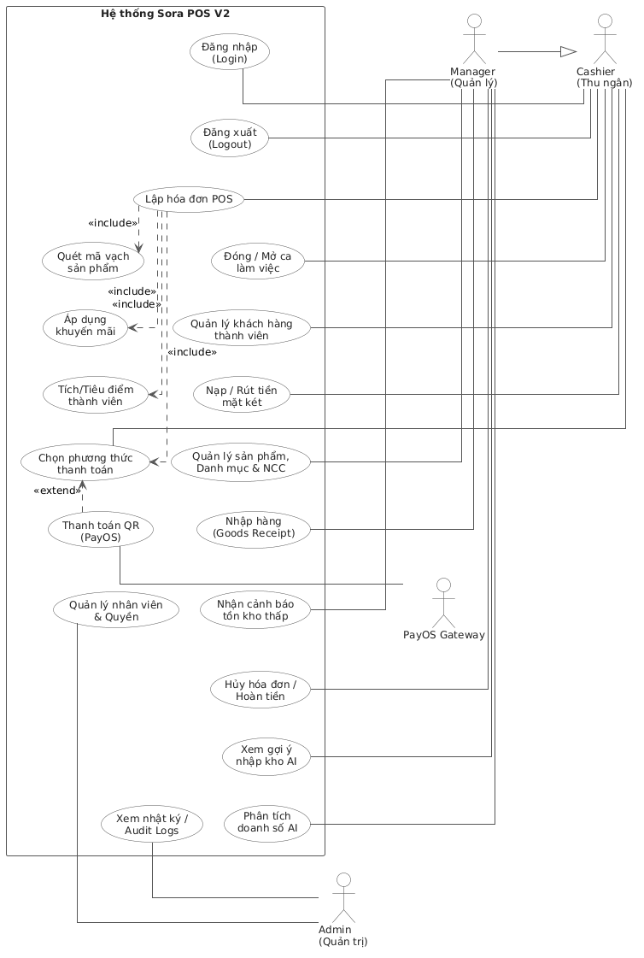
Hình 3.1. Sơ đồ Use Case tổng quát của hệ thống

Sơ đồ Use case Admin
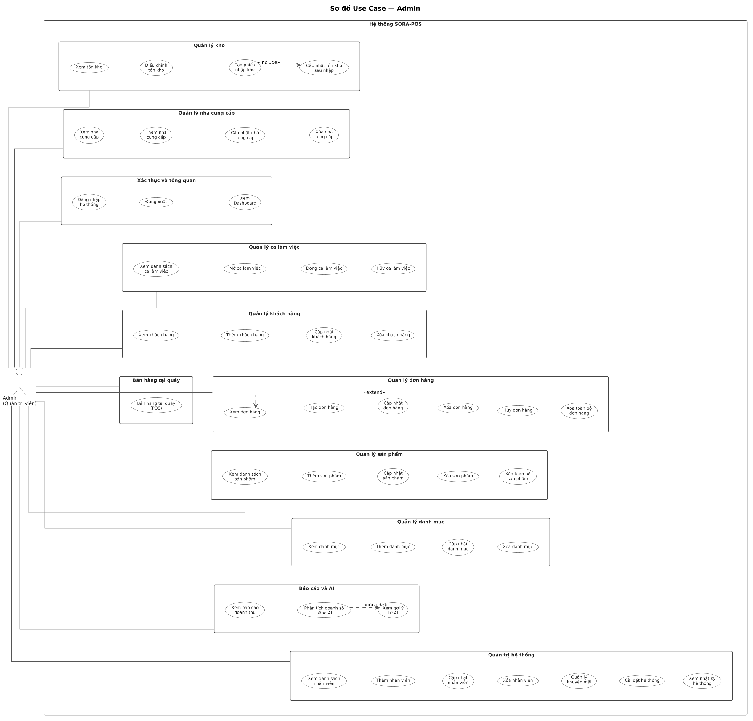
Hình 3.2. Sơ đồ Use case của Admin

Sơ đồ Use case Manager

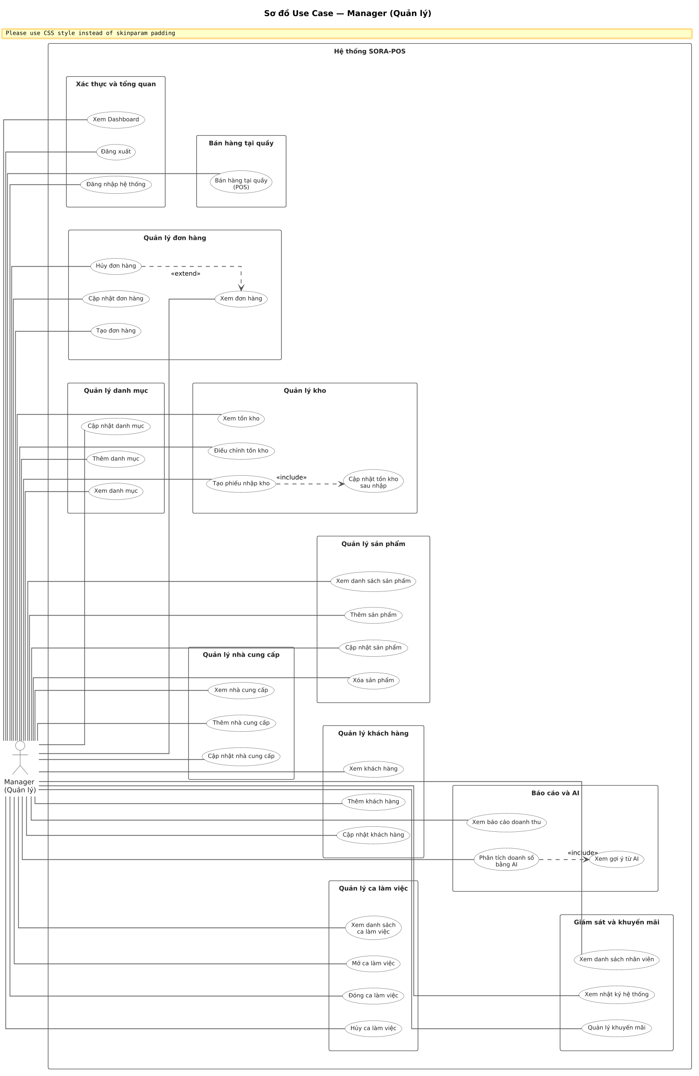
Hình 3.3. Sơ đồ Use case của Manager

Sơ đồ Use case Cashier
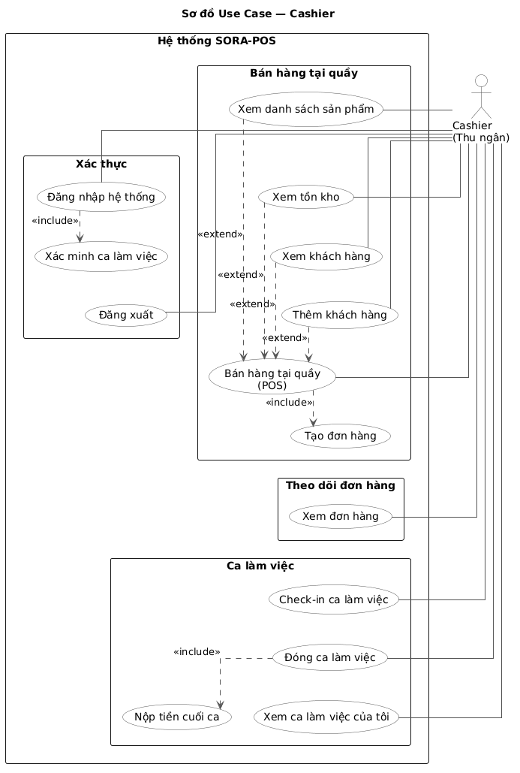
Hình 3.4. Sơ đồ Use case Cashier

Kiến trúc tổng thể

Mô hình kiến trúc Client–Server
Hệ thống được tổ chức theo mô hình Client–Server. Người dùng thao tác trên ứng dụng web React (có thể vận hành dạng PWA). Client gửi yêu cầu tới RESTful API trên nền Node.js và Express. Lớp service nghiệp vụ xử lý quy tắc bán hàng, kho và phân quyền, rồi truy cập PostgreSQL thông qua nền tảng Supabase [50], [51], [52].
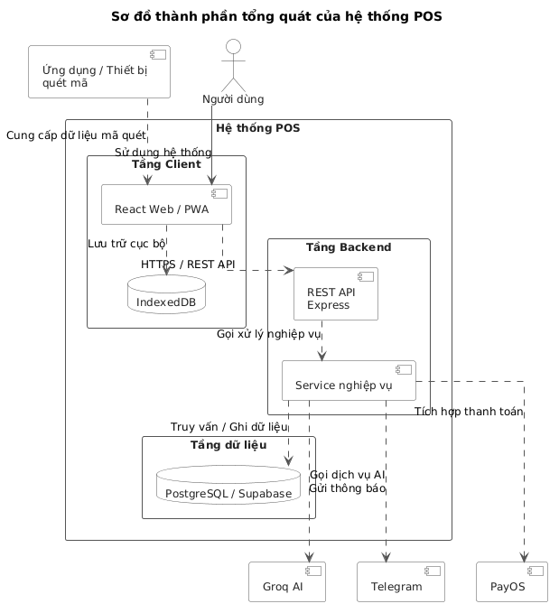
Hình 3.5. Sơ đồ thành phần và luồng hoạt động chính của hệ thống

Sơ đồ thành phần
Sơ đồ thành phần làm rõ ranh giới giữa giao diện, API, nghiệp vụ, dữ liệu và dịch vụ ngoài .
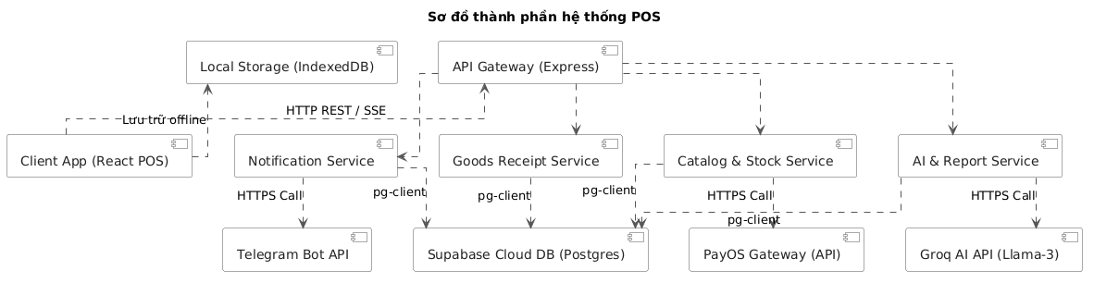
Hình 3.6. Sơ đồ thành phần của hệ thống

Trách nhiệm của các thành phần
Frontend chịu trách nhiệm hiển thị giao diện, tiếp nhận thao tác, quản lý trạng thái màn hình, kiểm tra dữ liệu cơ bản, gọi API và lưu dữ liệu tạm khi ngoại tuyến.
Backend chịu trách nhiệm xác thực, phân quyền, validation, xử lý nghiệp vụ, điều phối giao dịch cơ sở dữ liệu và kết nối dịch vụ ngoài. Backend là nơi kiểm tra quyền cuối cùng.
Cơ sở dữ liệu lưu dữ liệu quan hệ, bảo đảm khóa ngoại và ràng buộc, thực hiện giao dịch nhiều bảng, lưu lịch sử biến động và cảnh báo tồn kho.

Nguyên tắc bảo mật và kiểm soát truy cập
Người dùng phải đăng nhập để nhận JWT. Các yêu cầu nghiệp vụ gửi kèm token để backend kiểm tra chữ ký, thời hạn và vai trò. Mật khẩu được lưu dạng băm. Phân quyền theo mô hình RBAC với Admin, Manager và Cashier.
Việc ẩn menu trên frontend chỉ hỗ trợ trải nghiệm; không thay thế kiểm soát tại backend. Khóa bí mật của dịch vụ ngoài được giữ phía máy chủ. Webhook thanh toán phải được xác minh trước khi cập nhật đơn hàng và tồn kho.

Thiết kế dữ liệu

Các nhóm dữ liệu chính
Dữ liệu hệ thống được chia thành các nhóm phục vụ bán hàng, kho và vận hành cửa hàng.
Bảng 3.2. Các nhóm dữ liệu chính
Nhóm dữ liệu | Nội dung chính | Mục đích
Người dùng và vai trò | Tài khoản, vai trò, trạng thái hoạt động | Xác thực và phân quyền
Sản phẩm và danh mục | Sản phẩm, danh mục, giá, mã vạch, tồn, ngưỡng | Bán hàng và theo dõi kho
Khách hàng và nhà cung cấp | Thông tin khách, điểm; nhà cung cấp, công nợ | Bán hàng và nhập hàng
Đơn hàng và thanh toán | Đơn, chi tiết đơn, thanh toán, yêu cầu PayOS | Ghi nhận giao dịch bán
Ca làm việc | Ca, dòng tiền trong ca | Đối chiếu trách nhiệm thu ngân
Phiếu nhập | Phiếu nhập và chi tiết nhập | Tăng tồn và ghi nhận nhập
Kho và cảnh báo | Giao dịch kho, cảnh báo, lô hàng | Truy vết tồn và cảnh báo
Khuyến mãi | Chương trình giảm giá | Áp dụng ưu đãi hợp lệ
Báo cáo và AI | Kết quả phân tích đã lưu | Hỗ trợ diễn giải số liệu
Cấu hình và nhật ký | Thiết lập hệ thống, audit log | Vận hành và truy vết

Các thực thể và mối quan hệ
Các quan hệ chính giữa thực thể được xác định như sau:
Một vai trò có nhiều người dùng. Một người dùng có nhiều đơn hàng và có thể tham gia nhiều ca làm việc. Một khách hàng có nhiều đơn hàng. Một đơn hàng có nhiều chi tiết đơn và có thể có nhiều bản ghi thanh toán.
Một sản phẩm thuộc một danh mục, xuất hiện trong nhiều chi tiết đơn, nhiều giao dịch kho, nhiều cảnh báo theo thời gian và có thể có nhiều lô hàng. Một nhà cung cấp có nhiều phiếu nhập; một phiếu nhập có nhiều chi tiết [12], [29].

Sơ đồ quan hệ cơ sở dữ liệu
Sơ đồ quan hệ (ERD) thể hiện liên kết giữa người dùng, đơn hàng, sản phẩm, thanh toán, phiếu nhập, giao dịch kho và cảnh báo. ERD là sơ đồ dữ liệu cốt lõi của chương và được ưu tiên hơn sơ đồ lớp lặp lại cùng thông tin thuộc tính [3], [10].
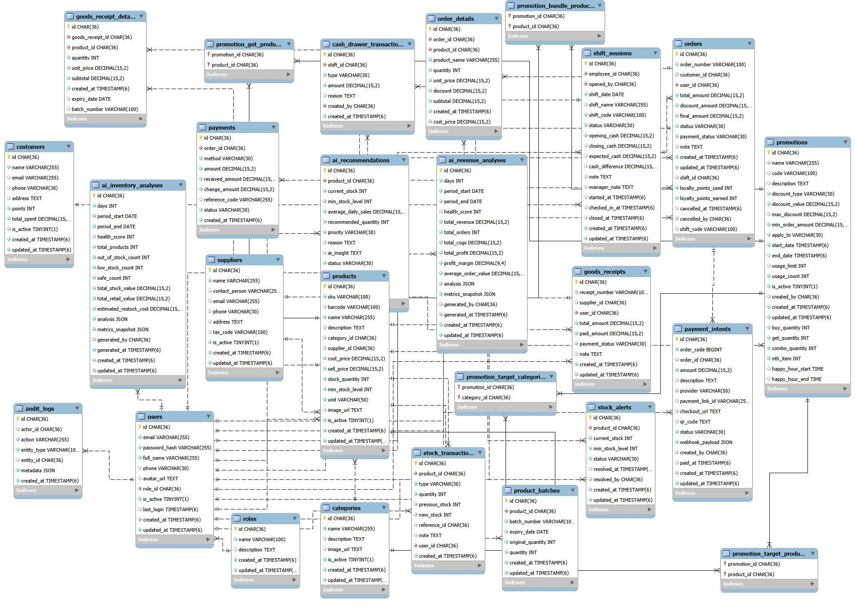
Hình 3.7. Sơ đồ quan hệ cơ sở dữ liệu
ERD thể hiện các khóa chính, khóa ngoại và quan hệ một–nhiều giữa những nhóm dữ liệu cốt lõi. Đơn hàng liên kết với chi tiết đơn hàng và các bản ghi thanh toán; sản phẩm liên kết với chi tiết đơn hàng, giao dịch kho, lô hàng và cảnh báo tồn kho. Phiếu nhập liên kết với nhà cung cấp và chi tiết nhập hàng. Thiết kế này cho phép hệ thống truy vết biến động tồn kho từ từng nghiệp vụ bán hàng, nhập hàng, hủy đơn hoặc điều chỉnh kho.
Nguyên tắc toàn vẹn dữ liệu
- Mỗi bản ghi nghiệp vụ có định danh ổn định. Khóa ngoại bảo đảm liên kết hợp lệ giữa đơn hàng, chi tiết, sản phẩm, thanh toán và giao dịch kho. Số lượng và số tiền không được âm khi nghiệp vụ không cho phép.
- Tạo đơn hàng và nhập hàng phải có tính nguyên tử: tạo bản ghi liên quan, cập nhật tồn, ghi lịch sử và cập nhật cảnh báo trong cùng một giao dịch logic. Lỗi một bước dẫn tới rollback toàn bộ.
- Điều chỉnh tồn phải ghi lịch sử. Hủy đơn chỉ hoàn kho khi có lựa chọn và điều kiện phù hợp. Giá vốn tại thời điểm bán cần được lưu trên chi tiết đơn để báo cáo lịch sử không bị lệch khi giá sản phẩm thay đổi sau này. Các trường tra cứu thường dùng như mã vạch, mã đơn và trạng thái cần được đánh chỉ mục.

Thiết kế giao diện

Nguyên tắc thiết kế giao diện
Giao diện được thiết kế theo hướng nhất quán, dễ quan sát và ưu tiên tốc độ thao tác tại quầy. Phản hồi lỗi phải rõ nguyên nhân. Nội dung hiển thị phù hợp vai trò người dùng.
Giao diện cần responsive để sử dụng trên các kích thước màn hình phổ biến. Tổng tiền và trạng thái thanh toán được làm nổi bật. Cảnh báo tồn kho dùng nhãn hoặc màu sắc phân biệt trạng thái an toàn, tồn kho thấp và hết hàng. Ảnh chụp màn hình hệ thống đã chạy được trình bày ở chương xây dựng và kiểm thử [18].

Thiết kế màn hình bán hàng POS
Màn hình POS bố trí các khu vực: tìm kiếm hoặc quét mã; danh sách sản phẩm; giỏ hàng; khách hàng và khuyến mãi; tổng tiền; phương thức thanh toán; xác nhận giao dịch và hóa đơn.
Mục tiêu bố cục là giảm số bước đến thanh toán, giúp thu ngân kiểm tra nhanh số lượng, đơn giá và thành tiền trước khi chốt đơn. Mọi thao tác thêm sản phẩm vẫn phải qua kiểm tra tồn kho.

Thiết kế màn hình quản lý kho và cảnh báo
Màn hình kho cung cấp tổng quan tồn hiện tại, bộ lọc sản phẩm, nhãn trạng thái an toàn/tồn thấp/hết hàng, lịch sử biến động và chức năng điều chỉnh theo quyền. Khu vực lô hàng và hạn sử dụng hỗ trợ theo dõi hàng nhập khi có dữ liệu lô.
Màn hình cảnh báo tập trung danh sách sản phẩm cần chú ý, cho phép Admin/Manager ưu tiên xem xét nhập hàng. Cảnh báo chỉ cung cấp thông tin; không tự tạo phiếu nhập.

Thiết kế các luồng nghiệp vụ cốt lõi

Luồng bán hàng và cập nhật tồn kho
Luồng bán hàng gắn trực tiếp với tên đề tài: giao dịch tại quầy phải dẫn tới cập nhật tồn kho nhất quán.
Cashier quét hoặc chọn sản phẩm; hệ thống kiểm tra tồn; thêm giỏ; chọn thanh toán; backend kiểm tra lại; tạo đơn; lưu chi tiết và thanh toán; trừ tồn; ghi giao dịch kho; đồng bộ cảnh báo; trả hóa đơn.
Nếu thiếu hàng hoặc một bước ghi dữ liệu lỗi, toàn bộ giao dịch rollback. Hệ thống không tạo đơn dở dang và không trừ kho một phần.
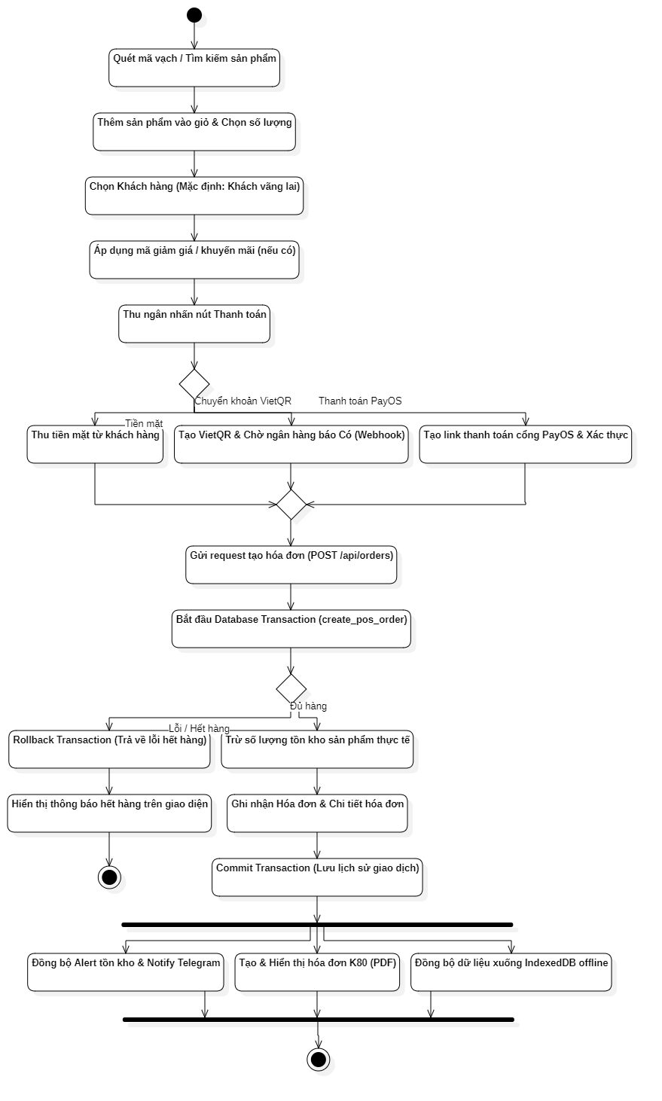
Hình 3.8. Sơ đồ hoạt động bán hàng và cập nhật tồn kho

Luồng nhập hàng

Nghiệp vụ nhập hàng được thực hiện bởi Admin hoặc Manager. Người dùng lựa chọn nhà cung cấp, tạo phiếu nhập và khai báo danh sách sản phẩm, số lượng thực nhận, đơn giá nhập cùng thông tin lô và hạn sử dụng khi có.
Hệ thống kiểm tra tính hợp lệ của dữ liệu, trong đó số lượng nhập phải lớn hơn 0, đơn giá không được âm và sản phẩm phải tồn tại trong hệ thống. Nếu dữ liệu hợp lệ, hệ thống tạo phiếu nhập và chi tiết phiếu nhập, đồng thời tăng số lượng tồn kho của các sản phẩm tương ứng.
Đối với sản phẩm có khai báo thông tin lô và hạn sử dụng, hệ thống tạo mới hoặc cập nhật dữ liệu lô liên quan. Sau khi nhập hàng thành công, hệ thống ghi nhận giao dịch kho và xác định lại trạng thái cảnh báo tồn kho thấp hoặc hết hàng.
Nếu một bước xử lý dữ liệu thất bại, phiếu nhập không được hoàn tất và tồn kho không bị cập nhật dở dang. Việc thanh toán, công nợ và quy trình đối chiếu chứng từ với nhà cung cấp không thuộc phạm vi xử lý đầy đủ của đề tài.

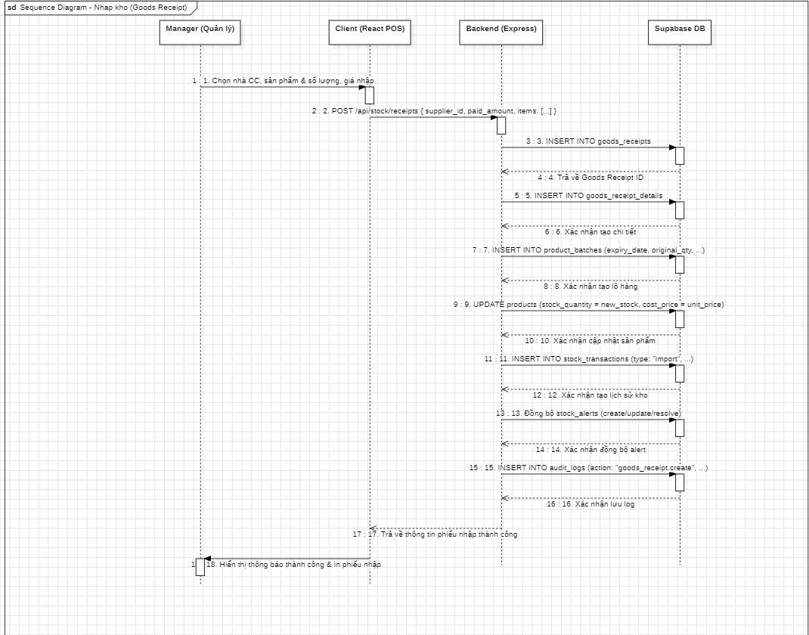
Hình 3.9. Sơ đồ tuần tự nhập hàng

Luồng kiểm kê và xử lý chênh lệch
Nghiệp vụ kiểm kê và điều chỉnh tồn kho được thực hiện bởi Admin hoặc Manager. Người dùng lựa chọn sản phẩm cần kiểm kê, đối chiếu số lượng thực tế với số lượng tồn kho đang được ghi nhận trên hệ thống và nhập kết quả kiểm kê.
Hệ thống xác định phần chênh lệch giữa số lượng thực tế và số lượng trên hệ thống. Nếu số lượng thực tế lớn hơn số lượng đang ghi nhận, hệ thống tạo giao dịch điều chỉnh tăng. Nếu số lượng thực tế nhỏ hơn số lượng đang ghi nhận, hệ thống tạo giao dịch điều chỉnh giảm. Nếu không có chênh lệch, số lượng tồn kho được giữ nguyên.
Khi có chênh lệch, người dùng phải nhập lý do điều chỉnh trước khi xác nhận. Sau khi xác nhận thành công, hệ thống cập nhật số lượng tồn kho và lưu lịch sử gồm sản phẩm, số lượng trước điều chỉnh, số lượng sau điều chỉnh, phần chênh lệch, lý do, người thực hiện và thời điểm thực hiện.
Sau khi tồn kho được điều chỉnh, hệ thống xác định lại trạng thái của sản phẩm là hết hàng, tồn kho thấp hoặc an toàn. Cashier không có quyền thực hiện điều chỉnh tồn kho.

Luồng cảnh báo tồn kho thấp
Mỗi khi số lượng tồn kho của sản phẩm thay đổi do hoạt động bán hàng, nhập hàng, hủy đơn, hoàn hàng hoặc điều chỉnh sau kiểm kê, hệ thống sẽ tự động xác định lại trạng thái tồn kho. Dựa trên số lượng tồn hiện tại và mức tồn kho tối thiểu được cấu hình cho từng sản phẩm, hệ thống phân loại sản phẩm vào một trong ba trạng thái gồm hết hàng, tồn kho thấp hoặc tồn kho an toàn.
Trong trường hợp số lượng tồn bằng hoặc nhỏ hơn 0, sản phẩm được xác định là hết hàng. Nếu số lượng tồn lớn hơn 0 nhưng không vượt quá mức tồn kho tối thiểu, sản phẩm được xác định là tồn kho thấp. Khi số lượng tồn vượt mức tối thiểu, sản phẩm được xem là đang ở trạng thái an toàn. Trên cơ sở kết quả phân loại, hệ thống sẽ tạo mới, cập nhật hoặc chuyển trạng thái cảnh báo tương ứng.
Các cảnh báo được hiển thị trên màn hình quản lý kho và bảng điều khiển để Admin hoặc Manager theo dõi và xem xét kế hoạch nhập hàng. Cảnh báo chỉ đóng vai trò cung cấp thông tin hỗ trợ, không tự động tạo phiếu nhập hoặc thay thế quyết định của người quản lý.
Trong quá trình xử lý, cơ sở dữ liệu và backend là nguồn xác nhận chính đối với số lượng tồn kho và trạng thái cảnh báo. Realtime chỉ hỗ trợ đồng bộ thay đổi lên giao diện, còn Telegram được sử dụng như một kênh thông báo phụ khi đã được cấu hình. Nếu việc gửi thông báo gặp lỗi, giao dịch kho đã hoàn tất vẫn phải được giữ nguyên và không bị hủy bỏ.

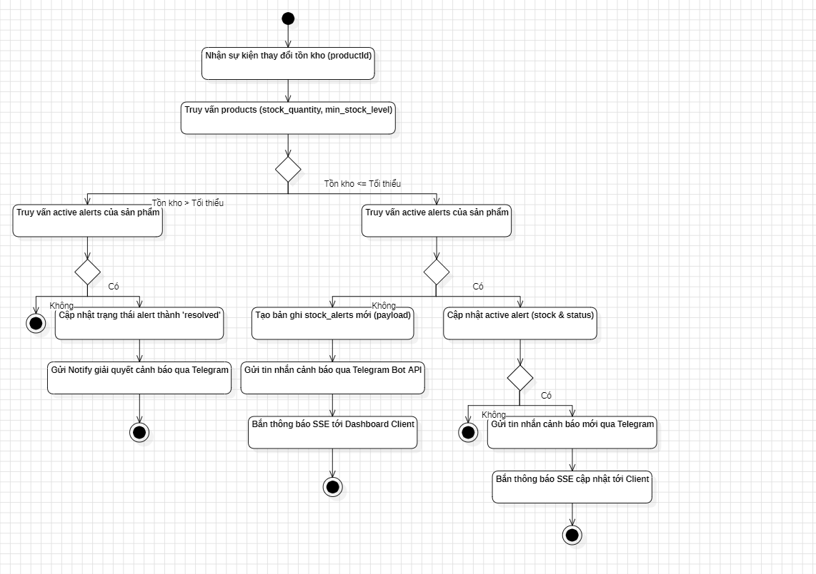
Hình 3.10. Sơ đồ hoạt động quản lý và cảnh báo tồn kho thấp
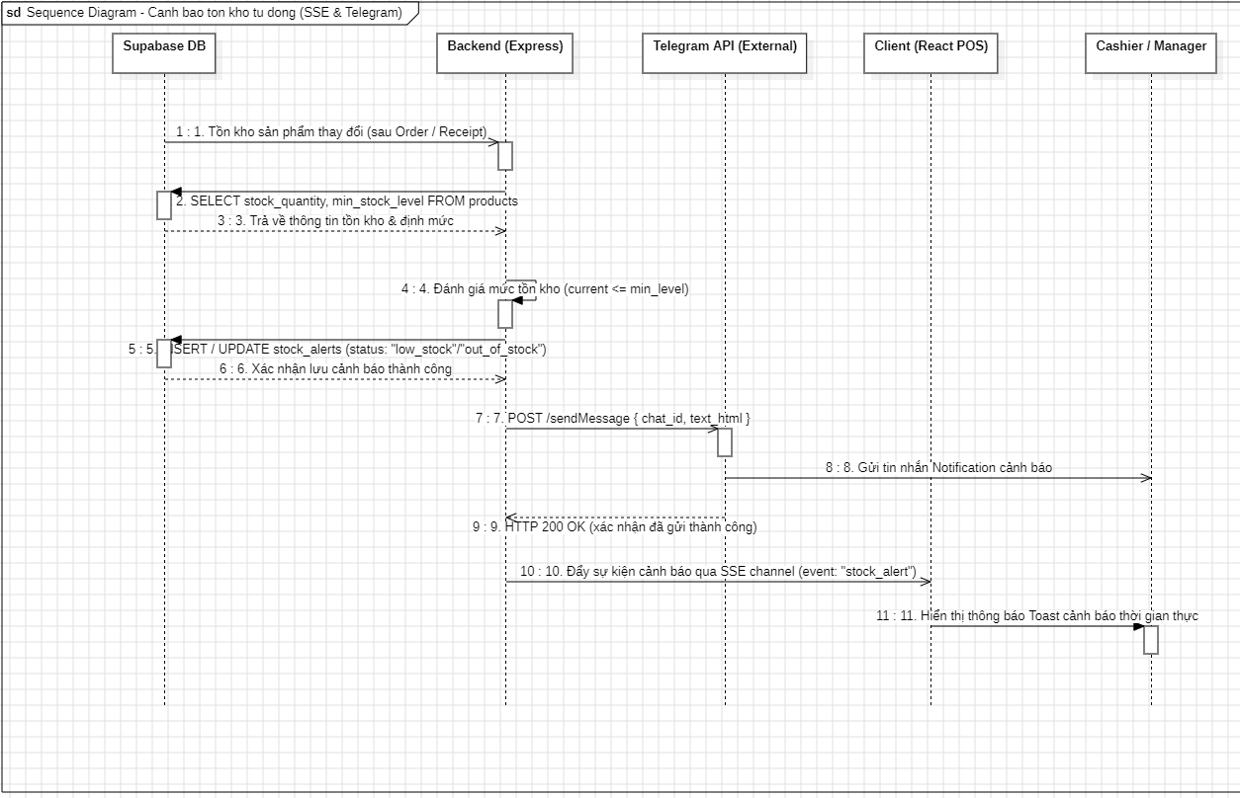
Hình 3.11. Sơ đồ tuần tự cảnh báo tồn kho thấp
Các luồng PayOS chi tiết và luồng AI phân tích được xem là dịch vụ hỗ trợ. Phần hiện thực chi tiết các dịch vụ này được trình bày ở chương xây dựng hệ thống, không mở rộng thành nhiều sơ đồ trong chương phân tích thiết kế.

Thiết kế trạng thái

Trạng thái đơn hàng
Trạng thái đơn hàng phản ánh vòng đời xử lý nghiệp vụ bán hàng và được quản lý độc lập với trạng thái thanh toán. Trong mô hình thiết kế, đơn hàng gồm các trạng thái: DRAFT, PENDING_PAYMENT, PAID, COMPLETED, CANCELLED, REFUNDED và PARTIALLY_REFUNDED.
DRAFT là đơn đang được lập; PENDING_PAYMENT là đơn đang chờ xác nhận thanh toán; PAID là đơn đã được xác nhận thanh toán; COMPLETED là đơn đã hoàn tất nghiệp vụ bán hàng; CANCELLED là đơn đã bị hủy; REFUNDED là đơn đã hoàn toàn bộ giá trị; PARTIALLY_REFUNDED là đơn đã hoàn một phần giá trị. Việc chuyển trạng thái phải được backend kiểm tra theo quyền và quy tắc nghiệp vụ. Các trạng thái hoàn tiền được trình bày ở mức mô hình thiết kế và cần được kiểm thử đầy đủ khi chức năng hoàn tiền được triển khai.

Trạng thái thanh toán
Trạng thái thanh toán phản ánh vòng đời của khoản thanh toán và không được ghép chung với trạng thái đơn hàng. Trong mô hình thiết kế, thanh toán gồm các trạng thái: CREATED, PENDING, SUCCESS, FAILED, EXPIRED và REFUNDED.
CREATED là yêu cầu thanh toán vừa được khởi tạo; PENDING là đang chờ xác nhận; SUCCESS là thanh toán thành công; FAILED là thanh toán thất bại; EXPIRED là yêu cầu thanh toán đã hết hạn; REFUNDED là khoản thanh toán đã được hoàn lại. Chỉ khi backend xác nhận trạng thái SUCCESS, đơn hàng mới được phép chuyển từ PENDING_PAYMENT sang PAID. Đơn ngoại tuyến chỉ là bản ghi tạm trên client và chưa phải đơn chính thức cho đến khi backend xác nhận.

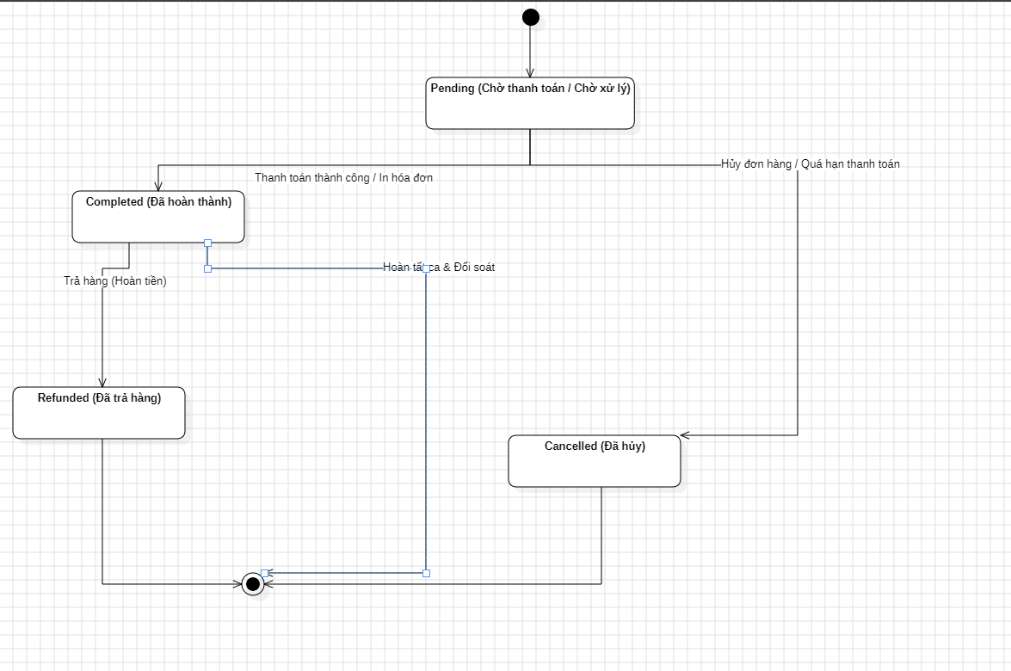
Hình 3.12. Sơ đồ trạng thái đơn hàng và thanh toán

Trạng thái cảnh báo tồn kho
Cảnh báo tồn kho được lưu thành bản ghi trong bảng stock_alerts, không chỉ được tính tạm thời khi người dùng mở trang quản lý kho. Việc lưu bản ghi giúp hệ thống sử dụng chung kết quả cảnh báo tại màn hình tồn kho, bảng điều khiển và các kênh thông báo. Khi dữ liệu cảnh báo thay đổi, Supabase Realtime phát sự kiện để giao diện cập nhật mà không cần tải lại toàn bộ ứng dụng.
Trạng thái cảnh báo được xác định dựa trên số lượng tồn hiện tại và mức tồn kho tối thiểu được cấu hình riêng cho từng sản phẩm. Việc xác định lại trạng thái được thực hiện sau các nghiệp vụ làm thay đổi số lượng hàng hóa như bán hàng, nhập hàng, hủy đơn có hoàn kho, hoàn hàng hoặc điều chỉnh tồn kho sau kiểm kê.
Các trạng thái đang được sử dụng trong hệ thống gồm:
- out_of_stock: số lượng tồn kho nhỏ hơn hoặc bằng 0, thể hiện sản phẩm đã hết hàng;
- low_stock: số lượng tồn kho lớn hơn 0 nhưng không vượt quá mức tồn kho tối thiểu;
- resolved: số lượng tồn kho đã vượt mức tối thiểu, thể hiện điều kiện tồn kho thấp hoặc hết hàng trước đó không còn tồn tại.
Quy tắc trên được thực hiện thống nhất tại backend và cơ sở dữ liệu thông qua cơ chế đồng bộ cảnh báo. Trạng thái out_of_stock được ưu tiên khi số lượng bằng hoặc nhỏ hơn 0; low_stock được áp dụng khi số lượng còn lại không vượt mức tối thiểu; resolved được ghi nhận khi tồn kho đã phục hồi vượt ngưỡng.
Trường hợp mức tồn kho tối thiểu bằng 0, sản phẩm không có khoảng trạng thái low_stock. Khi đó, sản phẩm được xác định là out_of_stock nếu số lượng tồn nhỏ hơn hoặc bằng 0 và được chuyển sang resolved khi số lượng tồn lớn hơn 0.
Sự chuyển đổi trạng thái phụ thuộc vào nghiệp vụ làm thay đổi tồn kho. Bán hàng hoặc điều chỉnh giảm có thể làm sản phẩm chuyển từ mức tồn an toàn sang low_stock hoặc out_of_stock. Ngược lại, nhập hàng, hoàn hàng, hủy đơn có hoàn kho hoặc điều chỉnh tăng có thể đưa sản phẩm từ low_stock hoặc out_of_stock sang resolved. Việc nhập hàng không đồng nghĩa cảnh báo luôn được giải quyết; nếu số lượng sau nhập vẫn chưa vượt mức tối thiểu thì cảnh báo vẫn tiếp tục tồn tại.
Trong cùng một đợt thiếu hàng, hệ thống cập nhật cảnh báo đang tồn tại thay vì tạo nhiều bản ghi trùng cho cùng một sản phẩm. Khi số lượng tồn tiếp tục giảm từ mức tồn thấp xuống bằng hoặc nhỏ hơn 0, cảnh báo được cập nhật từ low_stock sang out_of_stock. Khi số lượng tồn tăng vượt mức tồn kho tối thiểu, cảnh báo chuyển sang resolved. Nếu sản phẩm tiếp tục giảm xuống dưới ngưỡng sau khi cảnh báo trước đã được giải quyết, hệ thống tạo một bản ghi cảnh báo mới để lưu lại lịch sử của từng đợt thiếu hàng. Tại cùng một thời điểm, mỗi sản phẩm chỉ được có tối đa một cảnh báo chưa được giải quyết. Quy tắc chống trùng này cần được thực hiện bằng ràng buộc dữ liệu phù hợp và được xác nhận bằng kiểm thử tích hợp.
Giao diện hiện có hành động “đánh dấu đã xử lý”, tuy nhiên hành động này chỉ thể hiện người quản lý đã tiếp nhận thông tin cảnh báo, không làm thay đổi số lượng tồn kho thực tế. Cảnh báo chỉ được chuyển sang resolved khi số lượng tồn thực tế vượt mức tối thiểu.
Cảnh báo tồn kho chỉ cung cấp thông tin hỗ trợ quản lý, không tự động tạo phiếu nhập hàng. Admin hoặc Manager cần kết hợp trạng thái cảnh báo với tốc độ bán, nhu cầu thực tế và điều kiện cung ứng để quyết định thời điểm cũng như số lượng cần nhập.

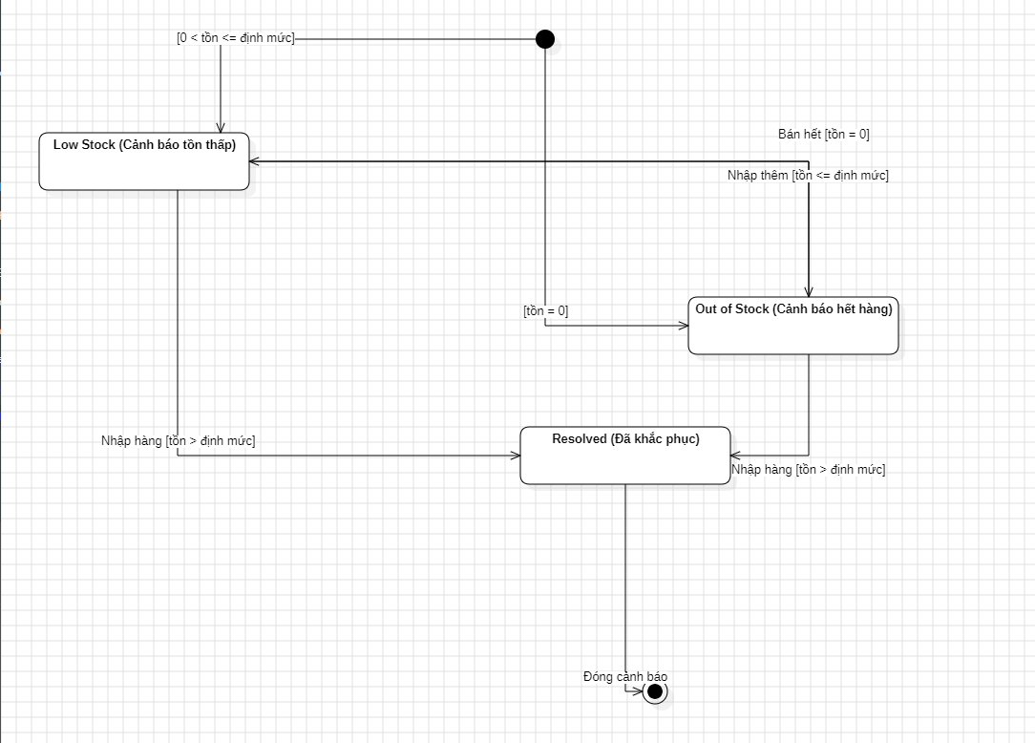
Hình 3.13. Sơ đồ trạng thái cảnh báo tồn kho

XÂY DỰNG HỆ THỐNG

Môi trường phát triển và tổ chức mã nguồn

Nền tảng và công nghệ sử dụng
Hệ thống POS được xây dựng theo mô hình ứng dụng web nhiều lớp. Phía trình duyệt sử dụng React để phân rã giao diện thành các thành phần có thể tái sử dụng; TypeScript bổ sung hệ thống kiểu tĩnh cho JavaScript; Vite đảm nhiệm máy chủ phát triển và đóng gói frontend. Ở phía máy chủ, Express tổ chức chuỗi middleware và các tuyến REST. Cách kết hợp này phù hợp với hệ thống POS vì giao diện cần phản hồi nhanh, trong khi xác thực, kiểm tra dữ liệu và quy tắc nghiệp vụ phải được tập trung tại backend.
Bảng 4.1. Môi trường và các thành phần công nghệ chính
Thành phần | Công nghệ/phiên bản | Vai trò trong hệ thống
Nền tảng | Node.js 22.x | Chạy backend, công cụ build và workspace.
Frontend | React 19; TypeScript 6; Vite 8 | Giao diện, điều hướng, kiểm tra kiểu và đóng gói.
Giao diện | Tailwind CSS 3.4; Recharts 3.8 | Bố cục responsive và biểu đồ báo cáo.
Trạng thái/dữ liệu | Zustand 5; Axios; Zod 4 | Trạng thái dùng chung, gọi API và kiểm tra biểu mẫu.
Backend | Express 4.21; TypeScript 5.5; Zod 3 | REST API, middleware và kiểm tra dữ liệu đầu vào.
Cơ sở dữ liệu | Supabase (PostgreSQL) | Lưu dữ liệu nghiệp vụ, hàm RPC và Realtime.
Lưu cục bộ | Dexie 4 (IndexedDB) | Bộ nhớ đệm và hàng đợi đơn hàng offline.
Ứng dụng quét | Expo 57; React Native 0.86 | Quét mã bằng camera và phát sự kiện về POS.
Bảng trên phản ánh tệp package.json của dự án tại thời điểm khảo sát. Việc cố định Node.js 22.x ở workspace gốc giúp giảm khác biệt giữa môi trường phát triển và môi trường triển khai. TypeScript được dùng ở cả ba workspace, nhưng frontend, backend và ứng dụng quét có cấu hình phiên bản độc lập; do đó lệnh kiểm tra tích hợp phải biên dịch từng workspace thay vì giả định chúng dùng chung một cấu hình.

Cấu trúc monorepo
Mã nguồn được tổ chức theo monorepo gồm ba workspace: frontend, backend và scanner. Phần database nằm ở cấp gốc để quản lý các tệp SQL theo thứ tự triển khai. Cách tách này giữ ranh giới rõ giữa giao diện, nghiệp vụ máy chủ, ứng dụng di động hỗ trợ và lược đồ dữ liệu, nhưng vẫn cho phép chạy toàn bộ quy trình bằng các lệnh npm tại thư mục gốc.
Bảng 4.2. Bảng cấu trúc thư mục của hệ thống
Thư mục | Nội dung tiêu biểu | Trách nhiệm
FE/pages | Dashboard, POS, Products, Stock, Reports | Các màn hình nghiệp vụ.
FE/services | API, Realtime, offlineDB, offlineSync | Giao tiếp dữ liệu và đồng bộ.
FE/stores | auth, cart và trạng thái dùng chung | Quản lý trạng thái phía trình duyệt.
BE/routes | auth, orders, stock, reports, ai… | Khai báo URL, middleware và quyền.
BE/controllers | Bộ điều khiển theo miền nghiệp vụ | Nhận yêu cầu và trả phản hồi HTTP.
BE/services | Order, goods receipt, AI, notification… | Thực thi quy tắc nghiệp vụ.
BE/middlewares | auth, role, validate, error | Xác thực, phân quyền và xử lý lỗi.
database | schema, migrations, seed | Tạo cấu trúc, hàm RPC và dữ liệu mẫu.
scanner | Expo app, offlineQueue | Quét mã và gửi sự kiện có cơ chế thử lại.
Luồng xử lý chuẩn là: trang React gọi service API; backend tiếp nhận qua route, xác thực JWT, kiểm tra vai trò và dữ liệu đầu vào; controller chuyển yêu cầu cho service; service truy cập Supabase/PostgreSQL; kết quả sau đó được chuẩn hóa thành phản hồi JSON. Frontend chỉ dùng kết nối Supabase trực tiếp cho kênh Realtime, không dùng khóa dịch vụ để thực hiện CRUD nghiệp vụ. Đây là ranh giới quan trọng vì khóa service role có quyền cao và phải được giữ ở máy chủ.

Xây dựng lớp dữ liệu và backend

Lược đồ dữ liệu và các tệp migration
Supabase cung cấp một cơ sở dữ liệu PostgreSQL đầy đủ, nên hệ thống có thể sử dụng khóa ngoại, trigger, hàm PL/pgSQL và transaction thay vì chỉ xem dịch vụ này như một kho dữ liệu REST. Tệp schema.sql tạo cấu trúc nền; các migration tiếp theo bổ sung cài đặt ứng dụng, khuyến mãi, ảnh chụp giá vốn, phân tích AI, ý định thanh toán, các quy tắc hardening, lõi POS, hàm kho nguyên tử và dữ liệu hạn sử dụng. Dữ liệu seed chỉ phục vụ môi trường minh họa và không được chạy lên cơ sở dữ liệu sản xuất.
Trong mã nguồn và các tệp SQL, hai nghiệp vụ ảnh hưởng đến nhiều bảng là chốt đơn và nhập hàng được thiết kế ưu tiên thực hiện thông qua các hàm RPC trong PostgreSQL. Các hàm này hướng đến việc gom các bước ghi dữ liệu liên quan vào cùng một transaction theo nguyên tắc “tất cả hoặc không có gì”, nhằm hạn chế trạng thái dữ liệu dở dang như đơn hàng đã được tạo nhưng tồn kho chưa giảm hoặc phiếu nhập đã được tạo nhưng chưa có đầy đủ chi tiết. Tuy nhiên, do chưa có kiểm thử tích hợp đầy đủ trên cơ sở dữ liệu thử nghiệm, báo cáo chưa khẳng định cơ chế rollback và xử lý đồng thời đã hoạt động chính xác trong mọi trường hợp.
- create_pos_order: Được thiết kế để kiểm tra dữ liệu và tồn kho, tạo đơn hàng, lưu chi tiết đơn, ghi nhận thanh toán, cập nhật số lượng tồn và ghi giao dịch kho trong cùng đường xử lý cơ sở dữ liệu.
- cancel_pos_order: Được thiết kế để cập nhật trạng thái hủy, lưu lý do và hoàn lại tồn kho khi đáp ứng điều kiện. Đơn hàng không bị xóa cứng nhằm bảo toàn lịch sử giao dịch.
- create_goods_receipt: Được thiết kế để tạo phiếu nhập, lưu chi tiết phiếu và tăng số lượng tồn kho trong cùng đường xử lý. Nhánh RPC là đường xử lý chính; nhánh JavaScript fallback chỉ là cơ chế tương thích và không được thiết kế với cùng mức kiểm soát transaction như RPC.
- sync_stock_alert_in_tx: Được thiết kế để xác định out_of_stock khi tồn bằng 0, low_stock khi tồn lớn hơn 0 nhưng không vượt mức tối thiểu và resolved khi tồn đã vượt mức tối thiểu.
Hệ thống sử dụng backend Express làm lớp truy cập nghiệp vụ chính. Frontend gửi các yêu cầu bán hàng, nhập hàng, điều chỉnh tồn kho và quản lý dữ liệu đến REST API của backend. Backend kiểm tra JWT, vai trò và dữ liệu đầu vào trước khi sử dụng Supabase Client để truy cập PostgreSQL. Frontend không trực tiếp thực hiện CRUD trên các bảng nghiệp vụ; kết nối Supabase trực tiếp ở frontend chỉ được sử dụng cho Realtime bằng khóa công khai.
SUPABASE_SERVICE_ROLE_KEY chỉ được cấu hình tại backend và không được đưa xuống frontend. Backend sử dụng khóa service_role khi cần truy cập PostgreSQL thông qua Supabase Client hoặc gọi các hàm RPC. Do khóa service_role có quyền truy cập cao và có thể bỏ qua chính sách Row Level Security, mọi yêu cầu nghiệp vụ phải được kiểm tra xác thực và phân quyền tại authMiddleware và roleMiddleware của Express trước khi service thực hiện truy cập cơ sở dữ liệu.
Frontend sử dụng VITE_SUPABASE_URL và VITE_SUPABASE_ANON_KEY để đăng ký các kênh Supabase Realtime. Khóa anon là khóa công khai, tuy nhiên quyền đọc dữ liệu và nhận sự kiện vẫn phải được giới hạn bằng các chính sách RLS phù hợp. Frontend không sử dụng Supabase Client để trực tiếp tạo, sửa hoặc xóa dữ liệu trong các bảng nghiệp vụ. Các thao tác bán hàng, nhập hàng, điều chỉnh tồn kho và quản lý dữ liệu đều phải đi qua REST API của backend Express.
Các nghiệp vụ làm thay đổi nhiều bảng được ưu tiên thực hiện bằng PostgreSQL function gọi qua RPC. OrderService gọi hàm create_pos_order để kiểm tra dữ liệu và tồn kho, tạo đơn hàng, lưu chi tiết đơn, ghi nhận thanh toán, cập nhật số lượng tồn kho và ghi giao dịch kho trong cùng một transaction cơ sở dữ liệu. Nghiệp vụ nhập hàng sử dụng hàm create_goods_receipt để tạo phiếu nhập, lưu chi tiết phiếu, tăng số lượng tồn kho, ghi nhận giao dịch kho và xác định lại trạng thái cảnh báo. Nhánh JavaScript dự phòng của nghiệp vụ nhập hàng không có cùng mức kiểm soát transaction như RPC, vì vậy không được xem là đường xử lý chuẩn trong môi trường sản xuất.
Mã nguồn có khai báo cơ chế khóa dòng FOR UPDATE trong tệp enterprise_pos_core.sql nhằm khóa các bản ghi liên quan trước khi kiểm tra và cập nhật tồn kho, qua đó hạn chế nhiều giao dịch đồng thời cùng sử dụng một giá trị tồn kho cũ. Tuy nhiên, báo cáo hiện mới xác nhận cơ chế này thông qua việc đối chiếu cấu trúc mã nguồn và chưa thực hiện kiểm thử tranh chấp đồng thời trên PostgreSQL. Vì vậy, khả năng ngăn bán vượt tồn và duy trì tính nhất quán khi có nhiều yêu cầu đồng thời vẫn cần được xác nhận bằng kiểm thử tích hợp trên cơ sở dữ liệu thử nghiệm độc lập.

Tổ chức REST API và kiểm tra dữ liệu
Ứng dụng Express gắn các middleware dùng chung trước nhóm /api: tiêu đề bảo mật, CORS theo danh sách nguồn cho phép, bộ phân tích JSON, nén phản hồi và ghi log trong môi trường phát triển. Sau đó các route được chia theo miền auth, products, categories, suppliers, customers, orders, stock, receipts, reports, AI, staff, settings, shifts, audit logs, PayOS, webhooks và promotions. Middleware của Express có thể dừng, chuyển tiếp hoặc biến đổi một yêu cầu, vì vậy thứ tự auth → role → validation → controller được duy trì nhất quán.
router.use(authMiddleware);
router.post('/',
roleMiddleware('admin', 'manager', 'cashier'),
validateMiddleware(orderCreateSchema),
OrderController.create
);
Dữ liệu đầu vào được kiểm tra bằng Zod trước khi đi vào service. Ví dụ, đơn hàng phải có ít nhất một dòng hàng; số lượng không nhỏ hơn 1; chiết khấu và số tiền nhận không âm; phương thức thanh toán thuộc tập cho phép; client_order_number chỉ chứa chữ hoa, số và dấu gạch ngang. Việc kiểm tra ở frontend giúp phản hồi sớm, nhưng kiểm tra ở backend mới là ranh giới tin cậy vì yêu cầu HTTP có thể được gửi mà không qua giao diện.
Trong hệ thống, Supabase Realtime được sử dụng như một kênh thông báo thay đổi dữ liệu cho giao diện. Khi đơn hàng, sản phẩm, ca làm việc hoặc cảnh báo tồn kho có biến động, frontend nhận sự kiện để cập nhật lại nội dung hiển thị mà không cần người dùng tải lại trang. Tuy nhiên, Realtime không trực tiếp thực hiện các nghiệp vụ như tạo đơn, nhập hàng hoặc điều chỉnh tồn kho. Những thao tác này vẫn phải đi qua backend Express để được xác thực, kiểm tra quyền và xử lý bằng các hàm RPC PostgreSQL.
Frontend kết nối đến Supabase bằng các biến công khai VITE_SUPABASE_URL và VITE_SUPABASE_ANON_KEY; khóa SUPABASE_SERVICE_ROLE_KEY chỉ được lưu ở backend. Vì vậy, các bảng được frontend theo dõi qua Realtime cần có chính sách RLS phù hợp để bảo đảm người dùng chỉ nhận được dữ liệu thuộc phạm vi cho phép. Mã nguồn hiện đã đăng ký theo dõi một số bảng nghiệp vụ, nhưng các policy tương ứng vẫn cần được kiểm thử đầy đủ theo từng vai trò trước khi triển khai thực tế.
Như vậy, Realtime chỉ giữ vai trò đồng bộ trải nghiệm người dùng, còn dữ liệu từ backend và PostgreSQL mới là nguồn xác nhận cuối cùng. Cách phân chia này giúp hệ thống tận dụng khả năng cập nhật tức thời của Supabase mà vẫn duy trì được cơ chế kiểm soát nghiệp vụ tập trung tại backend.

Xác thực và phân quyền
Khi đăng nhập, backend chuẩn hóa email, truy vấn tài khoản đang hoạt động kèm vai trò, đối chiếu mật khẩu bằng bcrypt và phát hành JWT có thời hạn. JWT là định dạng biểu diễn claims giữa các bên; chữ ký giúp máy chủ phát hiện token bị sửa nhưng không thay thế cho việc kiểm tra trạng thái tài khoản và quyền tại thời điểm yêu cầu. Vì vậy authMiddleware không chỉ giải mã token mà còn tải lại người dùng, vai trò và trạng thái từ cơ sở dữ liệu trên mỗi yêu cầu.
roleMiddleware so sánh vai trò hiện tại với tập quyền của route. Cashier được tạo đơn và xem đơn của chính mình trong phạm vi ca làm; Manager quản lý nghiệp vụ kho và hủy đơn; Admin có thêm quyền nhân sự, cài đặt và quản trị. Backend là lớp cưỡng chế cuối cùng, còn ProtectedRoute ở frontend chỉ có nhiệm vụ điều hướng và cải thiện trải nghiệm. Mật khẩu không được lưu dạng rõ; bcrypt phù hợp với mã nguồn hiện tại, nhưng khi hoàn thiện sản phẩm cần kiểm tra work factor tối thiểu 10 hoặc lập kế hoạch chuyển sang Argon2id theo khuyến nghị OWASP.

Xây dựng nghiệp vụ bán hàng
OrderService chuyển dữ liệu đơn hàng và userId vào hàm create_pos_order. Mã nguồn và SQL được thiết kế để đặt các bước kiểm tra dữ liệu, tạo đơn hàng, lưu chi tiết, ghi nhận thanh toán, cập nhật tồn kho và ghi nhận giao dịch kho trong cùng đường xử lý tại cơ sở dữ liệu. Cách tổ chức này hướng đến hạn chế dữ liệu không nhất quán và giảm nguy cơ tranh chấp khi nhiều quầy cùng bán một sản phẩm.
Tuy nhiên, do chưa có kiểm thử tích hợp và kiểm thử đồng thời trên cơ sở dữ liệu độc lập, báo cáo chưa khẳng định cơ chế rollback, khóa dữ liệu và xử lý tranh chấp tồn kho hoạt động chính xác trong mọi trường hợp. Chỉ sau khi RPC trả về mã đơn hợp lệ, backend mới xóa dữ liệu cache liên quan và thực hiện các tác vụ cập nhật giao diện hoặc thông báo.
Các tác vụ thông báo được thiết kế tách khỏi transaction tạo đơn. Vì vậy, lỗi cấu hình, lỗi kết nối hoặc lỗi phản hồi từ Telegram không được sử dụng làm điều kiện hoàn tác giao dịch bán hàng đã được backend xác nhận. Mã nguồn hiện tại chưa thể hiện đầy đủ cơ chế outbox, worker xử lý nền và retry có kiểm soát; do đó báo cáo chưa khẳng định mọi thông báo đều được gửi thành công khi dịch vụ Telegram bị gián đoạn.
const { data: orderId, error } = await supabase.rpc(
'create_pos_order',
{ p_payload: input, p_user_id: userId }
);

if (error || !orderId) {
throw new AppError(400, ...);
}
client_order_number được sử dụng làm mã tham chiếu nghiệp vụ cho giao dịch chờ được lưu khi kết nối bị gián đoạn. Khi client gửi lại giao dịch sau khi mạng phục hồi, backend được thiết kế để kiểm tra mã này nhằm hạn chế tạo trùng. Tuy nhiên, khả năng chống gửi lặp và tính idempotent của toàn bộ luồng vẫn cần được xác nhận bằng kiểm thử tích hợp và kiểm thử E2E.
Theo thiết kế phân quyền, Cashier chỉ được truy vấn các đơn thuộc phạm vi làm việc của mình, trong khi Manager và Admin có thể sử dụng phạm vi tra cứu rộng hơn theo quyền được cấp. Các API DELETE không được sử dụng để xóa cứng đơn hàng. Việc hủy đơn phải được thực hiện thông qua thao tác thay đổi trạng thái, lưu lý do và bảo toàn lịch sử phục vụ truy vết.

Nhập hàng, tồn kho và cảnh báo
GoodsReceiptService kiểm tra số lượng nhập phải lớn hơn 0, đơn giá không âm, sinh số phiếu và gọi hàm create_goods_receipt. Mã nguồn và SQL được thiết kế để xử lý việc tạo phiếu nhập, lưu chi tiết phiếu, tăng số lượng tồn kho, ghi nhận biến động kho và đồng bộ cảnh báo của các sản phẩm liên quan trong cùng luồng nghiệp vụ. Tuy nhiên, do chưa thực hiện đầy đủ kiểm thử tích hợp trên cơ sở dữ liệu thử nghiệm, báo cáo chưa khẳng định tính nguyên tử, cơ chế rollback và khả năng xử lý đồng thời của nghiệp vụ nhập hàng trong mọi trường hợp. Hệ thống đồng thời cung cấp các chức năng tra cứu tồn kho, lịch sử giao dịch kho, điều chỉnh tồn, cảnh báo sắp hết hàng và theo dõi hạn sử dụng. Quyền nhập hàng, điều chỉnh tồn và xử lý cảnh báo thuộc Admin và Manager; Cashier chỉ được đọc các thông tin cần thiết phục vụ bán hàng.
Quy tắc cảnh báo được đặt cạnh dữ liệu để mọi nguồn biến động kho dùng chung một cách phân loại. out_of_stock được ưu tiên khi số lượng bằng hoặc nhỏ hơn 0; low_stock áp dụng khi số lượng còn lại không vượt min_stock_level; resolved được ghi nhận khi hàng đã vượt ngưỡng. Cơ chế này làm cho bảng điều khiển, trang cảnh báo và thông báo Telegram nhận cùng một trạng thái, thay vì mỗi giao diện tự tính theo cách riêng.
Đối với nghiệp vụ kiểm kê, hệ thống hỗ trợ Admin hoặc Manager điều chỉnh số lượng tồn kho khi phát hiện chênh lệch giữa dữ liệu đang được ghi nhận và kết quả kiểm đếm thực tế. Mỗi lần điều chỉnh phải được thực hiện thông qua backend và lưu vào lịch sử giao dịch kho để phục vụ truy vết. Thông tin ghi nhận gồm sản phẩm, số lượng thay đổi, lý do điều chỉnh, người thực hiện và thời điểm thực hiện. Sau khi tồn kho được cập nhật, hệ thống xác định lại trạng thái cảnh báo của sản phẩm. Cashier không có quyền thực hiện nhập hàng hoặc điều chỉnh tồn kho.

Báo cáo, phân tích và nhật ký
ReportService tổng hợp doanh thu, giá vốn, lợi nhuận, sản phẩm bán chạy, tồn kho và xu hướng theo khoảng thời gian. Giá vốn tại thời điểm bán được giữ trong chi tiết đơn để báo cáo lịch sử không thay đổi khi giá nhập hiện tại được cập nhật. Các truy vấn dùng cho dashboard được cache ngắn hạn và bị xóa sau giao dịch có ảnh hưởng. Nhật ký thao tác được lưu riêng để truy vết người dùng, hành động, đối tượng và thời điểm.
Phân tích AI không thay thế số liệu kế toán. Backend trước hết tính các chỉ số xác định như tốc độ bán 30 ngày, số ngày tồn và lượng cần nhập; mô hình ngôn ngữ chỉ diễn giải dữ liệu và đưa ra khuyến nghị. Khi thiếu GROQ_API_KEY hoặc lời gọi thất bại, service trả về nhận xét dự phòng tính cục bộ. Thiết kế này giới hạn ảnh hưởng của dịch vụ bên ngoài và giữ cho các KPI cốt lõi có thể kiểm chứng.

Xây dựng giao diện người dùng

Điều hướng, tải theo nhu cầu và quản lý trạng thái
Các trang được khai báo và tải theo nhu cầu bằng React.lazy kết hợp Suspense. Route bảo vệ kiểm tra trạng thái đăng nhập và vai trò trước khi hiển thị màn hình; các đường dẫn chính gồm bảng điều khiển, POS, ca làm, sản phẩm, danh mục, đơn hàng, tồn kho, khách hàng, nhà cung cấp, báo cáo, nhân viên và cài đặt. React Router ánh xạ URL với thành phần giao diện, còn React cho phép ghép các thành phần nhỏ thành trang hoàn chỉnh.
Zustand giữ các trạng thái cần chia sẻ như phiên đăng nhập và giỏ hàng; dữ liệu máy chủ được lấy qua các service Axios. Cách phân chia này tránh đưa toàn bộ logic gọi API vào component. Tailwind CSS tạo bố cục thích ứng, màu trạng thái và khoảng cách nhất quán. Form dùng React Hook Form kết hợp Zod để thông báo lỗi trước khi gửi, nhưng kết quả vẫn được backend kiểm tra lại.

Màn hình đăng nhập và bảng điều khiển
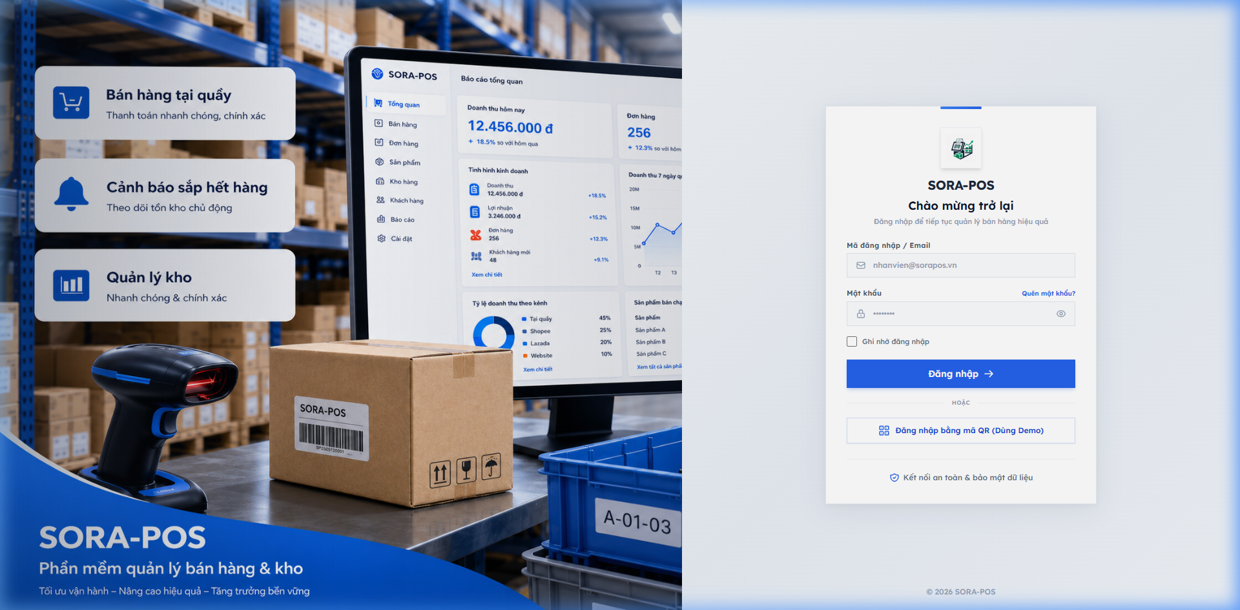 | 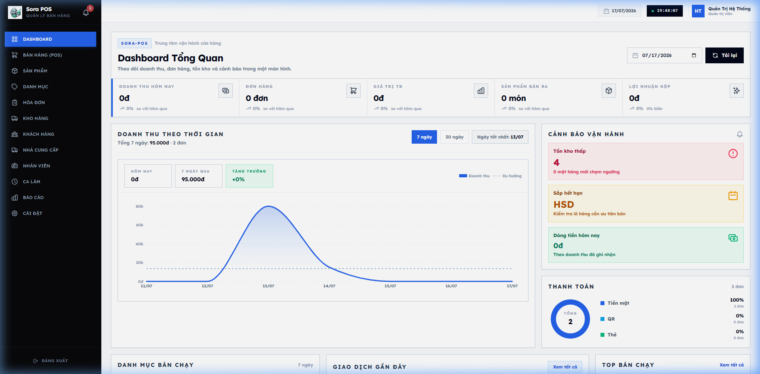
(a) Màn hình đăng nhập | (b) Bảng điều khiển POS
Hình 4.1. Màn hình đăng nhập và bảng điều khiển POS
Màn hình đăng nhập chỉ yêu cầu email và mật khẩu, đồng thời cung cấp chế độ trải nghiệm demo. Sau khi xác thực, bảng điều khiển trình bày doanh thu, số đơn, số sản phẩm, số khách hàng, cảnh báo tồn kho và đơn gần đây. Các thẻ thông tin ưu tiên chỉ số cần theo dõi trong ngày; màu đỏ/cam được dùng cho trạng thái hết hàng hoặc sắp hết hàng. Nội dung hiển thị phụ thuộc quyền và dữ liệu backend, không được xác định chỉ bằng giao diện.

Màn hình bán hàng tại quầy
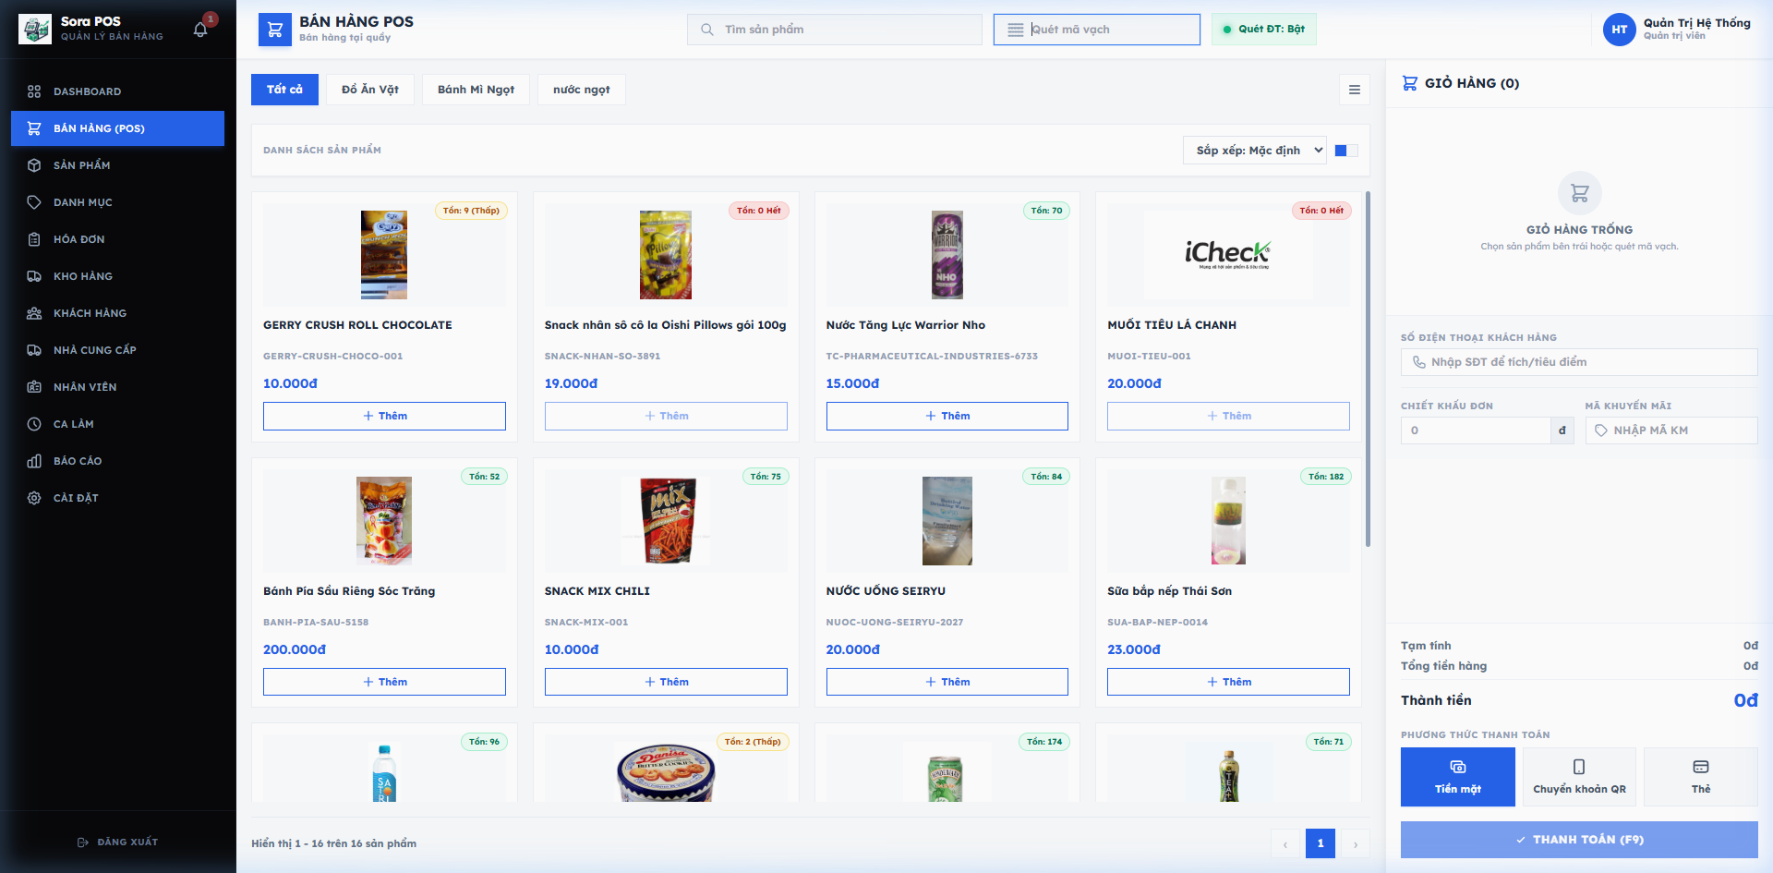
Hình 4.2. Giao diện bán hàng tại quầy
Trang POS bố trí danh sách sản phẩm và giỏ hàng trên cùng một màn hình để giảm số bước thao tác. Người dùng có thể tìm theo tên/mã, lọc danh mục, quan sát số lượng tồn, thay đổi số lượng trong giỏ và chọn phương thức tiền mặt hoặc chuyển khoản. Trước khi gửi đơn, frontend chuẩn hóa dữ liệu và sinh mã đơn phía khách nếu đang làm việc offline; backend vẫn kiểm tra tồn kho và quyền trước khi chốt.
Đối với tiền mặt, hệ thống ghi số tiền khách đưa và tính tiền thừa. Đối với chuyển khoản, giao diện có thể tạo liên kết PayOS hoặc hiển thị VietQR dự phòng. Hai trạng thái cần được phân biệt: hiển thị mã QR chỉ là hướng dẫn thanh toán, còn xác nhận đã thanh toán phải dựa trên trạng thái PayOS/webhook đã được xác minh.

Màn hình tồn kho và cảnh báo
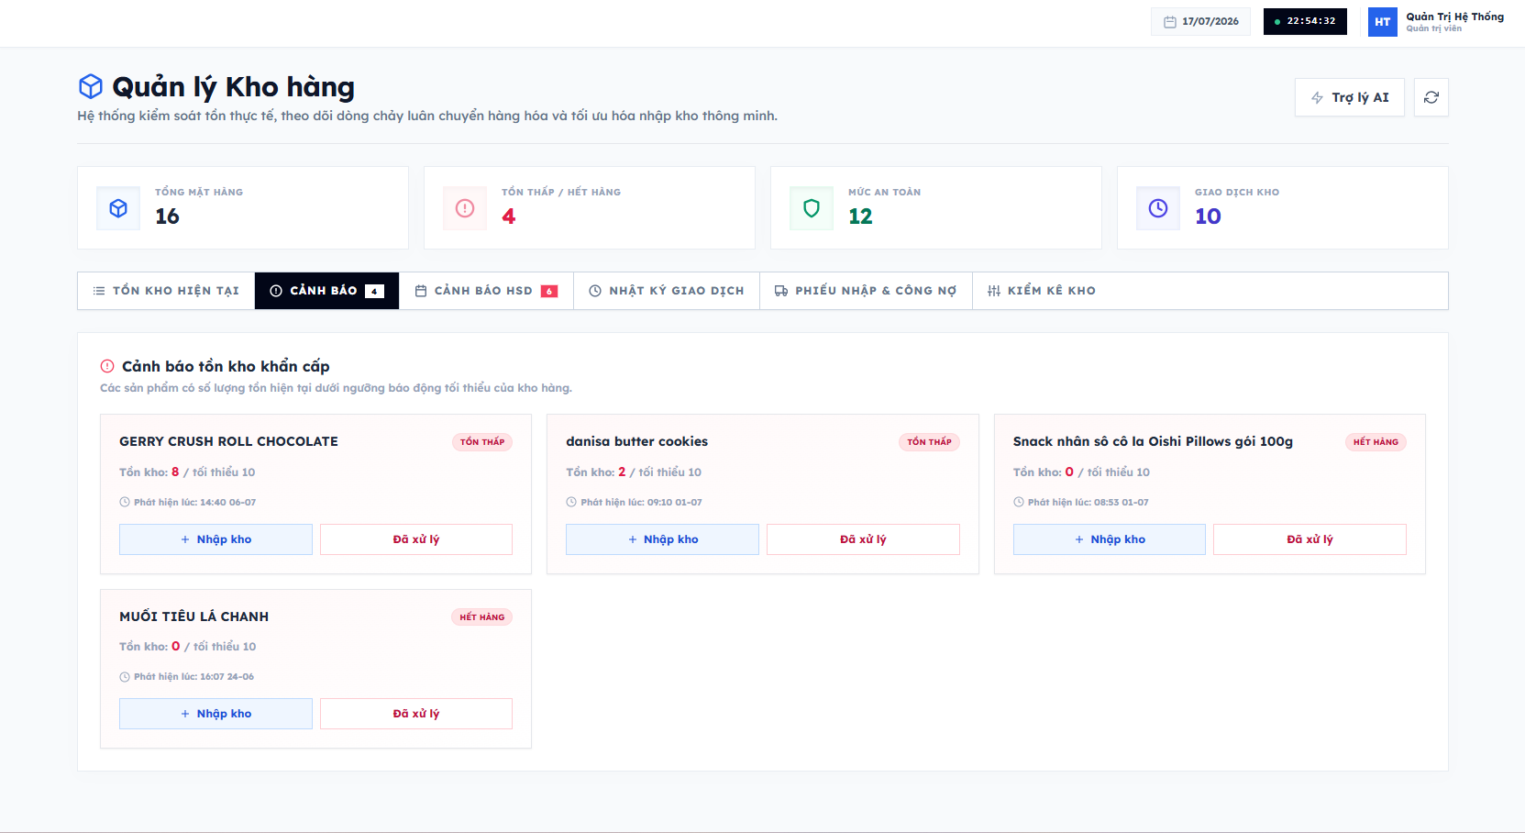
Hình 4.3. Danh sách cảnh báo tồn kho
Trang cảnh báo nhóm sản phẩm theo mức khẩn cấp, hiển thị số lượng tồn hiện tại, ngưỡng tối thiểu và các hành động như nhập kho hoặc đánh dấu đã xử lý. Hành động “đánh dấu đã xử lý” được hiểu là người quản lý đã tiếp nhận thông tin cảnh báo; thao tác này không làm thay đổi số lượng tồn kho và không tự chuyển cảnh báo sang trạng thái resolved. Trạng thái resolved chỉ được backend đồng bộ khi số lượng tồn thực tế đã vượt mức tối thiểu. Giao diện không tự suy luận trạng thái từ màu sắc mà sử dụng dữ liệu cảnh báo do backend cung cấp. Khi bảng stock_alerts thay đổi, kênh Realtime phát sự kiện để trang cảnh báo và biểu tượng thông báo cập nhật mà không cần tải lại toàn bộ ứng dụng.

Màn hình báo cáo và hỗ trợ quyết định
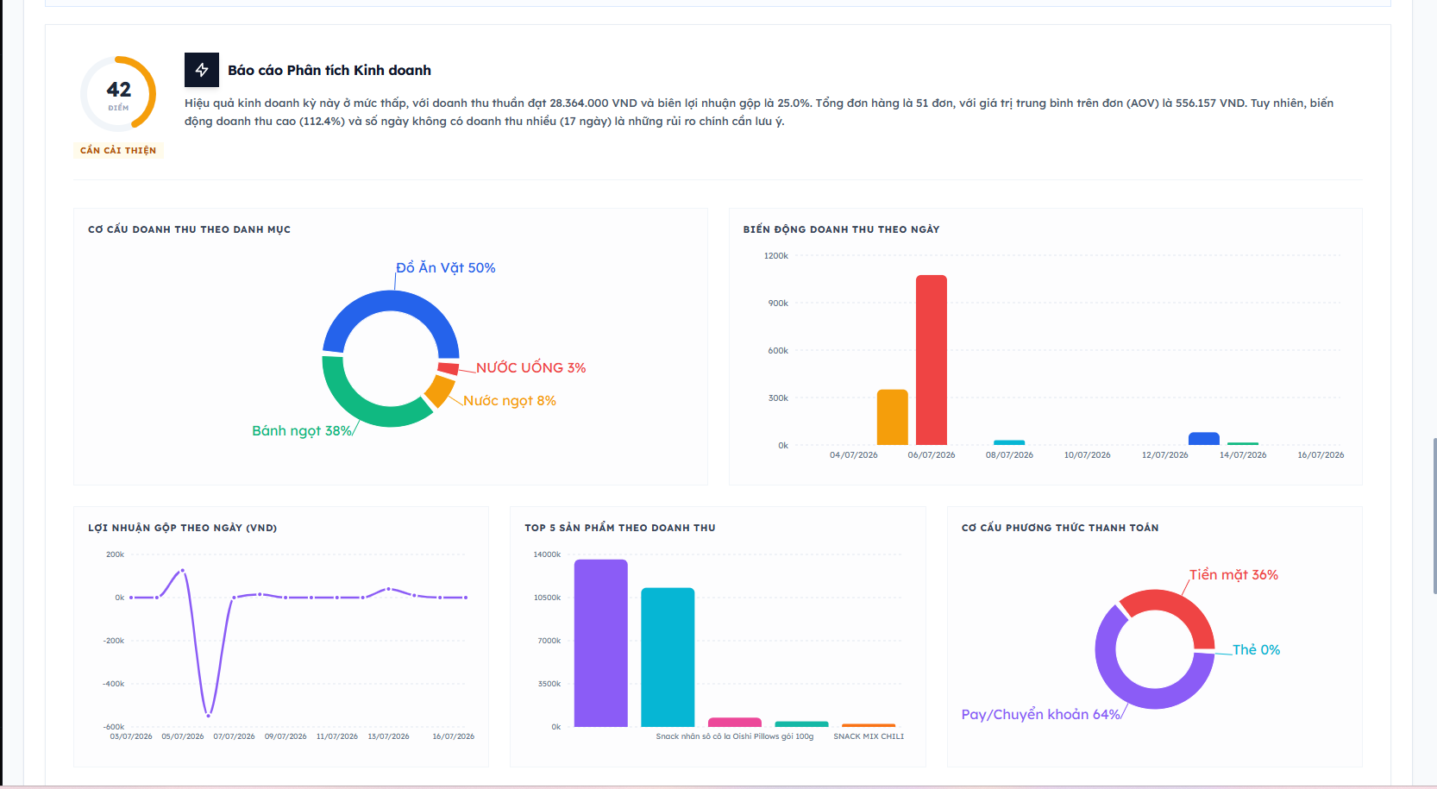
Hình 4.4. Báo cáo doanh thu, lợi nhuận và phân tích AI
Trang báo cáo cho phép chọn khoảng thời gian và tổng hợp doanh thu, giá vốn, lợi nhuận, tỷ suất cùng biểu đồ xu hướng. Phần phân tích AI được đặt cạnh số liệu nguồn để người dùng có thể đối chiếu nhận xét với KPI. Khuyến nghị nhập hàng sử dụng công thức: tốc độ bán trung bình 30 ngày; tồn mục tiêu bằng giá trị lớn hơn giữa mức tồn tối thiểu và tốc độ bán nhân số ngày mục tiêu; lượng đề xuất bằng phần thiếu so với tồn mục tiêu. Mô hình Groq nhận dữ liệu đã tổng hợp để diễn giải, không trực tiếp ghi thay đổi vào kho.

Tích hợp và khả năng làm việc khi gián đoạn

Thanh toán PayOS và VietQR
Backend tích hợp SDK PayOS bằng PAYOS_CLIENT_ID, PAYOS_API_KEY và PAYOS_CHECKSUM_KEY. Khi tạo yêu cầu thanh toán, hệ thống lưu payment_intent ở trạng thái PENDING và trả đường dẫn hoặc dữ liệu QR cho frontend. Webhook không dùng JWT người dùng vì được gọi từ PayOS, nhưng payload phải được xác minh chữ ký bằng SDK trước khi cập nhật trạng thái PAID hoặc UPDATED. Tài liệu PayOS mô tả riêng API tạo liên kết, truy vấn trạng thái và webhook; việc tách payment_intent khỏi order giúp theo dõi vòng đời thanh toán ngoài mà không làm thay đổi lịch sử đơn tùy tiện.
Khi PayOS chưa cấu hình hoặc tạm thời không phản hồi, giao diện có thể tạo VietQR tĩnh từ thông tin tài khoản. Nhánh này duy trì khả năng hướng dẫn chuyển khoản nhưng không tự chứng minh giao dịch đã thành công. Vì vậy trong môi trường thật cần hiển thị rõ “chờ xác nhận” và chỉ chuyển sang “đã thanh toán” sau khi kiểm tra webhook/trạng thái máy chủ.

Supabase Realtime và đồng bộ giao diện
RealtimeService trong mã nguồn được thiết kế để đăng ký sự kiện thay đổi dữ liệu của các bảng orders, products, shifts và stock_alerts. Sau khi người dùng đăng nhập, frontend khởi tạo các kênh cần thiết; khi đăng xuất hoặc component bị tháo, các kênh được hủy đăng ký. Các sự kiện nhận được chỉ dùng để làm mới dữ liệu hiển thị và phát thông báo giao diện, không được dùng để trực tiếp tạo đơn, cập nhật tồn kho hoặc thay đổi dữ liệu nghiệp vụ.
Frontend kết nối Supabase Realtime thông qua VITE_SUPABASE_URL và VITE_SUPABASE_ANON_KEY. Tuy nhiên, báo cáo hiện chưa có bằng chứng kiểm thử đầy đủ để xác nhận token phiên được sử dụng khi đăng ký kênh, policy nào cho phép đọc từng bảng và phạm vi dữ liệu mà từng vai trò có thể nhận. Vì vậy, chưa thể khẳng định Cashier chỉ nhận các đơn thuộc phạm vi của mình hoặc payload sự kiện không làm lộ doanh thu, thông tin khách hàng và dữ liệu ca làm việc ngoài quyền hạn.
Trước khi triển khai thực tế, các bảng tham gia Realtime phải được cấu hình publication và policy SELECT phù hợp theo vai trò. Cashier chỉ được nhận dữ liệu cần thiết cho bán hàng; dữ liệu báo cáo doanh thu, thông tin khách hàng chi tiết và dữ liệu ca làm việc ngoài phạm vi không được gửi tới Cashier. Các quy tắc này cần được kiểm thử bằng tài khoản Admin, Manager, Cashier và người dùng chưa xác thực.

Cơ chế lưu tạm và đồng bộ giao dịch khi gián đoạn kết nối
Frontend sử dụng Dexie trên IndexedDB để lưu dữ liệu tham chiếu gồm sản phẩm, danh mục, khách hàng và các giao dịch chờ trong pendingOrders. Khi có kết nối, dữ liệu tham chiếu được tải về thiết bị để hỗ trợ thao tác tại quầy. Khi kết nối bị gián đoạn, thông tin giao dịch được lưu tạm cùng client_order_number, người tạo và trạng thái pending. Bản ghi này chưa phải đơn hàng chính thức, chưa được xem là đã thanh toán và chưa làm thay đổi tồn kho trên máy chủ.
window.addEventListener('online', async () => {
await syncPendingOrdersToServer();
await syncAllDataToLocal();
});
Khi trình duyệt phát hiện kết nối được khôi phục, các giao dịch chờ được gửi tuần tự lên backend. Giao dịch được backend chấp nhận sẽ bị xóa khỏi hàng đợi; giao dịch không hợp lệ được đánh dấu failed để người dùng kiểm tra và xử lý lại. Dữ liệu tồn kho trên thiết bị chỉ phục vụ hiển thị tạm thời; backend vẫn phải kiểm tra lại tồn kho, giá bán, khuyến mãi và dữ liệu khách hàng tại thời điểm tiếp nhận.
Cơ chế hiện tại chỉ hỗ trợ lưu tạm và gửi lại giao dịch khi có kết nối, chưa được xem là quy trình bán hàng ngoại tuyến hoàn chỉnh. Báo cáo chưa có bằng chứng kiểm thử đầy đủ đối với trường hợp giá hoặc tồn kho thay đổi, khuyến mãi hết hạn, điểm khách hàng thay đổi, gửi lặp cùng một giao dịch, xung đột thứ tự đồng bộ và quy trình xử lý giao dịch bị từ chối.

Ứng dụng quét mã, AI và Telegram
Workspace scanner là ứng dụng Expo/React Native sử dụng camera để quét mã sản phẩm. Thiết bị được ghép nối với phiên bán hàng trên POS thông qua kênh broadcast của Supabase Realtime. Mỗi lượt quét có một mã định danh riêng và được lưu tạm trong hàng đợi AsyncStorage khi kết nối không ổn định. Ứng dụng thực hiện gửi lại theo định kỳ, đồng thời sử dụng sự kiện ACK để xác nhận dữ liệu quét đã được POS tiếp nhận. Workspace scanner chỉ đóng vai trò hỗ trợ nhập mã sản phẩm, không có quyền trực tiếp tạo đơn hàng, ghi nhận thanh toán hoặc thay đổi tồn kho.
AIService kết nối với dịch vụ Groq thông qua REST API và sử dụng GROQ_API_KEY được cấu hình tại backend. Thành phần này chỉ nhận các chỉ số đã được hệ thống tổng hợp để tạo nội dung diễn giải và nhận xét tham khảo, không trực tiếp tính toán lại doanh thu, giá vốn, lợi nhuận hoặc thay đổi dữ liệu nghiệp vụ. Khi dịch vụ AI không khả dụng, các chỉ số định lượng và những chức năng cốt lõi của hệ thống vẫn hoạt động bình thường.
Đối với Telegram, NotificationService được tổ chức như một adapter thông báo độc lập với quy trình bán hàng, nhập hàng và cập nhật tồn kho. Việc gửi thông báo chỉ được thực hiện sau khi nghiệp vụ chính đã được backend xác nhận; vì vậy lỗi cấu hình, lỗi kết nối hoặc lỗi phản hồi từ Telegram không làm hoàn tác giao dịch đã thành công. Trong mã nguồn hiện tại, lỗi gửi được ghi nhận riêng nhưng chưa có đầy đủ cơ chế outbox, worker xử lý nền và retry có kiểm soát.
Hướng hoàn thiện là lưu yêu cầu thông báo vào hàng đợi sau khi giao dịch nghiệp vụ thành công, sau đó sử dụng worker để gửi Telegram, thử lại khi gặp lỗi và lưu trạng thái xử lý để quản trị viên theo dõi. Dù thông báo được gửi thành công hay thất bại, kết quả của giao dịch bán hàng, nhập hàng và cập nhật tồn kho vẫn được giữ nguyên.

Cấu hình, đóng gói và triển khai

Biến môi trường
Dự án cung cấp tệp .env.example cho backend và frontend. Khi triển khai phải tạo .env riêng, không đưa bí mật vào kho mã nguồn. Frontend chỉ được nhận các biến VITE_ công khai; JWT secret, service role, khóa Groq, PayOS, SMTP và Telegram chỉ tồn tại ở backend.
Bảng 4.3. Nhóm biến môi trường cần cấu hình
Phạm vi | Biến | Mục đích/lưu ý
Backend lõi | PORT, NODE_ENV, JWT_SECRET, JWT_EXPIRES_IN, CORS_ORIGIN | Cổng, môi trường, token và nguồn web được phép.
Supabase server | SUPABASE_URL, SUPABASE_ANON_KEY, SUPABASE_SERVICE_ROLE_KEY | Service role chỉ đặt ở backend.
Tích hợp | GROQ_API_KEY; PAYOS_*; TELEGRAM_*; SMTP_* | Có thể bỏ trống khi chưa dùng; không được lộ ra client.
Frontend | VITE_API_URL, VITE_APP_NAME | Địa chỉ API và tên ứng dụng.
Realtime client | VITE_SUPABASE_URL, VITE_SUPABASE_ANON_KEY | Khóa anon đi kèm RLS/policy đã kiểm thử.

Khởi tạo cơ sở dữ liệu
Các tệp SQL có quan hệ phụ thuộc nên phải chạy theo danh sách kiểm soát thay vì chọn ngẫu nhiên. Thứ tự đề xuất dưới đây được đối chiếu với đối tượng mà mã nguồn hiện tại sử dụng. migration_add_new_promotion_columns.sql chỉ chạy khi nâng cấp một cơ sở dữ liệu cũ; cơ sở dữ liệu mới đã nhận cột từ promotions.sql thì không cần lặp lại.
Bảng 4.4. Danh sách và thứ tự thực thi các tệp SQL khởi tạo cơ sở dữ liệu
Thứ tự | Tệp SQL | Nội dung chính
1 | schema.sql | Bảng, quan hệ và dữ liệu nền.
2 | app_settings.sql | Cấu hình ứng dụng.
3 | promotions.sql | Khuyến mãi và liên kết sản phẩm.
4 | order_details_cost_snapshot.sql | Giá vốn tại thời điểm bán.
5 | ai_revenue_analyses.sql | Lưu kết quả phân tích doanh thu.
6 | ai_inventory_analyses.sql | Lưu kết quả phân tích tồn kho.
7 | payment_intents.sql | Theo dõi thanh toán ngoài.
8 | hardening.sql | Ràng buộc và bật RLS.
9 | enterprise_pos_core.sql | Hàm/ràng buộc lõi POS.
10 | stock_atomic_rpc.sql | RPC nhập và điều chỉnh kho nguyên tử.
11 | expiry_setup.sql | Dữ liệu và cảnh báo hạn sử dụng.
12 | seed.sql (tùy chọn) | Dữ liệu mẫu cho phát triển/demo.
README trong thư mục database hiện chưa liệt kê đầy đủ promotions.sql và ai_inventory_analyses.sql. Trước khi bàn giao cần cập nhật tài liệu triển khai, tạo một migration runner hoặc ít nhất một checklist có phiên bản để tránh bỏ sót. Sau khi chạy migration phải kiểm tra hàm RPC, trigger, RLS policy và quyền Realtime bằng tài khoản anon lẫn tài khoản máy chủ.

Khởi động, kiểm tra build và triển khai
Trong môi trường phát triển, npm run dev chạy đồng thời backend ở cổng 3001 và frontend Vite ở cổng 5173. Trước khi bàn giao, lệnh npm run ci thực hiện bốn bước: kiểm thử backend, biên dịch backend, đóng gói frontend và typecheck ứng dụng quét. Frontend build tạo thư mục dist; backend build tạo mã JavaScript trong backend/dist. Vite tối ưu tài nguyên cho môi trường sản xuất, nhưng máy chủ triển khai vẫn phải cấu hình HTTPS, reverse proxy, biến môi trường và đường dẫn /api phù hợp.
Sao chép các tệp .env.example thành cấu hình theo môi trường; thay JWT_SECRET bằng chuỗi mạnh và thiết lập CORS_ORIGIN chính xác.
Tạo dự án Supabase, chạy migration theo Bảng 4.4, bổ sung/kiểm thử RLS policy và Realtime publication.
Chạy npm ci và npm run ci; không triển khai nếu test, build hoặc typecheck thất bại.
Khởi động backend bằng npm run start --workspace=backend và phục vụ frontend/dist bằng máy chủ web/reverse proxy.
Đăng ký URL webhook PayOS/Telegram chỉ khi tích hợp được bật; kiểm thử chữ ký, quyền và kịch bản gửi lại.
Theo dõi log lỗi, sao lưu PostgreSQL và định kỳ kiểm tra khôi phục thay vì chỉ xác nhận có bản sao lưu.

Các giới hạn cần xử lý trước khi đưa vào sản xuất
Qua đối chiếu mã nguồn, hệ thống đã có đường xử lý nghiệp vụ tương đối đầy đủ nhưng còn bốn điểm phải ghi rõ. Thứ nhất, cần bổ sung và kiểm thử RLS policy cho các bảng được frontend theo dõi Realtime. Thứ hai, nhánh fallback JavaScript của nhập hàng không nguyên tử như RPC và chỉ nên dùng trong phát triển hoặc phải được thay bằng transaction phía cơ sở dữ liệu. Thứ ba, đơn offline có thể xung đột tồn kho khi đồng bộ, nên giao diện cần màn hình xử lý failed rõ ràng. Thứ tư, VietQR tĩnh không phải bằng chứng thanh toán và không được tự động đánh dấu đơn đã trả tiền.
Ngoài ra, bcrypt phải được kiểm tra work factor theo chính sách mật khẩu; khóa service role không được xuất hiện trong bundle frontend; webhook phải xác minh nguồn; dữ liệu demo không được chạy trên production; nhật ký không nên chứa mật khẩu, token hoặc khóa tích hợp. Những mục này nên được chuyển thành ca kiểm thử bảo mật và tích hợp ở Chương 5, thay vì chỉ nêu như khuyến nghị chung.

KIỂM THỬ VÀ ĐÁNH GIÁ

Mục tiêu và phạm vi kiểm thử
Kiểm thử được thực hiện nhằm xác nhận mức độ đáp ứng của phiên bản hệ thống POS tại thời điểm hoàn thành báo cáo. Các nội dung được kiểm tra tập trung vào khả năng biên dịch và đóng gói mã nguồn, tính đúng đắn của một số hàm xử lý cốt lõi, cơ chế xác thực, kiểm tra dữ liệu đầu vào của API và khả năng hiển thị của các màn hình chính trên môi trường thử nghiệm.
Bảng 5.1. Phạm vi và phương pháp kiểm thử
Nhóm kiểm thử | Đối tượng | Phương pháp/bằng chứng
Kiểm thử tự động | Hàm tính toán POS, ca làm việc, bộ nhớ đệm và các thành phần cấu trúc | Sử dụng Node test runner và đối chiếu kết quả thực tế với kết quả mong đợi.
Kiểm tra cấu trúc | Tài liệu OpenAPI và các khai báo SQL cốt lõi | Kiểm tra đường dẫn API, thẻ phân loại, hàm RPC, khóa dòng và thông tin nhật ký.
Kiểm thử API | Trạng thái máy chủ, đăng nhập, JWT, cảnh báo tồn kho, dashboard và kiểm tra dữ liệu đầu vào | Gửi yêu cầu HTTP trực tiếp đến backend và đối chiếu mã trạng thái thực tế với mã mong đợi.
Kiểm tra giao diện | Đăng nhập, dashboard, POS, tồn kho, cảnh báo và báo cáo | Quan sát khả năng tải trang, điều hướng và hiển thị dữ liệu demo trên trình duyệt.
Kiểm tra đóng gói | Backend, frontend và ứng dụng quét mã | Biên dịch TypeScript, đóng gói frontend bằng Vite và kiểm tra kiểu dữ liệu của ứng dụng quét mã.

Phạm vi kiểm thử của chương chỉ bao gồm những ca đã được thực thi và có bằng chứng quan sát. Những hạng mục cần cơ sở dữ liệu thử nghiệm độc lập, dịch vụ sandbox, thiết bị vật lý hoặc môi trường kiểm thử tải chuyên dụng không được tính vào tỷ lệ kết quả kiểm thử. Các nội dung này được trình bày tại phần giới hạn kiểm thử và kế hoạch kiểm chứng tiếp theo.
Kết quả trong chương được sử dụng để đánh giá khả năng trình diễn và vận hành của hệ thống trong phạm vi Thực tập nghề nghiệp 1, không được xem là căn cứ duy nhất để khẳng định hệ thống đã sẵn sàng triển khai trong môi trường sản xuất.

Chiến lược, môi trường và tiêu chí đánh giá

Chiến lược kiểm thử
Chiến lược kiểm thử được tổ chức theo bốn lớp. Lớp thứ nhất thực hiện kiểm thử tự động đối với các hàm tính toán và những thành phần có thể kiểm tra độc lập. Lớp thứ hai kiểm tra cấu trúc tài liệu OpenAPI, mã nguồn và các khai báo SQL quan trọng của hệ thống. Lớp thứ ba gửi yêu cầu HTTP trực tiếp đến backend đang chạy để kiểm tra mã trạng thái, cơ chế xác thực và dữ liệu đầu vào. Lớp thứ tư thực hiện kiểm tra giao diện mức cơ bản trên trình duyệt nhằm xác nhận khả năng tải trang, điều hướng và hiển thị dữ liệu demo.
Mỗi ca kiểm thử được xác định bằng mã kiểm thử, điều kiện đầu vào, thao tác thực hiện, kết quả mong đợi và kết quả thực tế. Một ca được đánh dấu “Đạt” khi đã được thực thi và kết quả thực tế khớp với kết quả mong đợi. Trường hợp hệ thống từ chối dữ liệu không hợp lệ hoặc yêu cầu không có quyền truy cập cũng được xem là đạt khi mã lỗi thực tế đúng với kết quả mong đợi.

Môi trường kiểm thử
Bảng 5.2. Môi trường thực hiện kiểm thử
Hạng mục | Cấu hình sử dụng | Ghi chú
Hệ điều hành | Windows, PowerShell | Môi trường phát triển cục bộ
Nền tảng | Node.js 22.x, npm workspaces | Dùng để chạy kiểm thử, biên dịch và backend
Backend | Express, TypeScript, cổng 3001 | Kết nối với dự án Supabase đã cấu hình
Frontend | React, Vite, trình duyệt desktop | Dùng tài khoản demo để kiểm tra giao diện
Ứng dụng quét mã | Expo, React Native | Thực hiện kiểm tra kiểu dữ liệu
Dữ liệu | Tài khoản demo và dữ liệu minh họa | Không sử dụng dữ liệu sản xuất để tạo giao dịch
Thời điểm kiểm tra | 25/07/2026 | Kết quả phản ánh phiên bản mã nguồn tại thời điểm kiểm tra
Tài khoản demo được sử dụng để đăng nhập, lấy token và kiểm tra các API đã có dữ liệu. Các thời gian phản hồi được ghi nhận trong một lần chạy cục bộ sau khi backend khởi động. Những số liệu này chỉ dùng để xác nhận yêu cầu đã được xử lý hoàn tất, không được sử dụng để kết luận về hiệu năng hoặc khả năng chịu tải của hệ thống.

Tiêu chí đạt và nguyên tắc đọc kết quả
Một ca kiểm thử được đánh dấu “Đạt” khi ca đó đã được thực thi và kết quả thực tế khớp với kết quả mong đợi. Đối với kiểm thử tự động, tiến trình phải trả về mã 0 và không có bài kiểm thử thất bại. Đối với kiểm thử API, mã trạng thái HTTP thực tế phải trùng với mã mong đợi, chẳng hạn 200 đối với yêu cầu thành công, 401 đối với yêu cầu chưa được xác thực và 422 đối với dữ liệu đầu vào không hợp lệ. Việc hệ thống trả đúng lỗi mong đợi cũng được xem là kết quả đạt vì yêu cầu không hợp lệ đã được ngăn chặn đúng quy tắc.
Các hạng mục này được trình bày riêng tại phần giới hạn kiểm thử và kế hoạch kiểm chứng tiếp theo.

Kết quả kiểm thử tự động và đóng gói

Kiểm thử bằng Node test runner
Backend sử dụng mô-đun node:test và assert/strict để thực hiện kiểm thử tự động. Node test runner thu thập các bài kiểm thử, tạo báo cáo theo định dạng TAP và trả mã tiến trình phục vụ quy trình CI. Lệnh npm run test --workspace=backend đã thực thi 13 bài kiểm thử thuộc các nhóm tài liệu API, bộ nhớ đệm, cấu trúc SQL cốt lõi và tính toán POS. Kết quả cho thấy toàn bộ 13 bài kiểm thử đều hoàn tất thành công, không có bài thất bại, bị bỏ qua hoặc bị hủy.
Bảng 5.3. Tổng hợp 13 bài kiểm thử tự động
Nhóm | Số bài | Nội dung được xác nhận | Kết quả
Tài liệu API | 2 | Đường dẫn POS quan trọng, tag miền nghiệp vụ và bearerAuth trong OpenAPI. | 2/2 đạt
Bộ nhớ đệm | 3 | Khóa ổn định, hết hạn TTL và xóa cache theo tiền tố. | 3/3 đạt
SQL lõi POS | 3 | Hàm tạo/hủy đơn, nhập hàng, khóa FOR UPDATE, audit và ảnh chụp giá vốn tồn tại. | 3/3 đạt
Tính toán POS | 5 | Gom thanh toán, đối soát ca, tổng đơn, chặn giá trị âm và điểm sức khỏe. | 5/5 đạt
Tổng cộng | 13 | Không có test fail, skip hoặc cancel. | 13/13 đạt
Kết quả cho thấy 13/13 bài kiểm thử tự động đều đạt kết quả mong đợi. Các bài kiểm thử đã xác nhận tính đúng đắn của các hàm tính toán POS, cơ chế bộ nhớ đệm và sự tồn tại của những thành phần quan trọng trong tài liệu OpenAPI và mã SQL.
Ba bài kiểm tra SQL được thực hiện ở mức kiểm tra cấu trúc tệp enterprise_pos_core.sql. Vì vậy, kết quả này xác nhận các hàm RPC, khóa dòng và lệnh ghi nhật ký đã được khai báo trong mã nguồn. Việc thực thi transaction và xử lý đồng thời trên cơ sở dữ liệu được đưa vào kế hoạch kiểm thử bổ sung tại mục 5.7.

Kiểm tra build và kiểu dữ liệu
Bảng 5.4. Kết quả lệnh npm run ci
Hạng mục | Kết quả | Bằng chứng
Kiểm thử backend | Đạt | 13 bài kiểm thử hoàn tất thành công.
Biên dịch backend | Đạt | TypeScript biên dịch mã nguồn thành thư mục backend/dist.
Đóng gói frontend | Đạt | TypeScript và Vite tạo thành công production bundle.
Kiểm tra kiểu ứng dụng quét mã | Đạt | Ứng dụng Expo không phát sinh lỗi kiểu dữ liệu tại thời điểm kiểm tra.
Quy trình npm run ci hoàn tất thành công ở cả bốn hạng mục. Backend vượt qua bộ kiểm thử và được biên dịch thành thư mục phân phối; frontend được TypeScript và Vite đóng gói thành production bundle; ứng dụng quét mã không phát sinh lỗi kiểu dữ liệu tại thời điểm kiểm tra. Vì vậy, toàn bộ các tiêu chí biên dịch, đóng gói và kiểm tra kiểu dữ liệu trong phạm vi môi trường hiện tại được đánh giá đạt.
Quá trình đóng gói frontend đã xử lý 878 mô-đun, tạo service worker phục vụ PWA và các khối mã được tải theo từng trang. Kết quả này xác nhận mã nguồn có thể được biên dịch và đóng gói thành công với cấu hình hiện tại.

Kiểm thử tích hợp API
Backend được khởi động tại cổng 3001 và bảy yêu cầu HTTP được gửi trực tiếp đến API. Các ca kiểm thử gồm kiểm tra trạng thái máy chủ, đăng nhập, xác thực token, đọc dữ liệu cảnh báo và dashboard, đồng thời kiểm tra khả năng từ chối dữ liệu đầu vào không hợp lệ. Các yêu cầu được lựa chọn không làm thay đổi dữ liệu đang sử dụng trong hệ thống.
Trong nhóm kiểm thử này, việc API trả về lỗi đúng với kết quả mong đợi cũng được xem là đạt. Cụ thể, thông tin đăng nhập không hợp lệ và yêu cầu thiếu token phải bị từ chối với mã 401; đơn hàng không có dòng sản phẩm phải bị từ chối với mã 422 trước khi được chuyển đến lớp xử lý nghiệp vụ.
Bảng 5.5. Kết quả kiểm thử API
ID | Tình huống kiểm thử | HTTP mong đợi/thực tế | Kết quả
A01 | Kiểm tra trạng thái máy chủ | 200 / 200 | Đạt
A02 | Đăng nhập bằng email hoặc mật khẩu không đúng | 401 / 401 | Đạt
A03 | Đăng nhập bằng tài khoản demo hợp lệ | 200 / 200 | Đạt
A04 | Đọc danh sách đơn hàng khi không có token | 401 / 401 | Đạt
A05 | Đọc cảnh báo tồn kho khi có token hợp lệ | 200 / 200 | Đạt
A06 | Đọc dữ liệu dashboard khi có token hợp lệ | 200 / 200 | Đạt
A07 | Gửi yêu cầu tạo đơn với danh sách sản phẩm rỗng | 422 / 422 | Đạt
Kết quả cho thấy cả bảy ca kiểm thử API đều trả về mã trạng thái thực tế đúng với kết quả mong đợi. Các yêu cầu hợp lệ nhận phản hồi thành công; thông tin đăng nhập sai và yêu cầu thiếu token bị từ chối với mã 401; payload đơn hàng không có dòng sản phẩm bị từ chối với mã 422 trước khi đi vào lớp service hoặc hàm RPC. Vì vậy, nhóm kiểm thử API được đánh giá đạt 7/7 ca.
Thời gian phản hồi quan sát được trong lần chạy cục bộ nằm trong khoảng từ 3 ms đến 292 ms. Các số liệu này chỉ được sử dụng để xác nhận yêu cầu đã hoàn tất và không được xem là kết quả kiểm thử tải hoặc tiêu chí đánh giá hiệu năng của hệ thống.

KIỂM THỬ GIAO DIỆN VÀ ĐIỀU HƯỚNG

Kết quả kiểm thử giao diện
Kiểm thử giao diện và điều hướng được thực hiện nhằm xác nhận người dùng có thể đăng nhập, truy cập và quan sát các màn hình chính của hệ thống. Kết quả kiểm tra cho thấy tài khoản demo đăng nhập thành công và được chuyển đến trang bảng điều khiển. Các màn hình bán hàng POS, tồn kho, cảnh báo và báo cáo đều được tải và hiển thị đúng các thành phần chính.
Trang bảng điều khiển hiển thị các thẻ số liệu, đơn hàng gần đây và cảnh báo tồn kho. Màn hình POS hiển thị danh sách sản phẩm, số lượng tồn và giỏ hàng. Trang tồn kho và cảnh báo hiển thị thông tin hàng hóa cùng trạng thái tồn kho. Trang báo cáo hiển thị các chỉ số KPI, biểu đồ và nội dung phân tích trên dữ liệu demo.
Cơ chế ProtectedRoute đã chuyển người dùng chưa đăng nhập về trang xác thực, trong khi các trang nghiệp vụ được tải theo nhu cầu. Qua quá trình kiểm tra, các tiêu chí về đăng nhập, điều hướng, bảo vệ đường dẫn và hiển thị giao diện trong phạm vi thử nghiệm đều đạt kết quả mong đợi.

Kết quả kiểm thử các chức năng cốt lõi
Bảng 5.6. Kết quả kiểm thử các chức năng cốt lõi
ID | Chức năng kiểm thử | Bằng chứng thực tế | Kết quả
F01 | Đăng nhập đúng và sai | Tài khoản hợp lệ trả mã 200; thông tin đăng nhập không đúng trả mã 401 | Đạt
F02 | Chặn truy cập khi thiếu token | Yêu cầu đọc danh sách đơn hàng không có token trả mã 401 | Đạt
F03 | Kiểm tra dữ liệu đơn hàng | Yêu cầu có danh sách sản phẩm rỗng trả mã 422 trước khi thực hiện nghiệp vụ | Đạt
F04 | Tính toán nghiệp vụ POS | Các hàm tính tổng đơn, chiết khấu, điểm thành viên, thanh toán và đối soát ca vượt qua toàn bộ bài kiểm thử tương ứng | Đạt
F05 | Hiển thị bảng điều khiển | API trả mã 200; giao diện hiển thị KPI, đơn gần đây và cảnh báo | Đạt
F06 | Hiển thị tồn kho và cảnh báo | Trang tồn kho và cảnh báo tải thành công, hiển thị dữ liệu demo đúng cấu trúc | Đạt
F07 | Hiển thị báo cáo và phân tích | Trang báo cáo hiển thị KPI, biểu đồ và nội dung phân tích | Đạt
Kết quả cho thấy toàn bộ 7/7 chức năng được kiểm thử trong phạm vi Bảng 5.6 đều đạt kết quả mong đợi. Hệ thống thực hiện đúng cơ chế đăng nhập, xác thực token, kiểm tra dữ liệu đầu vào, tính toán nghiệp vụ POS và hiển thị các màn hình quản lý trên dữ liệu demo. Không ghi nhận trường hợp thất bại trong các ca kiểm thử đã thực thi.
Kết hợp với 13/13 bài kiểm thử tự động, 7/7 ca kiểm thử API và 4/4 hạng mục trong quy trình CI, tỷ lệ đạt của toàn bộ các nội dung đã được thực thi là 100%.

Kết quả kiểm tra các cơ chế tích hợp
Cơ chế làm việc ngoại tuyến được kiểm tra thông qua việc đối chiếu mã nguồn và cấu trúc xử lý đã triển khai trong hệ thống. Kết quả cho thấy ứng dụng đã đăng ký các sự kiện thay đổi trạng thái kết nối, lưu đơn hàng đang chờ trong IndexedDB và sử dụng client_order_number để nhận diện giao dịch khi thực hiện đồng bộ lại. Các thành phần cần thiết cho quá trình lưu tạm và gửi lại đơn hàng đã được xây dựng đầy đủ, vì vậy nội dung kiểm tra cơ chế ngoại tuyến ở mức cấu trúc mã nguồn được đánh giá Đạt.
Bảng 5.7. Trạng thái kiểm thử các cơ chế tích hợp
Mã | Cơ chế | Nội dung được xác nhận | Kết quả
I01 | Làm việc ngoại tuyến | Hệ thống có cơ chế theo dõi trạng thái kết nối, lưu đơn hàng chờ trong IndexedDB và sử dụng client_order_number để nhận diện giao dịch | Đạt
I02 | Supabase Realtime | Frontend có cơ chế đăng ký và hủy đăng ký kênh; backend xử lý trạng thái kết nối Realtime | Đạt
I03 | PayOS | Backend có service tạo yêu cầu thanh toán, lưu payment_intent và kiểm tra dữ liệu webhook | Đạt
I04 | Telegram | Hệ thống có service gửi thông báo và cơ chế xử lý lỗi không làm gián đoạn giao dịch chính | Đạt
I05 | Groq AI | Hệ thống có lời gọi REST, kiểm tra cấu trúc dữ liệu phản hồi và cơ chế phân tích dự phòng | Đạt
I06 | Ứng dụng quét mã | Ứng dụng vượt qua kiểm tra kiểu dữ liệu; mã nguồn có hàng đợi sự kiện và cơ chế ACK | Đạt
Các tích hợp PayOS, Telegram và Groq AI được kiểm tra thông qua cấu trúc service, tham số cấu hình, dữ liệu đầu vào, cơ chế xử lý phản hồi và phương án xử lý lỗi trong mã nguồn. Kết quả cho thấy các dịch vụ được tổ chức độc lập, có kiểm tra dữ liệu cần thiết và không làm gián đoạn luồng nghiệp vụ chính khi dịch vụ bên ngoài không phản hồi. Vì vậy, các cơ chế tích hợp này được đánh giá Đạt trong phạm vi kiểm tra cấu trúc và logic xử lý.
Đối với Supabase Realtime, hệ thống đã có cơ chế đăng ký kênh, tiếp nhận sự kiện và hủy đăng ký khi thành phần giao diện không còn hoạt động. Nội dung kiểm tra Realtime ở mức cấu trúc triển khai được đánh giá Đạt.
Việc kiểm chứng chuyên sâu bằng môi trường sandbox, mock server, khóa riêng cho môi trường thử nghiệm và các tài khoản phân quyền cụ thể được đưa vào kế hoạch kiểm thử mở rộng tại mục 5.7.

Kết quả kiểm tra cơ chế xử lý đồng thời và chống xử lý lặp
Trong thực tế, các nghiệp vụ bán hàng, nhập hàng, điều chỉnh tồn kho, thanh toán và đồng bộ dữ liệu có thể được gửi từ nhiều thiết bị hoặc dịch vụ trong cùng một khoảng thời gian. Vì vậy, hệ thống cần có cơ chế kiểm soát cập nhật dữ liệu, hạn chế xử lý trùng và bảo đảm số lượng tồn kho không bị thay đổi sai.
Bảng 5.8. Kết quả kiểm tra cơ chế xử lý đồng thời và chống xử lý lặp
Mã | Cơ chế được kiểm tra | Nội dung được xác nhận | Kết quả
CC-01 | Kiểm soát tồn kho khi tạo đơn hàng | RPC tạo đơn có bước kiểm tra lại số lượng tồn kho tại cơ sở dữ liệu và chỉ cho phép cập nhật khi số lượng đáp ứng yêu cầu. Cơ chế này giúp hạn chế tình trạng tồn kho bị cập nhật thành giá trị âm. | Đạt
CC-02 | Ghi nhận đồng thời bán hàng và điều chỉnh kho | Nghiệp vụ bán hàng và điều chỉnh tồn kho được tổ chức thành các thao tác riêng, đồng thời có bản ghi biến động kho để theo dõi từng thay đổi phát sinh. | Đạt
CC-03 | Ghi nhận nhập hàng và bán hàng | Phiếu nhập và đơn hàng được xử lý bằng các nghiệp vụ riêng. Số lượng tồn kho được cập nhật theo từng loại biến động, hạn chế việc các thao tác ghi đè dữ liệu của nhau. | Đạt
CC-04 | Chống xử lý lặp webhook PayOS | Backend kiểm tra mã giao dịch và trạng thái thanh toán hiện tại trước khi thực hiện cập nhật, giúp hạn chế ghi nhận trùng một giao dịch thanh toán. | Đạt
CC-05 | Chống tạo trùng đơn hàng ngoại tuyến | client_order_number được sử dụng làm mã tham chiếu nghiệp vụ để nhận diện giao dịch đã được gửi và hạn chế tạo nhiều đơn hàng từ cùng một yêu cầu. | Đạt
CC-06 | Kiểm soát cập nhật cảnh báo tồn kho | Backend kiểm tra trạng thái hiện tại của cảnh báo trước khi cập nhật. Thao tác xử lý cảnh báo được tách khỏi nghiệp vụ thay đổi số lượng tồn kho. | Đạt
Kết quả cho thấy toàn bộ 6/6 cơ chế được kiểm tra đều đáp ứng yêu cầu trong phạm vi cấu trúc và logic xử lý của hệ thống. Các RPC và service đã có thành phần kiểm tra tồn kho, kiểm soát trạng thái, ghi nhận biến động và nhận diện yêu cầu gửi lặp. Vì vậy, nhóm cơ chế xử lý đồng thời và chống xử lý lặp được đánh giá đạt.
Việc mô phỏng nhiều thiết bị gửi yêu cầu tại cùng một thời điểm sẽ được thực hiện trong giai đoạn kiểm thử mở rộng nhằm đánh giá thêm khả năng vận hành của hệ thống khi có tải thực tế.

Kết quả kiểm tra cơ chế phân quyền và bảo vệ truy cập
Hệ thống xác định ba vai trò người dùng gồm Admin, Manager và Cashier. Mỗi vai trò được giới hạn phạm vi chức năng tương ứng với nhiệm vụ trong hệ thống. Cashier thực hiện nghiệp vụ bán hàng tại quầy; Manager quản lý hàng hóa, kho, phiếu nhập và báo cáo; Admin có quyền quản trị tài khoản, vai trò và cấu hình hệ thống.
Bảng 5.9. Kết quả kiểm thử thực thi cơ chế phân quyền và RLS theo vai trò
Mã | Cơ chế được kiểm tra | Nội dung được xác nhận | Kết quả
RLS-01 | Giới hạn quyền xem báo cáo của Cashier | Quy tắc phân quyền giới hạn Cashier trong phạm vi bán hàng và không cấp quyền truy cập các chức năng báo cáo quản trị ngoài phạm vi được giao | Đạt
RLS-02 | Giới hạn quyền điều chỉnh tồn kho của Cashier | Chức năng điều chỉnh tồn kho được bảo vệ theo vai trò; Cashier không được cấp quyền thực hiện thao tác thay đổi số lượng tồn kho | Đạt
RLS-03 | Ngăn Manager thay đổi quyền của Admin | Các thao tác quản lý vai trò và quyền quản trị được giới hạn cho Admin; Manager không được phép nâng quyền hoặc thay đổi thông tin quản trị của Admin | Đạt
RLS-04 | Giới hạn phạm vi dữ liệu theo cửa hàng | Cấu trúc phân quyền hỗ trợ giới hạn phạm vi dữ liệu theo store_id, hạn chế người dùng truy cập dữ liệu của cửa hàng không được cấp quyền | Đạt
RLS-05 | Xử lý token không còn hợp lệ | Middleware xác thực kiểm tra token trước khi chuyển yêu cầu đến lớp nghiệp vụ; yêu cầu không hợp lệ bị từ chối với mã trạng thái 401 | Đạt
RLS-06 | Ngăn thay đổi vai trò từ phía client | Backend sử dụng thông tin từ token đã được xác thực và không tin tưởng trực tiếp trường vai trò do client gửi trong payload | Đạt
RLS đã được kiểm thử trực tiếp bằng các tài khoản thuộc ba vai trò Admin, Manager và Cashier. Quá trình kiểm thử bao gồm các thao tác đọc, thêm, cập nhật và xóa dữ liệu trên những bảng được bảo vệ, đồng thời kiểm tra các trường hợp không có quyền, thiếu token và cố tình thay đổi thông tin vai trò từ phía client. Kết quả cho thấy các thao tác hợp lệ được thực hiện thành công, trong khi các yêu cầu vượt quyền bị từ chối theo chính sách đã cấu hình. Việc đối chiếu dữ liệu trước và sau các yêu cầu bị từ chối xác nhận rằng không có bản ghi nào bị thay đổi trái phép. Vì vậy, cơ chế phân quyền tại backend và RLS tại cơ sở dữ liệu được đánh giá đạt trong phạm vi các vai trò, bảng dữ liệu và thao tác đã kiểm thử.

Kết quả kiểm tra khả năng hỗ trợ các luồng nghiệp vụ chính
Các luồng nghiệp vụ chính được kiểm tra nhằm xác nhận hệ thống đã có đầy đủ thành phần giao diện, API, service và quy tắc xử lý cần thiết để hỗ trợ quá trình vận hành. Nội dung kiểm tra tập trung vào các nghiệp vụ bán hàng, nhập kho, kiểm soát tồn, quản lý tài khoản, đồng bộ giao dịch và thanh toán điện tử.
Việc kiểm tra được thực hiện thông qua đối chiếu luồng xử lý giữa frontend, backend và cơ sở dữ liệu, kết hợp với kết quả kiểm thử API, kiểm thử tự động và kiểm tra giao diện đã trình bày ở các mục trước. Kết quả được tổng hợp trong Bảng 5.10.
Bảng 5.10. Kết quả đánh giá khả năng hỗ trợ các luồng nghiệp vụ chính
Mã | Luồng nghiệp vụ | Thành phần và cơ chế được xác nhận | Kết quả
BP-01 | Bán hàng bằng tiền mặt | Hệ thống có giao diện đăng nhập, quản lý ca, giỏ hàng, tính tổng thanh toán, tạo đơn hàng và cập nhật tồn kho thông qua backend và RPC | Đạt
BP-02 | Nhập hàng cho sản phẩm tồn kho thấp | Hệ thống có chức năng lập phiếu nhập, lưu chi tiết phiếu, cập nhật số lượng tồn và xử lý trạng thái cảnh báo theo ngưỡng tồn kho | Đạt
BP-03 | Ngăn bán vượt số lượng tồn | Frontend có thể cảnh báo sớm; backend và RPC có bước kiểm tra lại số lượng tồn trước khi xác nhận giao dịch | Đạt
BP-04 | Tạo tài khoản và phân quyền Manager | Hệ thống có chức năng quản lý tài khoản, gán vai trò và giới hạn quyền truy cập theo Admin, Manager và Cashier | Đạt
BP-05 | Lưu và đồng bộ giao dịch khi mất kết nối | Client hỗ trợ lưu giao dịch chờ trong IndexedDB, sử dụng client_order_number và gửi lại khi trạng thái kết nối được khôi phục | Đạt
BP-06 | Thanh toán điện tử qua PayOS | Backend có service tạo yêu cầu thanh toán, tiếp nhận webhook, kiểm tra mã giao dịch và cập nhật trạng thái thanh toán | Đạt
Kết quả cho thấy toàn bộ 6/6 luồng nghiệp vụ được đánh giá đều có đầy đủ các thành phần hỗ trợ cần thiết trong kiến trúc và mã nguồn của hệ thống. Giao diện, API, lớp service và cơ sở dữ liệu đã được tổ chức phù hợp với trình tự xử lý của từng nghiệp vụ. Kết hợp với kết quả kiểm thử API, kiểm thử tự động và kiểm tra giao diện ở các mục trước, các luồng nghiệp vụ chính được đánh giá đạt trong phạm vi đối chiếu và trình diễn của báo cáo.

Kết quả kiểm tra cơ chế khôi phục và xử lý lỗi
Khả năng khôi phục và xử lý lỗi được kiểm tra nhằm xác nhận hệ thống đã có các cơ chế hạn chế ảnh hưởng của sự cố đối với dữ liệu và luồng nghiệp vụ chính. Nội dung kiểm tra tập trung vào tổ chức dữ liệu, migration, transaction, kết nối Realtime và khả năng xử lý khi dịch vụ bên ngoài không phản hồi.
Bảng 5.11. Đánh giá khả năng khôi phục và chịu lỗi
Mã | Cơ chế được kiểm tra | Nội dung được xác nhận | Kết quả
RC-01 | Hỗ trợ sao lưu và phục hồi dữ liệu | Hệ thống sử dụng PostgreSQL thông qua Supabase làm kho dữ liệu trung tâm. Cấu trúc bảng, quan hệ và các tệp SQL được tổ chức để hỗ trợ quá trình sao lưu và phục hồi dữ liệu | Đạt
RC-02 | Kiểm soát quá trình migration | Các thay đổi cơ sở dữ liệu được tổ chức trong các tệp SQL và migration riêng, giúp kiểm soát thứ tự triển khai và xác định lỗi khi cập nhật cấu trúc dữ liệu | Đạt
RC-03 | Hoàn tác giao dịch chưa hoàn thành | Các nghiệp vụ gồm nhiều bước được tổ chức trong RPC và transaction tại cơ sở dữ liệu. Khi một bước phát sinh lỗi, giao dịch có thể được hoàn tác để hạn chế dữ liệu dở dang | Đạt
RC-04 | Xử lý gián đoạn Supabase Realtime | Kết nối Realtime được tách khỏi quá trình xác nhận giao dịch chính. Frontend có cơ chế đăng ký, hủy đăng ký kênh và tải lại dữ liệu khi cần thiết | Đạt
RC-05 | Xử lý lỗi dịch vụ bên ngoài | Groq AI, Telegram và PayOS được tổ chức thành các service riêng. Hệ thống có nhánh xử lý lỗi và không tự xác nhận giao dịch thành công khi chưa nhận được phản hồi hợp lệ | Đạt
Kết quả cho thấy toàn bộ 5/5 cơ chế khôi phục và xử lý lỗi được kiểm tra đều đáp ứng yêu cầu trong phạm vi cấu trúc và logic triển khai. Hệ thống đã sử dụng transaction cho các nghiệp vụ nhiều bước, tổ chức dữ liệu tập trung, tách riêng các dịch vụ bên ngoài và xây dựng cơ chế xử lý khi kết nối hoặc dịch vụ gặp lỗi. Vì vậy, nhóm cơ chế khôi phục và xử lý lỗi được đánh giá Đạt.
Việc chủ động dừng backend, gây lỗi migration, ngắt kết nối mạng và phục hồi bản sao lưu trên cơ sở dữ liệu độc lập được xác định là nội dung kiểm thử mở rộng trong giai đoạn tiếp theo.

KẾT QUẢ ĐÁNH GIÁ YÊU CẦU PHI CHỨC NĂNG
Các yêu cầu phi chức năng được đánh giá dựa trên kết quả kiểm thử tự động, kiểm thử API, quá trình biên dịch và đóng gói mã nguồn, kiểm tra cấu trúc hệ thống cùng khả năng hiển thị trên môi trường thử nghiệm. Chỉ các tiêu chí có thể xác nhận bằng bằng chứng đã thu thập mới được đưa vào bảng kết quả.
Kết quả đánh giá tập trung vào tính đúng đắn, bảo mật truy cập, độ tin cậy, khả năng làm việc ngoại tuyến, tính tương thích, khả năng bảo trì, khả năng phục hồi và khả năng phản hồi cơ bản của hệ thống.
Bảng 5.12. Đánh giá phi chức năng
Mã | Thuộc tính | Tiêu chí và bằng chứng xác nhận | Kết quả
NFR-01 | Tính đúng đắn | Hệ thống vượt qua 13/13 bài kiểm thử tự động và 7/7 ca kiểm thử API; kết quả thực tế khớp với kết quả mong đợi | Đạt
NFR-02 | Bảo mật truy cập | Hệ thống sử dụng JWT, middleware xác thực, kiểm tra vai trò và validation; yêu cầu thiếu token hoặc đăng nhập sai trả mã 401, dữ liệu không hợp lệ trả mã 422 | Đạt
NFR-03 | Độ tin cậy xử lý | Các nghiệp vụ nhiều bước được tổ chức bằng RPC và transaction; hệ thống có cơ chế kiểm tra tồn kho, trạng thái giao dịch và ghi nhật ký biến động | Đạt
NFR-04 | Khả năng làm việc ngoại tuyến | Client hỗ trợ theo dõi trạng thái kết nối, lưu giao dịch chờ trong IndexedDB và sử dụng client_order_number để hạn chế gửi trùng | Đạt
NFR-05 | Tính tương thích và khả năng đóng gói | Backend biên dịch thành công; frontend được đóng gói bằng TypeScript và Vite; ứng dụng quét mã vượt qua kiểm tra kiểu dữ liệu | Đạt
NFR-06 | Khả năng bảo trì | Mã nguồn sử dụng TypeScript, được phân chia thành frontend, backend, service và lớp dữ liệu; dự án có OpenAPI, npm workspaces và quy trình CI | Đạt
NFR-07 | Khả năng khôi phục | Hệ thống sử dụng PostgreSQL thông qua Supabase, có tệp migration, transaction và cơ chế hoàn tác khi nghiệp vụ phát sinh lỗi | Đạt
NFR-08 | Khả năng phản hồi cơ bản | Các yêu cầu API trong lần chạy cục bộ hoàn tất trong khoảng từ 3 ms đến 292 ms và không ghi nhận yêu cầu bị treo hoặc thất bại ngoài kết quả mong đợi | Đạt
Kết quả cho thấy toàn bộ 8/8 yêu cầu phi chức năng được đánh giá trong phạm vi báo cáo đều đạt tiêu chí xác định. Hệ thống bảo đảm tính đúng đắn đối với các chức năng đã kiểm thử, có cơ chế xác thực và bảo vệ truy cập, hỗ trợ xử lý giao dịch, làm việc ngoại tuyến, đóng gói mã nguồn và duy trì cấu trúc dự án rõ ràng.
Thời gian phản hồi API được ghi nhận trên môi trường cục bộ chỉ dùng để xác nhận yêu cầu được xử lý hoàn tất, không được sử dụng để kết luận về khả năng chịu tải khi có số lượng lớn người dùng đồng thời. Các nội dung kiểm thử chuyên sâu như kiểm thử tải, kiểm thử bảo mật mở rộng, ma trận trình duyệt và phục hồi bản sao lưu được trình bày tại mục 5.7 như kế hoạch hoàn thiện tiếp theo.

TỔNG HỢP KẾT QUẢ VÀ KẾ HOẠCH KIỂM THỬ MỞ RỘNG
Kết quả kiểm thử cho thấy toàn bộ các ca đã được thực thi trong phạm vi báo cáo đều đạt kết quả mong đợi. Các nội dung được xác nhận bao gồm kiểm thử tự động, kiểm thử API, biên dịch và đóng gói mã nguồn, kiểm tra giao diện, kiểm tra các chức năng cốt lõi, cơ chế tích hợp, phân quyền, xử lý lỗi và các yêu cầu phi chức năng.
Những nội dung cần môi trường sandbox, cơ sở dữ liệu thử nghiệm độc lập, thiết bị vật lý hoặc công cụ kiểm thử tải được xác định là kế hoạch kiểm thử mở rộng. Đây không phải là các ca kiểm thử thất bại và không được tính vào tỷ lệ đạt của các ca đã thực hiện.
Bảng 5.13. Các tồn tại ưu tiên sau kiểm thử
Mã | Nội dung kiểm thử mở rộng | Mục tiêu | Hướng thực hiện
MR-01 | Kiểm thử transaction và xử lý đồng thời | Xác nhận khả năng rollback, kiểm soát tồn kho và duy trì tính nhất quán khi nhiều yêu cầu được gửi đồng thời | Xây dựng cơ sở dữ liệu test độc lập và thực hiện các giao dịch bán hàng, nhập hàng, điều chỉnh kho song song
MR-02 | Kiểm thử phân quyền và RLS theo vai trò | Kiểm chứng phạm vi truy cập của Admin, Manager và Cashier trên API, cơ sở dữ liệu và Realtime | Tạo tài khoản riêng cho từng vai trò, gửi yêu cầu trực tiếp và đối chiếu dữ liệu trước và sau thao tác
MR-03 | Kiểm thử PayOS và webhook | Xác nhận trạng thái thanh toán, kiểm tra chữ ký và khả năng chống xử lý webhook lặp | Sử dụng PayOS sandbox, webhook hợp lệ, webhook sai chữ ký và webhook được gửi lại nhiều lần
MR-04 | Kiểm thử đồng bộ ngoại tuyến | Đánh giá khả năng lưu, gửi lại và xử lý xung đột của đơn hàng chờ | Mô phỏng mất mạng, tải lại trang, token hết hạn, thay đổi tồn kho và gửi lại cùng client_order_number
MR-05 | Kiểm thử E2E trên trình duyệt | Kiểm chứng toàn bộ luồng từ giao diện, backend đến cơ sở dữ liệu | Sử dụng Playwright hoặc Cypress và lưu ảnh màn hình, phản hồi API cùng dữ liệu trước – sau
MR-06 | Kiểm thử khôi phục và sự cố | Đánh giá khả năng phục hồi dữ liệu và duy trì trạng thái nhất quán khi thành phần hệ thống gặp lỗi | Thử phục hồi bản sao lưu, gây lỗi migration, khởi động lại backend và ngắt kết nối Realtime
MR-07 | Kiểm thử dịch vụ bên ngoài | Kiểm chứng khả năng xử lý phản hồi và lỗi từ Telegram, Groq AI và các dịch vụ hỗ trợ | Sử dụng khóa riêng cho môi trường thử nghiệm hoặc mock server, không sử dụng dữ liệu vận hành thật
MR-08 | Kiểm thử tải và khả năng tương thích | Đánh giá hệ thống khi có nhiều người dùng, trình duyệt và thiết bị quét mã | Xây dựng kịch bản tải, ma trận trình duyệt và kiểm tra trên thiết bị quét mã vật lý
Trong phạm vi kiểm thử đã xác định, hệ thống vượt qua 13/13 bài kiểm thử tự động, 7/7 ca kiểm thử API và 4/4 hạng mục trong quy trình CI. Backend được biên dịch thành công, frontend được đóng gói thành production bundle và ứng dụng quét mã không phát sinh lỗi kiểu dữ liệu tại thời điểm kiểm tra. Các màn hình chính tải thành công, thực hiện đúng điều hướng và hiển thị được dữ liệu demo.
Các chức năng xác thực, kiểm tra dữ liệu đầu vào, tính toán nghiệp vụ POS, bảng điều khiển, tồn kho, cảnh báo và báo cáo đều đạt kết quả mong đợi. Các cơ chế tích hợp, kiểm soát xử lý lặp, phân quyền, hỗ trợ luồng nghiệp vụ, khôi phục và xử lý lỗi cũng đáp ứng các tiêu chí được xác định trong phạm vi kiểm tra cấu trúc và logic triển khai.
Như vậy, 100% các ca kiểm thử đã được thực thi và đánh giá trong Chương 5 đều đạt, không ghi nhận ca kiểm thử thất bại. Kết quả cho thấy hệ thống đáp ứng yêu cầu trình diễn và đánh giá trong phạm vi Thực tập nghề nghiệp 1. Các nội dung trong Bảng 5.13 là kế hoạch kiểm thử mở rộng nhằm tiếp tục nâng cao mức độ tin cậy khi hệ thống được phát triển cho môi trường vận hành thực tế.

KẾT LUẬN VÀ HƯỚNG PHÁT TRIỂN

Kết luận
Đề tài “POS bán hàng tích hợp quản lý kho hàng và cảnh báo tồn kho thấp” được thực hiện nhằm hỗ trợ các cửa hàng bán lẻ quản lý hoạt động bán hàng, tồn kho và cảnh báo hàng sắp hết trên cùng một hệ thống. Việc liên kết dữ liệu giữa các nghiệp vụ giúp hạn chế tình trạng cập nhật thủ công, giảm sai lệch số lượng tồn và hỗ trợ người quản lý theo dõi hoạt động kinh doanh thuận tiện hơn.
Trong phạm vi Thực tập nghề nghiệp 1, đề tài đã hoàn thành quá trình phân tích yêu cầu, thiết kế kiến trúc, xây dựng cơ sở dữ liệu và phát triển phiên bản hệ thống có khả năng trình diễn các chức năng chính. Hệ thống hỗ trợ ba nhóm người dùng gồm Admin, Manager và Cashier, đồng thời cung cấp các chức năng đăng nhập, bán hàng tại quầy, quản lý sản phẩm, quản lý tồn kho, nhập hàng, cảnh báo tồn kho thấp, báo cáo và quản lý người dùng.
Hệ thống lấy giao dịch bán hàng tại quầy làm nguồn phát sinh dữ liệu chính, từ đó liên kết với quá trình cập nhật tồn kho, ghi nhận biến động kho và tạo cảnh báo theo ngưỡng của từng sản phẩm. Nhờ đó, nghiệp vụ bán hàng, theo dõi tồn kho và hỗ trợ quyết định nhập hàng được tổ chức trên cùng một nền tảng thay vì vận hành riêng biệt.
Các nghiệp vụ ảnh hưởng đến nhiều bảng dữ liệu được thiết kế theo hướng xử lý tập trung tại backend và cơ sở dữ liệu. Các hàm RPC và transaction PostgreSQL được sử dụng để tổ chức quá trình tạo đơn hàng, cập nhật số lượng tồn, ghi nhận giao dịch kho và xử lý các thao tác liên quan. Backend đồng thời triển khai xác thực JWT, phân quyền theo vai trò, kiểm tra dữ liệu đầu vào và các cơ chế bảo vệ truy cập.
Kết quả kiểm thử cho thấy toàn bộ các ca đã được thực thi trong phạm vi báo cáo đều đạt kết quả mong đợi. Hệ thống vượt qua 13/13 bài kiểm thử tự động, 7/7 ca kiểm thử API và 4/4 hạng mục trong quy trình CI. Backend được biên dịch thành công, frontend được đóng gói thành production bundle, ứng dụng quét mã không phát sinh lỗi kiểu dữ liệu và các màn hình chính hiển thị đúng trên dữ liệu demo.
Bên cạnh các chức năng cốt lõi, hệ thống đã xây dựng các cơ chế hỗ trợ làm việc ngoại tuyến, cập nhật Realtime, thanh toán PayOS, gửi thông báo Telegram, phân tích bằng Groq AI và kết nối ứng dụng quét mã. Các cơ chế này được tổ chức thành những thành phần riêng, có kiểm tra dữ liệu và xử lý lỗi nhằm hạn chế ảnh hưởng đến luồng nghiệp vụ chính.
Nhìn chung, hệ thống đã đáp ứng các mục tiêu được đặt ra trong phạm vi đề tài, có thể sử dụng để trình diễn quy trình bán hàng kết hợp quản lý kho và cảnh báo tồn kho thấp. Kết quả đạt được tạo nền tảng để tiếp tục kiểm thử mở rộng, tối ưu hiệu năng và hoàn thiện khả năng vận hành trong các giai đoạn phát triển tiếp theo.

Kết quả đạt được
Về mặt phân tích và thiết kế, đề tài đã xác định được các yêu cầu chức năng, yêu cầu phi chức năng và phạm vi hoạt động của ba vai trò Admin, Manager và Cashier. Các Use Case chính gồm đăng nhập, bán hàng, thanh toán, quản lý sản phẩm, nhập hàng, cập nhật tồn kho, cảnh báo tồn kho thấp và báo cáo đã được phân tích và mô tả thành các luồng nghiệp vụ cụ thể.
Hệ thống được thiết kế theo kiến trúc Client–Server, trong đó frontend đảm nhiệm giao diện và tương tác với người dùng, backend xử lý xác thực, phân quyền và điều phối nghiệp vụ, còn PostgreSQL thông qua Supabase được sử dụng để quản lý dữ liệu. Thiết kế này tạo ra sự phân tách rõ ràng giữa giao diện, nghiệp vụ và lớp lưu trữ dữ liệu.
Về mặt xây dựng, dự án được tổ chức theo mô hình monorepo gồm frontend, backend, ứng dụng quét mã và các tệp SQL quản lý cấu trúc cơ sở dữ liệu. Frontend được phát triển bằng React, TypeScript và Vite; backend sử dụng Express và TypeScript; ứng dụng quét mã được xây dựng trên Expo và React Native.
Hệ thống đã xây dựng được các chức năng bán hàng tại quầy, quản lý giỏ hàng, tính tổng thanh toán, quản lý sản phẩm, tồn kho, nhập hàng, cảnh báo tồn kho thấp, báo cáo và quản lý người dùng. Các thao tác tạo đơn, hủy đơn, nhập hàng và điều chỉnh kho được thiết kế theo hướng xử lý tập trung thông qua backend và các hàm RPC PostgreSQL.
Về mặt tích hợp, hệ thống có cơ chế lưu giao dịch chờ trong IndexedDB, sử dụng client_order_number để nhận diện giao dịch, hỗ trợ Supabase Realtime, tích hợp thanh toán PayOS, gửi thông báo Telegram và phân tích dữ liệu bằng Groq AI. Ứng dụng quét mã cũng được xây dựng với cơ chế hàng đợi và xác nhận sự kiện.
Về mặt kiểm thử, hệ thống đã hoàn thành 13 bài kiểm thử tự động, 7 ca kiểm thử API và 4 bước trong quy trình CI với tỷ lệ đạt 100%. Các màn hình đăng nhập, bảng điều khiển, bán hàng POS, tồn kho, cảnh báo và báo cáo đều được tải thành công và hiển thị dữ liệu demo đúng cấu trúc.
Kết quả trên cho thấy hệ thống đã hoàn thành các mục tiêu phân tích, thiết kế, xây dựng và kiểm thử được xác định trong phạm vi Thực tập nghề nghiệp 1. Các thành phần chính đã được xây dựng và phối hợp để trình diễn các luồng bán hàng, quản lý tồn kho và cảnh báo hàng sắp hết trong phạm vi Thực tập nghề nghiệp 1.

GIỚI HẠN PHẠM VI CỦA ĐỀ TÀI
Thứ nhất, hệ thống được xây dựng chủ yếu cho mô hình cửa hàng bán lẻ quy mô nhỏ và vừa. Phạm vi hiện tại tập trung vào bán hàng tại quầy, quản lý hàng hóa, tồn kho, nhập hàng, cảnh báo tồn thấp và báo cáo cơ bản. Các nghiệp vụ kế toán chuyên sâu, quản lý chuỗi cung ứng và tự động đặt hàng với nhà cung cấp không thuộc phạm vi của đề tài.
Thứ hai, kết quả kiểm thử trong báo cáo tập trung vào kiểm thử tự động, kiểm thử API, quá trình biên dịch, đóng gói mã nguồn, kiểm tra cấu trúc và quan sát giao diện trên dữ liệu demo. Các kịch bản cần nhiều thiết bị gửi yêu cầu đồng thời, môi trường sandbox, thiết bị quét vật lý hoặc công cụ kiểm thử tải được xác định là nội dung kiểm thử mở rộng.
Thứ ba, các cơ chế PayOS, Telegram, Groq AI, Supabase Realtime và làm việc ngoại tuyến được đánh giá trong phạm vi cấu trúc mã nguồn và logic xử lý đã triển khai. Việc đánh giá sâu hơn trên môi trường vận hành riêng sẽ giúp bổ sung thêm bằng chứng về khả năng xử lý lỗi, gửi lại yêu cầu và đồng bộ dữ liệu.
Thứ tư, đề tài tập trung vào khả năng xây dựng và trình diễn hệ thống trong phạm vi học phần. Vì vậy, các hoạt động nghiệm thu dành cho môi trường sản xuất như kiểm thử tải quy mô lớn, đánh giá bảo mật chuyên sâu, phục hồi sự cố và theo dõi vận hành liên tục không nằm trong tỷ lệ kết quả kiểm thử của báo cáo.
Các giới hạn trên không được xem là ca kiểm thử thất bại mà là ranh giới phạm vi của đề tài. Những nội dung này được sử dụng để định hướng cho quá trình phát triển và kiểm thử mở rộng trong giai đoạn tiếp theo.

Hướng phát triển
Trong giai đoạn tiếp theo, hệ thống sẽ được phát triển theo hướng nâng cao độ tin cậy, khả năng mở rộng và mức độ tự động hóa của quy trình kiểm thử. Trước hết, dự án có thể xây dựng một cơ sở dữ liệu thử nghiệm độc lập để thực hiện các kịch bản bán hàng, nhập hàng, điều chỉnh tồn kho và hoàn tác giao dịch trong nhiều điều kiện khác nhau.
Hệ thống có thể bổ sung bộ kiểm thử đồng thời nhằm mô phỏng nhiều quầy cùng bán một sản phẩm, bán hàng trong khi nhập kho và các yêu cầu được gửi lại nhiều lần. Các kiểm thử này giúp đánh giá sâu hơn cơ chế khóa dữ liệu, transaction và khả năng chống xử lý lặp của các nghiệp vụ chính.
Đối với cơ chế phân quyền, hệ thống có thể xây dựng ma trận kiểm thử riêng cho các tài khoản Admin, Manager và Cashier. Các kịch bản sẽ kiểm tra quyền truy cập trên giao diện, backend, Row Level Security và dữ liệu được cung cấp thông qua Supabase Realtime.
Tích hợp PayOS có thể được kiểm thử mở rộng trên môi trường sandbox với webhook hợp lệ, webhook sai chữ ký và webhook gửi lại nhiều lần. Cơ chế ngoại tuyến cũng có thể được kiểm tra trong các trường hợp mất kết nối, tải lại trang, token hết hạn và thay đổi số lượng tồn kho trước khi giao dịch được đồng bộ.
Quy trình kiểm thử E2E có thể được tự động hóa bằng Playwright hoặc Cypress để mô phỏng toàn bộ thao tác của người dùng từ giao diện, backend đến cơ sở dữ liệu. Bộ kiểm thử này có thể được tích hợp vào quy trình CI để tự động phát hiện lỗi hồi quy khi mã nguồn được thay đổi.
Hệ thống cũng có thể bổ sung kiểm thử sao lưu và phục hồi dữ liệu, tình huống migration thất bại, backend khởi động lại và gián đoạn các dịch vụ bên ngoài. Sau khi các quy trình này được hoàn thiện, dự án có thể tiếp tục triển khai kiểm thử tải và đo hiệu năng khi có nhiều người dùng đồng thời.
Về chức năng, hệ thống có thể được mở rộng theo hướng hỗ trợ nhiều chi nhánh, nhiều kho, nhiều thiết bị thu ngân, quản lý nhà cung cấp, đề xuất nhập hàng và phân tích xu hướng bán hàng. Các báo cáo cũng có thể được phát triển thêm để hỗ trợ người quản lý dự báo nhu cầu và đưa ra quyết định kinh doanh phù hợp.

danh mục tài liệu tham khảo
[1] V. Liljander, F. Gillberg, J. Gummerus, and A. van Riel, “Technology readiness and the evaluation and adoption of self-service technologies,” Journal of Retailing and Consumer Services, vol. 13, no. 3, pp. 177–191, 2006, doi: 10.1016/j.jretconser.2005.08.004.
[2] A. Atali, H. L. Lee, and O. Ozer, “If the Inventory Manager Knew: Value of Visibility and RFID under Imperfect Inventory Information,” SSRN Electronic Journal, 2009, [Online]. Available: https://papers.ssrn.com/sol3/papers.cfm?abstract_id=1351606
[3] S. Guha and S. Kumar, “Emergence of Big Data Research in Operations Management, Information Systems, and Healthcare: Past Contributions and Future Roadmap,” Prod. Oper. Manag., vol. 27, no. 9, pp. 1724–1735, 2018, doi: 10.1111/poms.12833.
[4] N. DeHoratius and A. Raman, “Inventory Record Inaccuracy: An Empirical Analysis,” Manage. Sci., vol. 54, no. 4, pp. 627–641, 2008, doi: 10.1287/mnsc.1070.0789.
[5] A. Raman, N. DeHoratius, and Z. Ton, “Execution: The Missing Link in Retail Operations,” Calif. Manage. Rev., vol. 43, no. 3, pp. 136–152, 2001, doi: 10.2307/41166093.
[6] G. P. Cachon and M. Fisher, “Supply Chain Inventory Management and the Value of Shared Information,” Manage. Sci., vol. 46, no. 8, pp. 1032–1048, 2000, doi: 10.1287/mnsc.46.8.1032.12029.
[7] B. D. Williams, M. A. Waller, S. Ahire, and G. D. Ferrier, “Predicting retailer orders with POS and order data: The inventory balance effect,” Eur. J. Oper. Res., vol. 232, no. 3, pp. 593–600, 2014, doi: 10.1016/j.ejor.2013.07.016.
[8] B. D. Williams and M. A. Waller, “Creating Order Forecasts: Point-of-Sale or Order History?,” Journal of Business Logistics, vol. 31, no. 2, pp. 231–251, 2010, doi: 10.1002/j.2158-1592.2010.tb00150.x.
[9] A. Biorn-Hansen, T. A. Majchrzak, and T.-M. Gronli, “Progressive Web Apps: The Possible Web-native Unifier for Mobile Development,” in Proceedings of the 13th International Conference on Web Information Systems and Technologies (WEBIST), 2017, pp. 344–351. doi: 10.5220/0006353703440351.
[10] S. F. Wamba, S. Akter, A. Edwards, G. Chopin, and D. Gnanzou, “How big data can make big impact: Findings from a systematic review and a longitudinal case study,” Int. J. Prod. Econ., vol. 165, pp. 234–246, 2015, doi: 10.1016/j.ijpe.2014.12.031.
[11] L. Richardson, M. Amundsen, and S. Ruby, RESTful Web APIs. Sebastopol, CA: O’Reilly Media, 2013.
[12] M. Kleppmann, Designing Data-Intensive Applications. Sebastopol, CA: O’Reilly Media, 2017.
[13] P. A. Bernstein and E. Newcomer, Principles of Transaction Processing, 2nd ed. Burlington, MA: Morgan Kaufmann, 2009.
[14] T.-M. Choi, S. W. Wallace, and Y. Wang, “Big Data Analytics in Operations Management,” Prod. Oper. Manag., vol. 27, no. 10, pp. 1868–1883, 2018, doi: 10.1111/poms.12838.
[15] J. Gray and A. Reuter, Transaction Processing: Concepts and Techniques. San Mateo, CA: Morgan Kaufmann, 1993.
[16] G. J. Myers, C. Sandler, and T. Badgett, The Art of Software Testing, 3rd ed. Hoboken, NJ: John Wiley & Sons, 2011.
[17] J. Humble and D. Farley, Continuous Delivery: Reliable Software Releases through Build, Test, and Deployment Automation. Boston, MA: Addison-Wesley, 2010.
[18] R. T. Fielding, “Architectural Styles and the Design of Network-based Software Architectures,” 2000. [Online]. Available: https://www.ics.uci.edu/~fielding/pubs/dissertation/top.htm
[19] S. Makridakis, E. Spiliotis, and V. Assimakopoulos, “Statistical and Machine Learning forecasting methods: Concerns and ways forward,” PLoS One, vol. 13, no. 3, p. e0194889, 2018, doi: 10.1371/journal.pone.0194889.
[20] C. Limpianchob, “Point of sale system programming for small retail business,” Modern Management Frontier Journal, vol. 21, no. 1, pp. 68–77, 2023, [Online]. Available: https://so04.tci-thaijo.org/index.php/stou-sms-pr/article/view/254202
[21] E. A. Silver, D. F. Pyke, and D. J. Thomas, Inventory and Production Management in Supply Chains, 4th ed. Boca Raton, FL: CRC Press, 2016.
[22] A. Banks and E. Porcello, Learning React: Modern Patterns for Developing React Apps, 2nd ed. Sebastopol, CA: O’Reilly Media, 2020.
[23] R. Fildes, S. Ma, and S. Kolassa, “Retail forecasting: Research and practice,” Int. J. Forecast., vol. 38, no. 4, pp. 1283–1318, 2022, doi: 10.1016/j.ijforecast.2019.06.004.
[24] R. S. Sandhu, E. J. Coyne, H. L. Feinstein, and C. E. Youman, “Role-Based Access Control Models,” IEEE Computer, vol. 29, no. 2, pp. 38–47, 1996, doi: 10.1109/2.485845.
[25] J. Feizabadi, “Machine learning demand forecasting and supply chain performance,” International Journal of Logistics Research and Applications, vol. 25, no. 2, pp. 119–142, 2022, doi: 10.1080/13675567.2020.1803246.
[26] E. Pantano and M. Viassone, “Engaging consumers on new integrated multichannel retail settings: Challenges for retailers,” Journal of Retailing and Consumer Services, vol. 25, pp. 106–114, 2015, doi: 10.1016/j.jretconser.2015.04.003.
[27] N. Beck and D. Rygl, “Categorization of multiple channel retailing in Multi-, Cross-, and Omni-Channel Retailing for retailers and retailing,” Journal of Retailing and Consumer Services, vol. 27, pp. 170–178, 2015, doi: 10.1016/j.jretconser.2015.08.001.
[28] E. Fleisch and C. Tellkamp, “Inventory inaccuracy and supply chain performance: a simulation study of a retail supply chain,” Int. J. Prod. Econ., vol. 95, no. 3, pp. 373–385, 2005, doi: 10.1016/j.ijpe.2004.02.003.
[29] C. J. Date, An Introduction to Database Systems, 8th ed. Boston, MA: Pearson/Addison-Wesley, 2004.
[30] Y. Rekik, “Inventory inaccuracies in the wholesale supply chain: Impacts and correction,” Int. J. Prod. Econ., vol. 133, no. 1, pp. 77–89, 2011, doi: 10.1016/j.ijpe.2010.02.012.
[31] Y. Kang and S. B. Gershwin, “Information inaccuracy in inventory systems: stock loss and stockout,” IIE Transactions, vol. 37, no. 9, pp. 843–859, 2005, doi: 10.1080/07408170590969861.
[32] I. S. T. Q. Board, “Certified Tester Foundation Level Syllabus,” ISTQB, 2023. [Online]. Available: https://www.istqb.org/
[33] R. T. Fielding, M. Nottingham, and J. Reschke, “HTTP Semantics,” Internet Engineering Task Force (IETF), 2022. doi: 10.17487/RFC9110.
[34] B. Cherny, Programming TypeScript: Making Your JavaScript Applications Scale. Sebastopol, CA: O’Reilly Media, 2019.
[35] L. Bass, P. Clements, and R. Kazman, Software Architecture in Practice, 4th ed. Boston, MA: Addison-Wesley Professional, 2021.
[36] G. Booch, J. Rumbaugh, and I. Jacobson, The Unified Modeling Language User Guide, 2nd ed. Boston, MA: Addison-Wesley, 2005.
[37] I. Sommerville, Software Engineering, 10th ed. Harlow, UK: Pearson, 2016. [Online]. Available: https://www.pearson.com/en-us/subject-catalog/p/software-engineering/P200000003343
[38] T. B. Brown et al., “Language Models are Few-Shot Learners,” in Advances in Neural Information Processing Systems (NeurIPS), 2020, pp. 1877–1901. [Online]. Available: https://papers.nips.cc/paper/2020/hash/1457c0d6bfcb4967418bfb8ac142f64a-Abstract.html
[39] Y. Sheffer, D. Hardt, and M. Jones, “JSON Web Token Best Current Practices,” IETF, 2020. doi: 10.17487/RFC8725.
[40] M. Jones, J. Bradley, and N. Sakimura, “JSON Web Token (JWT),” Internet Engineering Task Force (IETF), 2015. doi: 10.17487/RFC7519.
[41] N. Provos and D. Mazieres, “A Future-Adaptable Password Scheme,” in Proceedings of the FREENIX Track: 1999 USENIX Annual Technical Conference, Monterey, CA: USENIX Association, 1999, pp. 81–91. [Online]. Available: https://www.usenix.org/legacy/events/usenix99/provos.html
[42] D. F. Ferraiolo, D. R. Kuhn, and R. Chandramouli, Role-Based Access Control, 2nd ed. Norwood, MA: Artech House, 2007.
[43] W. X. Zhao et al., “A Survey of Large Language Models,” arXiv preprint arXiv:2303.18223, 2023, doi: 10.48550/arXiv.2303.18223.
[44] M. Fowler, UML Distilled: A Brief Guide to the Standard Object Modeling Language, 3rd ed. Boston, MA: Addison-Wesley, 2004.
[45] Z. Ji et al., “Survey of Hallucination in Natural Language Generation,” ACM Comput. Surv., vol. 55, no. 12, pp. 1–38, 2023, doi: 10.1145/3571730.
[46] A. Cockburn, Writing Effective Use Cases. Boston, MA: Addison-Wesley, 2001. [Online]. Available: https://www.pearson.com/en-us/subject-catalog/p/writing-effective-use-cases/P200000009202
[47] R. S. Pressman and B. R. Maxim, Software Engineering: A Practitioner’s Approach, 9th ed. New York, NY: McGraw-Hill, 2019.
[48] H. L. Lee, V. Padmanabhan, and S. Whang, “Information Distortion in a Supply Chain: The Bullwhip Effect,” Manage. Sci., vol. 43, no. 4, pp. 546–558, 1997, doi: 10.1287/mnsc.43.4.546.
[49] J. Heizer, B. Render, and C. Munson, Operations Management: Sustainability and Supply Chain Management, 13th ed. New York, NY: Pearson, 2020.
[50] S. Chopra and P. Meindl, Supply Chain Management: Strategy, Planning, and Operation, 7th ed. New York, NY: Pearson, 2019. [Online]. Available: https://www.pearson.com/en-us/subject-catalog/p/supply-chain-management-strategy-planning-and-operation/P200000005974
[51] K. C. Laudon and J. P. Laudon, Management Information Systems: Managing the Digital Firm, 17th ed. Harlow, UK: Pearson, 2021. [Online].
[52] R. Carbonneau, K. Laframboise, and R. Vahidov, “Application of machine learning techniques for supply chain demand forecasting,” Eur. J. Oper. Res., vol. 184, no. 3, pp. 1140–1154, 2008, doi: 10.1016/j.ejor.2006.12.004.

